

**HỌC VIỆN CÔNG NGHỆ BƯU CHÍNH VIỄN THÔNG**

**KHOA CÔNG NGHỆ THÔNG TIN**



**ĐỒ ÁN**

**TỐT NGHIỆP ĐẠI HỌC**

**Đề tài:**

**Hệ thống quản lý chấm công tự động (timesheet)**

**Giảng viên hướng dẫn: TS. Vũ Văn Thỏa**

**Sinh viên thực hiện:**

1. **Nguyễn Hoài Nam MSV: B20DCCN452**

**2. Đỗ Đức Hiếu MSV: B20DCCN246**

**3. Lã Nhật Hoàng MSV: B20DCCN272**

**Hà** **Nội 2024**

**HỌC VIỆN CÔNG NGHỆ BƯU CHÍNH VIỄN THÔNG**

**KHOA CÔNG NGHỆ THÔNG TIN**



**ĐỒ ÁN**

**TỐT NGHIỆP ĐẠI HỌC**

**Đề tài:**

**Hệ thống quản lý chấm công tự động (timesheet)**

**Giảng viên hướng dẫn: TS. Vũ Văn Thỏa**

**Sinh viên thực hiện:**

1. **Nguyễn Hoài Nam MSV: B20DCCN452**

**2. Đỗ Đức Hiếu MSV: B20DCCN246**

**3. Lã Nhật Hoàng MSV: B20DCCN272**

**Hà Nội 2024**

# **LỜI CẢM ƠN**

Đầu tiên, chúng em xin được gửi lời cảm ơn đến Khoa Công nghệ thông tin 1, Học viện Công nghệ Bưu chính Viễn thông đã tạo cho chúng em môi trường rèn luyện tốt để chúng em có thể học tập và tiếp thu được những kiến thức quý báu trong những năm qua.

Chúng em xin bày tỏ lòng biết ơn sâu sắc của chúng em tới TS. Vũ Văn Thỏa vì sự hướng dẫn tận tình, hỗ trợ, tạo điều kiện hết sức thuận lợi trong quá trình thực hiện và hoàn thành đồ án tốt nghiệp.

Chúng em xin cảm ơn tất cả các thầy cô giáo, đặc biệt là các thầy cô trong khoa Công nghệ thông tin đã tận tình chỉ dạy những kiến thức quý báu để chúng em có thể hoàn thành được đồ án cũng như những hành trang cần thiết để chúng em có thể bước trên con đường sự nghiệp sau này.

Cuối cùng chúng em xin kính chúc quý thầy, cô, gia đình và bạn bè dồi dào sức khỏe, thành công trong sự nghiệp.

Chúng em xin chân thành cảm ơn!

**Hà Nội, tháng năm 2024**

Sinh viên

**NHẬN XÉT ĐÁNH GIÁ CHO ĐIỂM**

**(của giảng viên phản biện)**

**Điểm**: ………………... (bằng chữ): ………………………………………

**Đồng ý/ Không đồng ý** cho sinh viên bảo vệ trước hội đồng chấm đồ án nghiệp?

|  |  |
| --- | --- |
|  | …………., ngày…….tháng…….năm 2024 |
|  | **CÁN BỘ - GIẢNG VIÊN PHẢN BIỆN** |
|  | (ký, họ tên) |
|  |  |

**NHẬN XÉT ĐÁNH GIÁ CHO ĐIỂM**

**(của giảng viên hướng dẫn)**

**Điểm**: ………………... (bằng chữ): ………………………………………

**Đồng ý/ Không đồng ý** cho sinh viên bảo vệ trước hội đồng chấm đồ án nghiệp?

|  |  |
| --- | --- |
|  | ………., ngày…….tháng…….năm 2024 |
|  | **CÁN BỘ - GIẢNG VIÊN HƯỚNG DẪN** |
|  | (ký, họ tên) |
|  |  |

# **MỤC LỤC**

LỜI CẢM ƠN i

MỤC LỤC iv

DANH MỤC HÌNH ẢNH vi

DANH MỤC BẢNG BIỂU ix

DANH MỤC TỪ VIẾT TẮT xi

MỞ ĐẦU 1

CHƯƠNG 1: CƠ SỞ LÝ THUYẾT 3

1.1 Tổng quan về hệ thống chấm công tự động 3

1.1.1 Giới thiệu về phần mềm quản lý chấm công 3

1.1.2 Một số ứng dụng quản lý tương tự được triển khai trong thực tế 3

1.1.3 Giới thiệu về tổng quát về nghiệp vụ của ứng dụng 9

1.2 Tổng quan về DeepFace 13

1.3 Một số công nghệ khác 15

1.3.1 Giới thiệu về Spring Boot 15

1.3.2 Giới thiệu về ReactJs 17

1.3.3 Giới thiệu về MySQL 20

1.4 Kết luận chương 1 20

CHƯƠNG 2: PHÂN TÍCH, THIẾT KẾ HỆ THỐNG 21

2.1 Xác định yêu cầu: 21

2.1.1 Xác định các actor 21

2.1.2 Xác định usecase 21

2.2 Phân tích thiết kế 23

2.2.1 Biểu đồ UseCase tổng quát 23

2.2.2 Phân rã biểu đồ UseCase 24

2.2.3 Kịch bản chuẩn và ngoại lệ cho sơ đồ UseCase 30

2.2.4 Sơ đồ lớp thực thể 64

2.2.5 Sơ đồ lớp tuần tự 65

2.3 Thiết kế cơ sở dữ liệu 80

2.3.1 Mô tả cấu trúc cơ sở dữ liệu 80

2.3.2 Sơ đồ cơ sở dữ liệu 93

2.4 Kết luận chương 2 94

CHƯƠNG 3: CÀI ĐẶT HỆ THỐNG 95

3.1 Yêu cầu hệ thống 95

3.2. Một số kết quả cài đặt 95

3.3 Kết luận chương 3 107

KẾT LUẬN 108

Kết quả đạt được 108

Hạn chế 109

Hướng phát triển tiếp theo 109

TÀI LIỆU THAM KHẢO 111

# **DANH MỤC HÌNH ẢNH**

Hình 1.1: Hình ảnh của chức năng đăng ký lịch làm việc của ứng dụng BamBooHR 4

Hình 1.2: Hình ảnh của chức năng yêu cầu xin nghỉ phép của ứng dụng BamBooHR 5

Hình 1.3: Hình ảnh của chức năng đăng ký lịch làm việc của ứng dụng BamBooHR 5

Hình 1.4: Hình ảnh của chức năng theo dõi lương của ứng dụng BamBooHR 6

Hình 1.5: Hình ảnh của chức năng quản lý tổng quát của ứng dụng TanCa 7

Hình 1.6: Hình ảnh của chức năng tạo ca làm của ứng dụng TanCa 7

Hình 1.7: Hình ảnh của chức năng quản lý ca làm, việc chấm công của ứng dụng TanCa 8

Hình 1.8: Hình ảnh của chức năng đăng ký thời gian làm việc của ứng dụng 8

Hình 1.9: Hình ảnh tổng quát về nghiệp vụ của hệ thống 9

Hình 1.10: Sơ đồ luồng hoạt động................................................................................15

Hình 1.11: Kiến trúc model VGG-Face........................................................................15

Hình 1.12: Mô hình kiến trúc của Spring Framework 16

Hình 1.13: Hệ sinh thái các ứng dụng tích hợp ReactJs................................................18

Hình 1.14: Tính năng nổi bật của ReactJs.....................................................................19

Hình 1.15: Khái quát hoạt động của các công nghệ của dự án......................................20

Hình 2.1: Biểu đồ usecase tổng quát 23

Hình 2.2: UseCase Quản lý nhân viên 24

Hình 2.3: UseCase quản lý dự án 24

Hình 2.4: UseCase quản lý nhiệm vụ công việc 25

Hình 2.5: UseCase quản lý nhóm làm việc 25

Hình 2.6: UseCase duyệt yêu cầu 26

Hình 2.7: UseCase quản lý khách hang 26

Hình 2.8: UseCase đăng ký thời gian làm việc 27

Hình 2.9: UseCase gửi yêu cầu 27

Hình 2.10: UseCase tạo bản ghi công việc 28

Hình 2.11: UseCase xem trạng thái làm việc của nhóm 28

Hình 2.12: UseCase xem lỗi vi phạm 29

Hình 2.13: UseCase quản lý lương 29

Hình 2.14: Biểu đồ lớp thực thể 64

Hình 2.15: Biểu đồ tuần tự chức năng đăng nhập 65

Hình 2.16: Biểu đồ tuần tự chức năng Quản lý nhân viên 66

Hình 2.17: Biểu đồ tuần tự chức năng quản lý dự án 67

Hình 2.18: Biểu đồ tuần tự chức năng quản lý tác vụ 68

Hình 2.19: Biểu đồ tuần tự chức năng quản lý đội 69

Hình 2.20: Biểu đồ tuần tự chức năng duyệt yêu cầu 70

Hình 2.21: Biểu đồ tuần tự chức năng quản lý khách hàng 71

Hình 2.22: Biểu đồ tuần tự chức năng xem thông tin cá nhân 72

Hình 2.23: Biểu đồ tuần tự chức năng đăng ký lịch làm việc 73

Hình 2.24: Biểu đồ tuần tự chức năng yêu cầu nghỉ, muộn, làm từ xa 74

Hình 2.25: Biểu đồ tuần tự chức năng tạo bản ghi công việc 75

Hình 2.26: Biểu đồ tuần tự chức năng xem trạng thái làm việc của nhóm 76

Hình 2.27: Biểu đồ tuần tự Chức năng xem lỗi vi phạm 76

Hình 2.28: Biểu đồ tuần tự Chức năng tạo lỗi vi phạm 77

Hình 2.29: Biểu đồ tuần tự Chức năng điểm danh 77

Hình 2.30: Biểu đồ tuần tự Chức năng quản lý lương 78

Hình 2.31: Biểu đồ tuần tự Chức năng quản lý loại nghỉ phép 79

Hình 2.32: Sơ đồ cơ sở dữ liệu 93

Hình 3.1: Giao diện đăng nhập 95

Hình 3.2: Giao diện trang chủ của quản trị viên 96

Hình 3.3: Giao diện trang danh sách nhân viên 96

Hình 3.4: Giao diện xem thông tin nhân viên 97

Hình 3.5: Giao diện thêm nhân viên mới 97

Hình 3.6: Giao diện sửa thông tin nhân viên 98

Hình 3.7: Giao diện danh sách khách hàng 98

Hình 3.8: Giao diện thêm/sửa thông tin khách hàng 99

Hình 3.9: Giao diện thông tin nhóm làm việc và trạng thái làm việc của nhóm trong tuần 99

Hình 3.10: Giao diện danh sách các nhiệm vụ công việc 100

Hình 3.11: Giao diện thông tin của dự án và bản ghi công việc của nhân viên 100

Hình 3.12: Giao diện danh sách lí do nghỉ phép trong chính sách của công ty 101

Hình 3.13: Giao diện duyệt yêu cầu xin nghỉ phép và minh chứng của nhân viên 101

Hình 3.14: Giao diện bảng lương theo tháng của nhân viên 102

Hình 3.15: Giao diện chấm công chi tiết của một nhân viên trong 1 tháng 102

Hình 3.16: Giao diện trang chủ của nhân viên 103

Hình 3.17: Giao diện đăng ký kế hoạch thời gian làm việc 103

Hình 3.18: Giao diện lịch gửi yêu cầu xin nghỉ, đi muộn, làm việc từ xa trong tháng 104

Hình 3.19: Giao diện gửi yêu cầu xin nghỉ 104

Hình 3.20: Giao diện lịch các bản ghi công việc trong tuần 105

Hình 3.21: Giao diện tạo bản ghi công việc 105

Hình 3.22: Giao diện trạng thái làm việc của nhóm theo dự án trong tháng 106

Hình 3.23: Giao diện xem các lỗi vi phạm trong một tháng 106

Hình 3.24: Giao diện nhận diện nhân viên chấm công 107

# **DANH MỤC BẢNG BIỂU**

Bảng 2.1: Danh sách các Actor 24

Bảng 2.2: Danh sách các UseCase trong hệ thống 24

Bảng 2.3: UseCase Đăng nhập 33

Bảng 2.4: UseCase Quản lý nhân viên 35

Bảng 2.5: UseCase quản lý dự án 38

Bảng 2.6: UseCase quản lý nhiệm vụ công việc 41

Bảng 2.7: UseCase quản lý chính sách nghỉ phép 43

Bảng 2.8: UseCase quản lý nhóm làm việc 45

Bảng 2.9: UseCase duyệt yêu cầu 48

Bảng 2.10: UseCase quản lý khách hàng 50

Bảng 2.11: UseCase xem thông tin cá nhân 53

Bảng 2.12: UseCase đăng ký lịch làm việc 54

Bảng 2.13: UseCase yêu cầu nghỉ, muộn, làm từ xa 55

Bảng 2.14: UseCase tạo bản ghi công việc 58

Bảng 2.15: UseCase xem trạng thái làm việc của nhóm 60

Bảng 2.16: UseCase tự động tạo hình phạt 61

Bảng 2.17: UseCase xem lỗi vi phạm 62

Bảng 2.18: UseCase điểm danh 63

Bảng 2.19: UseCase quản lý lương 63

Bảng 2.20: Mô tả cơ sở dữ liệu tổng quát 81

Bảng 2.21: Bảng mô tả lớp Branch 82

Bảng 2.22: Bảng mô tả lớp Check_in_out 82

Bảng 2.23: Bảng mô tả lớp Client 82

Bảng 2.24: Bảng mô tả lớp leave_type 83

Bảng 2.25: Bảng mô tả lớp permission 83

Bảng 2.26: Bảng mô tả lớp position 83

Bảng 2.27: Bảng mô tả lớp Project 84

Bảng 2.28: Bảng mô tả lớp Project_Task 84

Bảng 2.29: Bảng mô tả lớp Punishment 84

Bảng 2.30: Bảng mô tả lớp Request 85

Bảng 2.31: Bảng mô tả lớp Request_type 86

Bảng 2.32: Bảng mô tả lớp Role 87

Bảng 2.33: Bảng mô tả lớp Role_permission 87

Bảng 2.34: Bảng mô tả lớp Salary 87

Bảng 2.35: Bảng mô tả lớp Status 88

Bảng 2.36: Bảng mô tả lớp Task 88

Bảng 2.37: Bảng mô tả lớp Team 89

Bảng 2.38: Bảng mô tả lớp TimeSheet 89

Bảng 2.39: Bảng mô tả lớp User 90

Bảng 2.40: Bảng mô tả lớp User_position 91

Bảng 2.41: Bảng mô tả lớp Work_time 92

# **DANH MỤC TỪ VIẾT TẮT**

|  |  |  |  |
| --- | --- | --- | --- |
| STT | Ký hiệu viết tắt | Cụm từ đầy đủ | Ý nghĩa |
| 1 | API | Application Programming Interface | Giao diện lập trình ứng dụng |
| 2 | JPA | Java Persistence API | Giao diện lưu trữ dữ liệu Java |
| 3 | POJO | Plain Old Java Object | Đối tượng Java thuần túy |
| 4 | RAD | Rapid Application Development | Phát triển ứng dụng nhanh |
| 5 | ORM | Object Relational Mapping | Kỹ thuật ánh xạ quan hệ đối tượng |
| 6 | REST | Representational State Transfer | Truyền trạng thái biểu diễn |
| 7 | URL | Uniform Resource Locator | Định vị tài nguyên thống nhất |
| 8 | GPS | Global Positioning System | Hệ thống định vị toàn cầu |
| 9 | KPI | Key Performance Indicator | Chỉ số đo lường hiệu suất chính |
| 10 | AI | Artificial Intelligence | Trí tuệ nhân tạo |
| 11 | UI | User Interface | Giao diện người dùng |
| 12 | UX | User Experience | Trải nghiệm người dùng |

# **MỞ ĐẦU**

**Lý do chọn đề tài**

Ngày nay, với sự phát triển mạnh mẽ của công nghệ thông tin và nhu cầu tối ưu hóa quản lý trong doanh nghiệp, việc áp dụng các giải pháp phần mềm thông minh vào quản lý nhân sự đã trở thành xu hướng tất yếu. Đặc biệt, khi các công ty không ngừng mở rộng quy mô, quản lý nhân sự không chỉ đơn thuần là lưu trữ thông tin, mà còn phải tích hợp các chức năng như quản lý dự án, phân công công việc, tính lương, cũng như xử lý các yêu cầu từ nhân viên một cách đồng bộ và hiệu quả. Bên cạnh đó, nhân viên ngày càng mong muốn được hỗ trợ bởi một hệ thống toàn diện, cho phép thực hiện các tác vụ như đăng ký giờ làm, gửi yêu cầu công việc, xin nghỉ phép, làm việc từ xa, và chấm công qua công nghệ nhận diện khuôn mặt. Hơn nữa, khả năng tích hợp và đồng bộ hóa dữ liệu giữa các ứng dụng nội bộ như hệ thống điểm danh, công cụ thông báo và các công cụ theo dõi

(tracker) cũng trở thành một yêu cầu cấp thiết, nhằm tạo ra một môi trường làm việc hiện đại, minh bạch và hiệu quả. Những yêu cầu này đặt ra bài toán về việc phát triển một giải pháp phần mềm tự động, giúp tối ưu hóa quy trình quản lý, nâng cao tính minh bạch và giảm thiểu sai sót. Đồng thời, với sự tiến bộ của các công nghệ tiên tiến như DeepFace, Java Spring Boot và ReactJS, việc tích hợp chúng để xây dựng hệ thống quản lý nhân sự tự động không chỉ đáp ứng nhu cầu thực tiễn mà còn bắt kịp xu thế công nghệ hiện đại. Chính vì vậy, đề tài “Xây dựng phần mềm quản lý chấm công nhân viên” được lựa chọn làm đồ án tốt nghiệp, với mục tiêu tạo ra một giải pháp tiên tiến, đáp ứng hiệu quả nhu cầu quản lý nhân sự của doanh nghiệp trong thời đại số hóa.

**Mục tiêu của đồ án**

Đồ án hướng tới việc tận dụng hiệu quả các công cụ và nền tảng công nghệ hiện đại để hỗ trợ doanh nghiệp quản lý nhân sự một cách toàn diện và tự động. Hệ thống tích hợp các chức năng quan trọng như quản lý nhân viên, dự án, nhiệm vụ công việc, bảng lương và xử lý, phê duyệt các yêu cầu từ nhân viên. Đồng thời, phần mềm cung cấp cho nhân viên các tính năng tiện ích như đăng ký giờ làm, gửi yêu cầu công việc, nghỉ phép, làm việc từ xa và chấm công bằng công nghệ nhận diện khuôn mặt. Hệ thống áp dụng công nghệ nhận diện khuôn mặt dựa trên DeepFace để đảm bảo tính chính xác, kết hợp với phần backend được xây dựng bằng Java Spring Boot và giao diện phát triển trên ReactJS. Đồ án đặt mục tiêu xây dựng một hệ thống quản lý nhân sự thông minh, có khả năng kết nối đồng bộ với cơ sở dữ liệu, đáp ứng nhanh chóng các yêu cầu của người dùng, đồng thời tối ưu hóa quy trình quản lý, nâng cao trải nghiệm người dùng và cải thiện hiệu quả vận hành cho doanh nghiệp.

**Bố cục của đồ án**

Nội dung của đồ án được trình bày trong các chương như sau:

**Chương 1: Cơ sở lý thuyết**

* Tổng quan về hệ thống chấm công tự động
* Tổng quan về DeepFace
* Một số công nghệ khác
* Kết luận chương 1

**Chương 2:** **Phân tích, thiết kế hệ thống**

* Xác định yêu cầu
* Phân tích, thiết kế
* Thiết kế cơ sở dữ liệu
* Kết luận chương 2

**Chương 3:** **Cài đặt hệ thống**

* Yêu cầu hệ thống
* Một số kết quả cài đặt
* Kết luận chương 3

Các thành viên của nhóm thực hiện các nội dung đồ án chi tiết như sau:

1. Sinh viên Nguyễn Hoài Nam: Xác định yêu cầu của đồ án, khảo sát các ứng dụng tương tự trong thực tiễn, nêu ra yêu câu và quy trình hoạt động của hệ thống. Cài đặt phần giao diện(front-end) của hệ thống.
2. Sinh viên Đỗ Đức Hiếu: Phân tích thiết kế hệ thống, xây dựng cơ sở dữ liệu. Cài đặt phần xử lý(back-end) của hệ thống.
3. Sinh viên Lã Nhật Hoàng: Tìm hiểu về công nghệ nhận diện khuôn măt. Cài đặt chức năng nhận diện của hệ thống.

# **CHƯƠNG 1: CƠ SỞ LÝ THUYẾT**

*Trong chương này, đồ án sẽ giới thiệu về phần mềm quản lý chấm công, đồng thời tiến hành khảo sát một số phần mềm đang được triển khai trong thực tế. Qua đó xác định các yêu cầu nghiệp vụ và đặc điểm khái quát của ứng dụng. Đồng thời trình bày các công nghệ sẽ sử dụng trong quá trình phát triển hệ thống.*

## **1.1 Tổng quan về hệ thống chấm công tự động**

### **1.1.1 Giới thiệu về phần mềm quản lý chấm công**

*a. Phần mềm quản lý chấm công là gì ?*

**Phần mềm quản lý chấm công** là ứng dụng công nghệ giúp nhà quản trị có thể quản lý thông tin và nhiệm vụ liên quan đến nhân sự. Giải pháp quản lý nhân sự hỗ trợ quản lý con người, tự động hoá các thao tác thủ công và lưu trữ thông tin có trật tự. Phần mềm được thiết kế giúp nhà quản lý và nhân viên tối ưu nhiệm vụ được giao tại doanh nghiệp, mang lại hiệu quả cao khi tích hợp được các tính năng quản lý thời gian, quản lý nhân sự, quản trị nguồn nhân lực và tính toán lương thưởng.

*b. Một số yêu cầu của phần mềm quản lý chấm công*

**Phần mềm quản lý chấm công** giúp quản trị viên và nhân viên tối ưu hóa được công việc hàng ngày, giảm chi phí, thời gian so với cách quản lý thông thường. Vậy nên phần mềm quản lý cần phải có một số yêu cầu cụ thể như:

* Tự động hoá quá trình chấm công ra vào, giám sát chuyên cần của nhân viên.
* Theo dõi, báo cáo thời gian làm việc thực tế và kế hoạch của nhân viên.
* Quản lý hồ sơ, lý lịch của nhân viên một cách nhanh chóng.
* Tiết kiệm thời gian quản lý, điều hành nhân viên, Nắm bắt được kết quả làm việc của nhân viên từ đó có sự điều chỉnh để gia tăng hiệu suất lao động.
* Tích hợp với các tính năng để tính lương, thưởng, quyết toán thuế giúp công việc nhân sự nhanh chóng, hiệu quả hơn.

### **1.1.2 Một số ứng dụng quản lý tương tự được triển khai trong thực tế**

*a. Ứng dụng BambooHR*



* **BambooHR** là một phần mềm quản lý nhân sự tích hợp nhiều tính năng tiện lợi và phù hợp với doanh nghiệp vừa và nhỏ
* Các tính năng cơ bản của ứng dụng:
* **Quản lý thông tin nhân sự**: Lưu trữ, sắp xếp và quản lý hồ sơ nhân viên trong một hệ thống trung tâm.
* **Theo dõi thời gian làm việc và nghỉ phép**: Theo dõi thời gian làm việc, nghỉ phép, và lịch trình của nhân viên. Hỗ trợ gửi và phê duyệt yêu cầu nghỉ phép trực tuyến
* **Tính lương và phúc lợi**: Tích hợp công cụ tính lương, theo dõi phúc lợi và xử lý thuế. Quản lý quyền lợi như bảo hiểm, nghỉ thai sản và thưởng.
* **Báo cáo và phân tích**: Cung cấp báo cáo chi tiết về nhân sự, hiệu suất làm việc và các chỉ số liên quan.
* Một số hình ảnh của ứng dụng BamBooHR:

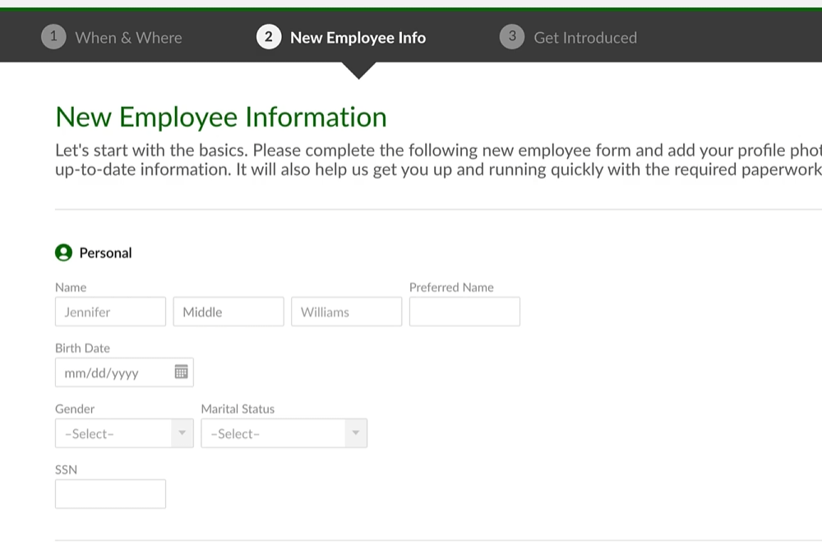

*Hình 1.1: Hình ảnh của chức năng đăng ký lịch làm việc của ứng dụng BamBooHR*

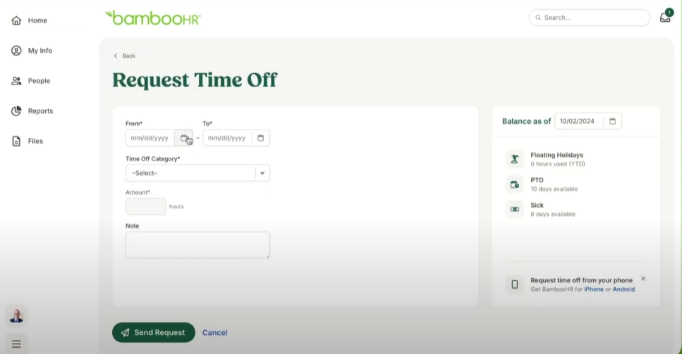

*Hình 1.2: Hình ảnh của chức năng yêu cầu xin nghỉ phép của ứng dụng BamBooHR*

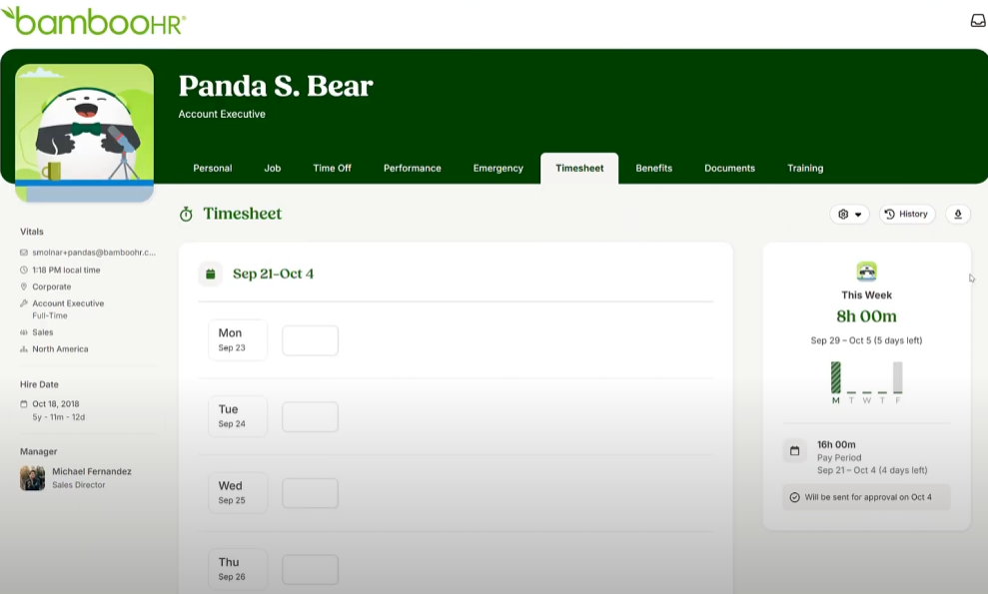

*Hình 1.3: Hình ảnh của chức năng đăng ký lịch làm việc của ứng dụng BamBooHR*

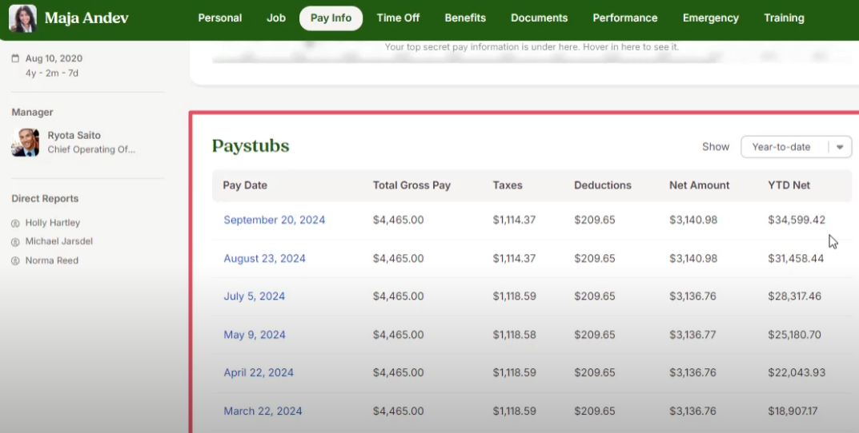

*Hình 1.4: Hình ảnh của chức năng theo dõi lương của ứng dụng BamBooHR*

*b. Ứng dụng Tanca*



* **Tanca** là một nền tảng quản lý nhân sự tích hợp với nhiều tính năng đa dạng, phù hợp cho các doanh nghiệp vừa và nhỏ cũng như các tập đoàn lớn.
* Các tính năng cơ bản của ứng dụng:
  + **Chấm công thông minh**: Hỗ trợ chấm công bằng nhiều phương pháp như GPS, Wi-Fi, nhận diện khuôn mặt và camera AI, giúp ghi nhận thời gian làm việc chính xác.
  + **Quản lý nhân sự**: Lưu trữ và quản lý thông tin nhân viên trên một hệ thống duy nhất, bao gồm phân công công việc, lịch ca làm, và danh bạ nội bộ.
  + **Tính lương tự động**: Tự động hóa việc tính lương, hỗ trợ nhiều mô hình lương và liên kết với KPI để tạo cơ sở trả lương và thưởng hiệu quả.
  + **Số hóa quy trình**: Hỗ trợ quản lý các yêu cầu nghỉ phép, công tác, tăng ca, giúp giảm 90% giấy tờ thủ công.
  + **Báo cáo thông minh**: Cung cấp báo cáo chi tiết, hỗ trợ nhà quản lý ra quyết định nhanh chóng.
* Một số hình ảnh của ứng dụng TanCa:

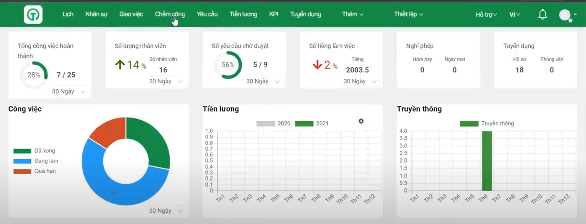

*Hình 1.5: Hình ảnh của chức năng quản lý tổng quát của ứng dụng TanCa*

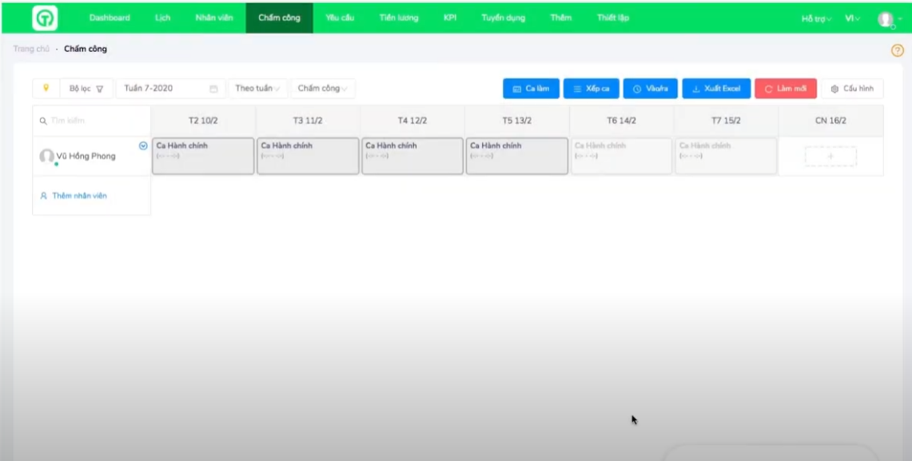

*Hình 1.6: Hình ảnh của chức năng tạo ca làm của ứng dụng TanCa*

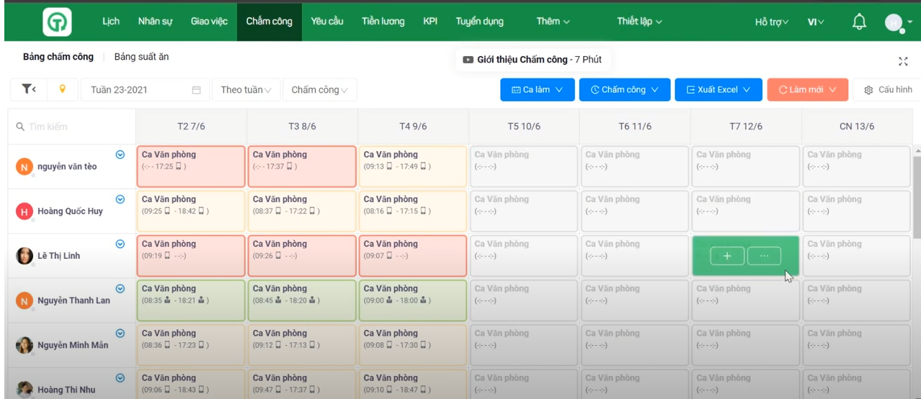

*Hình 1.7: Hình ảnh của chức năng quản lý ca làm, việc chấm công của ứng dụng TanCa*

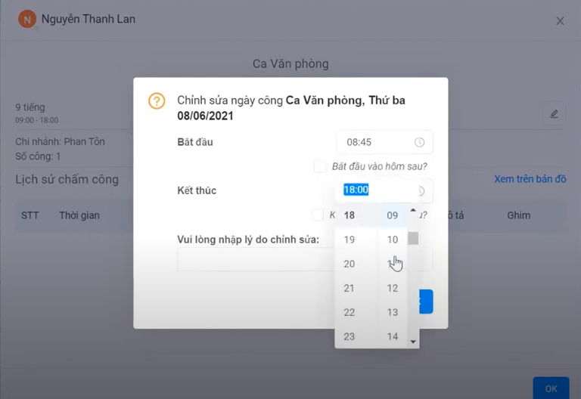

*Hình 1.8: Hình ảnh của chức năng đăng ký thời gian làm việc của ứng dụng*

### **1.1.3 Giới thiệu về tổng quát về nghiệp vụ của ứng dụng**

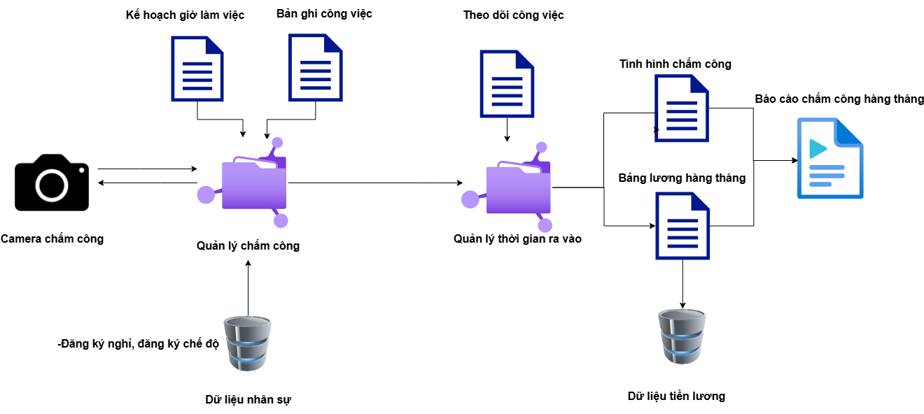

*Hình 1.9: Hình ảnh tổng quát về nghiệp vụ của hệ thống*

*a. Phần nhân viên:*

Các chức năng mà ứng dụng phát triển:

* Người dùng đăng nhập tài khoản.
* Người dùng theo dõi tổng quát tài khoản cá nhân: thông tin cá nhân, lịch làm việc trong tuần,...
* Người dùng xem giờ làm việc đăng ký và chức năng chủ động gửi yêu cầu đăng ký kế hoạch giờ làm việc.
* Người dùng xem các yêu cầu(yêu cầu nghỉ phép, yêu cầu đi muộn, yêu cầu làm việc từ xa) trong tháng, chủ động gửi yêu cầu và nhận phản hồi từ quản trị viên.
* Người dụng xem các tasks (bản ghi công việc phải làm) trong ngày và chức năng chủ động đăng ký task làm việc trong ngày.
* Người dùng xem lịch làm việc của đội ( nhóm làm việc chung) trong dự án bản thân tham gia.
* Người dùng xem lịch sử checkin-checkout (báo cáo thời gian đi làm và tan làm)
* Người dùng xem bảng lương của mình mỗi tháng
* Người dùng sử dụng ứng dụng để chấm công

Cụ thể, chi tiết các chức năng:

* Nhân viên đăng nhập tài khoản: Nhân viên sử dụng tài khoản được admin( quản lý) cung cấp để đăng nhập.
* Màn hình chính của nhân viên:
  + **Trang thông tin tổng quát**: Đây là trang hiển thị thông tin của nhân viên, bảng lịch làm việc trong tuần, bảng lịch sử checkin-checkout trong tuần.
  + **Trang thời gian làm việc và đăng ký thời gian làm việc**: Để thuận tiện và tạo tâm lý thỏa mái cho nhân viên, các doanh nghiệp công nghệ hiện nay thường cho phép nhân viên chủ động lên kế hoạch chọn giờ làm việc, ứng dụng phát triển cho phép nhân viên thực hiện chức năng này. Trang bao gồm thời gian nhân viên đăng ký làm việc: giờ bắt đầu ca sáng, giờ nghỉ ca sáng, giờ bắt đầu ca chiều, giờ nghỉ ca chiều; nút đăng ký giờ làm việc; lịch sử đăng ký giờ làm việc và trạng thái phê duyệt.
  + **Trang hiển thị thông tin các yêu cầu của người dùng** theo dạng lịch tháng (calendar view): Đây là trang hiển thị được hiển thị theo dạng lịch các ngày trong tháng được chia theo tuần từ Chủ Nhật đến Thứ Bảy. Trang bao gồm các nút chọn: nghỉ phép, đi muộn, làm việc từ xa. Nếu trong một ngày cụ thể, nhân viên có gửi yêu cầu: nghỉ phép, đi muộn, làm việc từ xa thì yêu cầu sẽ được hiển thị kèm theo thông tin như sau:
    - Loại yêu cầu: OFF(nghỉ phép), LAST(đi muộn), REMOTE(làm việc từ xa). Với các yêu cầu cần nêu lí do chính đáng có hình ảnh minh chứng.
    - Trạng thái của các yêu cầu: Approved(được phê duyệt) hiển thị màu xanh lá cây, Rejected(bị từ chối) hiển thị màu đỏ, Pending(đang đợi phê duyệt) hiển thị màu vàng. Bên cạnh còn có lí do của yêu cầu và thời gian đi muộn(trong trường hợp yêu cầu đi muộn).
    - Các yêu cầu sẽ được quản trị viên xét duyệt và phản hồi
  + **Trang hiển thị các bản ghi công việc phải làm trong ngày công** giúp nhân viên quản lý và theo dõi thời gian làm việc của mình thông qua một giao diện trực quan và dễ sử dụng. Người dùng có thể thêm mới, chỉnh sửa, xóa, xem chi tiết các bản ghi thời gian làm việc và xuất các bản ghi của tuần ra excel, pdf . Dữ liệu được hiển thị trên dạng lịch tuần/ngày, giúp nhân viên dễ dàng quản lý công việc theo thời gian. Các bản ghi được hiển thị kèm theo thông tin như sau:
    - Trạng thái của các bản ghi: Approved(được phê duyệt) hiển thị màu xanh dương, Rejected(bị từ chối) hiển thị màu đỏ, Pending(đang đợi phê duyệt) hiển thị màu xanh lá.
    - Các thông tin trong bản ghi: tên dự án, tác vụ của dự án, thời gian làm việc, ghi chú, loại công việc (bình thường hoặc quá giờ).
  + **Trang hiển thị lịch làm việc của đội** giúp người dùng (thành viên dự án) xem lịch làm việc của nhóm trong các dự án mà họ đang tham gia. Lịch làm việc hiển thị thông tin về các hoạt động của thành viên trong nhóm, bao gồm công việc được phê duyệt, yêu cầu nghỉ phép, làm việc từ xa, và các hoạt động khác.
  + **Trang xem lịch sử thời gian đi làm, tan làm** hiển thị bảng thống kê thời gian check-in và check-out của người dùng theo từng tháng và năm cụ thể. Trang còn hiển thị thông tin về hình phạt nếu nhân viên đi làm muộn và số tiền phạt.
  + **Trang xem bảng lương** cho phép người dùng xem bảng lương chi tiết của mình theo từng tháng và năm. Dữ liệu bảng lương cung cấp thông tin về các khoản thu nhập, khấu trừ và lương thực nhận, giúp người dùng dễ dàng theo dõi và kiểm tra thông tin lương của mình.
  + **Ứng dụng chấm công** sử dụng nhận diện khuôn mặt để kiểm tra thời gian vào và ra của nhân viên. Hệ thống sẽ phân tích dữ liệu khuôn mặt, ghi nhận thời gian và gửi lên dữ liệu lên máy chủ.

*b. Phần người quản trị viên:*

Các chức năng mà ứng dụng phát triển:

* Quản lý danh sách nhân viên
* Quản lý danh sách khách hàng
* Quản lý danh sách dự án
* Quản lý các nhóm làm việc
* Quản lý các công việc của nhân viên
* Quản lý chính sách của công ty
* Quản lý các yêu cầu cần phê duyệt của nhân viên
* Quản lý thời gian ra vào làm và lương của nhân viên

Cụ thể, chi tiết các chức năng:

* Nhân viên quản lý đăng nhập từ tài khoản được công ty cung cấp.
* Màn hình chính của quản lý:
  + **Trang thông tin tổng quát**: Trang hiển thị thông tin khái quát về số lượng nhân viên quản lý, số lượng dự án đang thực hiện,tổng tiền lương của nhân viên, số lượng đơn cần phê duyệt của nhân viên
  + **Trang quản lý thông tin nhân viên**: Trang hỗ trợ quản trị viên theo dõi và quản lý thông tin nhân viên trong hệ thống. Dữ liệu nhân viên được hiển thị dưới dạng bảng chi tiết, cho phép quản trị viên thực hiện các thao tác như **t**hêm mới, chỉnh sửa, xem chi tiết, lưu ảnh của nhân viên phục vụ nhận dạng.
  + **Trang quản lý thông tin khách hàng:** Trang hỗ trợ quản trị viên theo dõi, tìm kiếm, và quản lý thông tin khách hàng của hệ thống. Dữ liệu khách hàng được hiển thị dưới dạng bảng chi tiết, cho phép quản trị viên thực hiện các thao tác như **t**hêm mới, chỉnh sửa, xóa, xem chi tiết và xuất dữ liệu.
  + **Trang quản lý thông tin dự án:** Trang hỗ trợ quản trị viên theo dõi, tìm kiếm và quản lý thông tin, tiến độ của dự án. Thông tin của dự án bao gồm tên khách hàng, nhóm phụ trách dự án, tiến độ dự án, lịch làm việc của nhóm thực hiện dự án. Quản trị viên cập nhật tiến độ theo báo cáo từ nhóm thực hiện dự án.
  + **Trang quản lý thông tin các nhóm làm việc**: Trang hỗ trợ quản trị viên theo dõi, tìm kiếm và quản lý thông tin, lịch làm việc của nhóm. Thông tin của dự án bao gồm thông tin các thành viên, lịch làm việc của nhóm trong tuần.
  + **Trang quản lý các công việc của nhân viên:** Trang hỗ trợ quản trị viên theo dõi, thêm, xóa, sửa các công việc cần thực hiện của nhân viên trong dự án hàng ngày.
  + **Trang quản lý chính sách của công ty:** Trang hỗ trợ quản trị viên tạo, chỉnh sửa, và lưu trữ các chính sách về làm việc, lương thưởng, nghỉ phép, và phúc lợi. Gửi thông báo tự động khi có cập nhật chính sách mới, cho phép nhân viên xác nhận đã đọc và đồng ý với các chính sách.
  + **Trang quản lý các yêu cầu cần được phê duyệt của nhân viên**: Trang hỗ trợ quản trị viên theo dõi và xử lý các yêu cầu từ nhân viên. Giao diện hiển thị các yêu cầu liên quan đến nghỉ phép, làm việc từ xa, bản ghi công việc trong ngày, và các yêu cầu khác. Trang này đóng vai trò quan trọng trong việc tối ưu hóa quy trình phê duyệt các yêu cầu từ nhân viên, đảm bảo mọi yêu cầu được xử lý kịp thời và hiệu quả. Hệ thống dựa vào những yêu cầu đã được phê duyệt để tính lương cho nhân viên.
  + **Trang quản lý thời gian ra vào làm và lương của nhân viên:** Trang hỗ trợ quản trị viên theo dõi, tìm kiếm, cập nhật thời gian ra vào làm của nhân viên một cách dễ dàng và trực quan. Hệ thống dựa vào thời gian ra vào làm và thời gian làm quy định của nhân viên để đưa ra tính toán xử phạt và tính lương.

## **1.2 Tổng quan về DeepFace**

*a. Giới thiệu về DeepFace*

**DeepFace** là một thư viện mã nguồn mở mạnh mẽ được phát triển bằng Python để thực hiện các tác vụ nhận diện và phân tích khuôn mặt. Thư viện này cung cấp các tính năng tiên tiến như nhận diện khuôn mặt, xác minh danh tính, phát hiện cảm xúc, ước tính tuổi và giới tính, dựa trên các mô hình học sâu (Deep Learning) hiện đại. DeepFace được xây dựng trên nền tảng các thư viện phổ biến như **Keras**, **TensorFlow**, **OpenCV** và **Dlib**, giúp nó hoạt động linh hoạt và hiệu quả.

*b. Tính năng của DeepFace*

Các tính năng chính của DeepFace:

**Nhận diện khuôn mặt (Face Recognition)**: Xác định danh tính của khuôn mặt bằng cách so sánh với các khuôn mặt đã được lưu trữ trước đó. Hỗ trợ nhiều mô hình nhận diện khuôn mặt

**Xác minh khuôn mặt (Face Verification)**: So sánh hai khuôn mặt để xác định mức độ tương đồng và đưa ra kết luận về độ khớp.

**Phát hiện cảm xúc (Emotion Detection)**: Dự đoán cảm xúc của khuôn mặt từ các trạng thái như: vui vẻ, buồn bã, ngạc nhiên, tức giận,...

*c. Ứng dụng DeepFace trong nhận diện khuôn mặt*

DeepFace tích hợp nhiều mô hình học sâu hiện đại để đáp ứng nhu cầu khác nhau trong nhận diện khuôn mặt:

* VGG-Face: Được phát triển bởi nhóm Oxford, mô hình này có độ chính xác cao và hoạt động tốt trên nhiều tập dữ liệu.
* FaceNet: Được phát triển bởi Google, sử dụng **triplet loss** để học khoảng cách giữa các khuôn mặt.
* OpenFace: Dựa trên FaceNet nhưng được tối ưu hóa để chạy nhanh và nhẹ hơn.
* DeepID: Một trong các mô hình nhận diện khuôn mặt đầu tiên với độ chính xác cao.
* ArcFace: Mô hình hiện đại với khả năng học các vector đặc trưng khuôn mặt tốt hơn thông qua **angular margin loss**.
* Dlib: Mô hình nhẹ và hiệu quả, thường được sử dụng trong các ứng dụng thời gian thực.
* SFace: Tối ưu hóa tốc độ và kích thước mô hình nhưng vẫn đảm bảo độ chính xác.

Các bước chính trong nhận diện khuôn mặt với DeepFace:

* Phát hiện và tiền xử lý khuôn mặt (Face Detection & Preprocessing): DeepFace sử dụng các thư viện như **OpenCV**, **Dlib**, hoặc **MTCNN** để phát hiện khuôn mặt trong hình ảnh. Sau khi phát hiện được khuôn mặt, DeepFace thực hiện các bước tiền xử lý:
  + **Cắt và chuẩn hóa khuôn mặt** (Face Alignment): đảm bảo khuôn mặt được căn chỉnh đúng góc nhìn.
  + **Resize** hình ảnh: đưa hình ảnh về kích thước chuẩn để phù hợp với mô hình (ví dụ: 224x224 pixel).
  + **Chuẩn hóa màu sắc và ánh sáng**: giảm nhiễu và đảm bảo chất lượng hình ảnh nhất quán.
* Trích xuất đặc trưng khuôn mặt (Face Embedding Extraction): DeepFace sử dụng các mô hình học sâu (Deep Learning) để trích xuất **vector đặc trưng** (face embeddings) từ khuôn mặt. Các vector này là đại diện số học cho khuôn mặt, chứa các đặc điểm quan trọng như khoảng cách giữa mắt, hình dạng mũi, miệng, v.v.
* So sánh vector đặc trưng (Face Comparison): DeepFace so sánh các vector đặc trưng của khuôn mặt cần nhận diện với các vector đã lưu trữ trong cơ sở dữ liệu. Sử dụng các khoảng cách toán học để tính độ tương đồng giữa hai vector, phổ biến là: **Cosine Similarity, Euclidean Distance, L2 Normalization.** Nếu khoảng cách giữa hai vector nằm dưới một ngưỡng xác định trước, DeepFace sẽ kết luận rằng hai khuôn mặt trùng khớp.

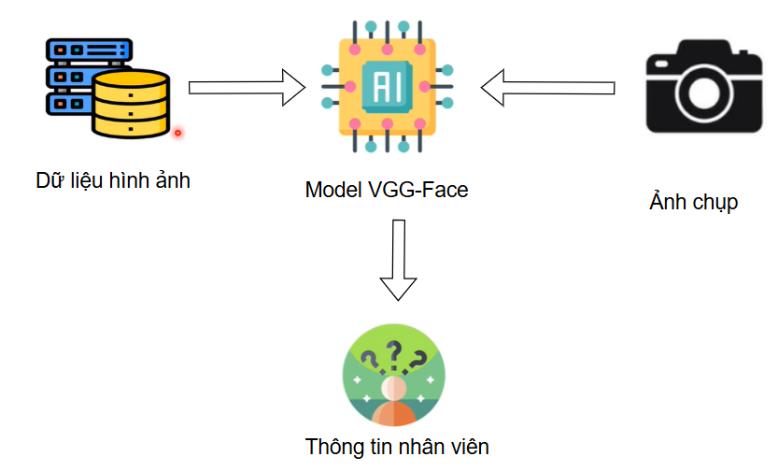

*Hình 1.10:* *Sơ đồ luồng hoạt động*

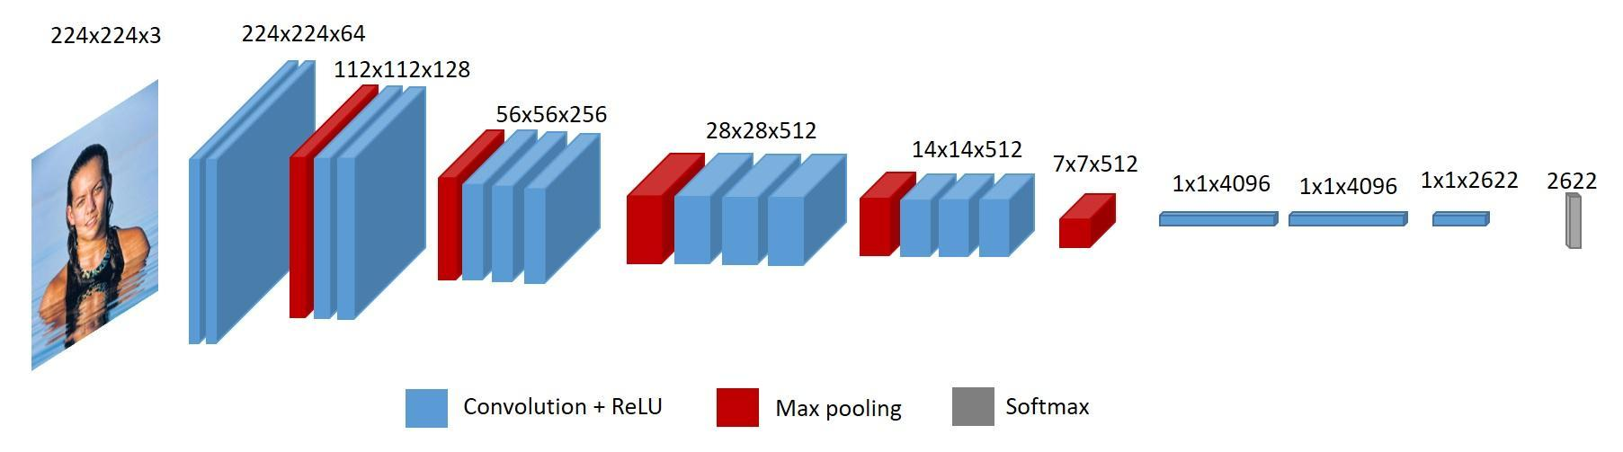

*Hình 1.11:* *Kiến trúc model VGG-**Face*

## **1.3 Một số công nghệ khác**

### **1.3.1 Giới thiệu về Spring Boot**

*a. Giới thiệu về hệ sinh thái Spring*

Spring là một Framework phát triển các ứng dụng Java được sử dụng bởi hàng triệu lập trình viên. Nó giúp tạo các ứng dụng có hiệu năng cao, dễ kiểm thử, sử dụng lại code… Spring Framework được xây dựng dựa trên 2 nguyên tắc design chính là: Dependency Injection và Aspect Oriented Programming.

Những tính năng core (cốt lõi) của Spring có thể được sử dụng để phát triển Java Desktop, ứng dụng mobile, Java Web. Mục tiêu chính của Spring là giúp phát triển các ứng dụng J2EE một cách dễ dàng hơn dựa trên mô hình sử dụng POJO (Plain Old Java Object)

*b. Kiến trúc của Spring Framework*

Spring được chia làm nhiều module khác nhau, tùy theo mục đích phát triển ứng dụng mà ta dùng 1 trong các module đó.

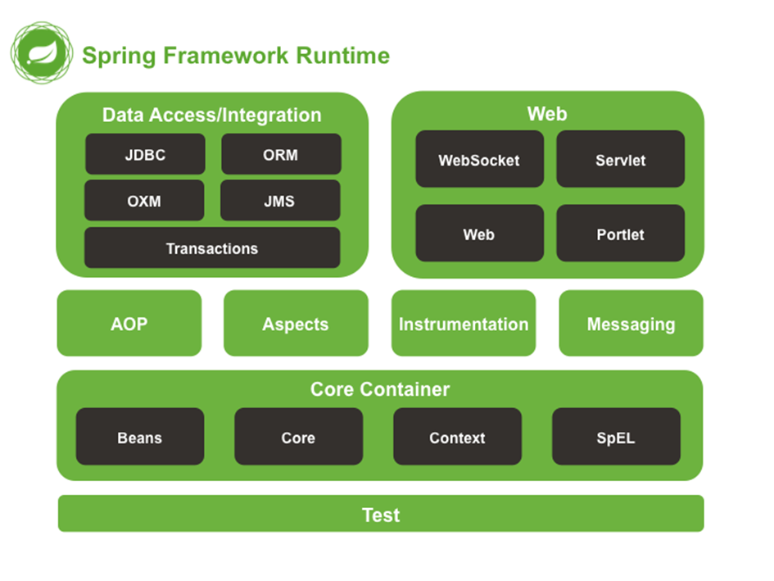

*Hình 1.12: Mô hình kiến trúc của Spring Framework*

**Test:** Cung cấp khả năng hỗ trợ kiểm thử với JUnit và TestNG.

**Spring Core Container:** Bao gồm các module Spring Core, Beans, Context và Expression Languate (EL).

**AOP:** Những module này hỗ trợ cài đặt lập trình hướng khía cạnh (Aspect Oriented Programming), hỗ trợ tích hợp với AspectJ.

**Data Access/Integration:** Nhóm này bao gồm JDBC, ORM, OXM, JMS và module Transaction. Những module này cung cấp khả năng giao tiếp với database.

**Web:** Hay còn gọi là Spring MVC, nhóm này gồm Web, Web-Servlet… hỗ trợ việc tạo ứng dụng web.

*c. Giới thiệu về Spring Boot*

Mặc dù Spring là một Framework tuyệt vời để phát triển phần mềm nhưng nó vẫn tồn tại một số nhược điểm / hạn chế (Quá nhiều cấu hình…). Spring Boot được xây dựng để khắc phục những nhược điểm đó, đồng thời cũng cung cấp một hướng phát triển phần mềm mới trong tương lai.

Spring Boot là một module của Spring Framework, cung cấp tính năng RAD (Rapid Application Development) – Phát triển ứng dụng nhanh, được dùng để tạo các ứng dụng độc lập dựa trên Spring và không yêu cầu cấu hình XML.

Nó là một chuẩn cho cấu hình thiết kế phần mềm, tăng cao năng suất cho developer.

Ưu điểm của Spring Boot:

* Có các tính năng của Spring Framework.
* Tạo ứng dụng độc lập, có thể chạy bằng java -jar (cho cả java web)
* Nhúng trực tiếp các ứng dụng server (Tomcat, Jetty…) do đó không cần phải triển khai file WAR
* Cấu hình ít, tự động cậu hình bất kì khi nào có thể (Giảm thời gian viết code, tăng năng suất)
* Không yêu cầu XML config…
* Cung cấp nhiều plugin
* Chuẩn cho Microservices (Cloud support; giảm việc setup, config; các thư viện hỗ trợ…)

### **1.3.2 Giới thiệu về ReactJs**

*a. Giới thiệu về ReactJs*

ReactJS là một thư viện JavaScript mã nguồn mở, được phát triển bởi Meta (trước đây là Facebook), nhằm xây dựng giao diện người dùng (UI) một cách linh hoạt, hiệu quả và dễ mở rộng. Với khả năng tối ưu hóa hiệu suất thông qua cơ chế Virtual DOM, ReactJS ngày càng trở thành lựa chọn phổ biến cho việc phát triển các ứng dụng web hiện đại.



*Hình 1.13: Hệ sinh thái các ứng dụng tích hợp ReactJs*

*b. Tính năng của ReactJs*

ReactJS nổi bật với nhiều tính năng mạnh mẽ giúp phát triển ứng dụng web hiện đại một cách nhanh chóng và hiệu quả. Dưới đây là các tính năng chính của ReactJS:

**1. Component-Based Architecture (Kiến trúc dựa trên component)**

Ứng dụng trong React được chia thành các component độc lập và có thể tái sử dụng.

Mỗi component quản lý một phần giao diện và logic riêng, giúp việc phát triển và bảo trì dễ dàng hơn.

**2. Virtual DOM (DOM ảo)**

React sử dụng Virtual DOM để tối ưu hóa hiệu suất.

Khi trạng thái của ứng dụng thay đổi, Virtual DOM sẽ so sánh sự khác biệt với DOM thật và chỉ cập nhật những phần cần thiết thay vì toàn bộ giao diện.

**3. JSX (JavaScript XML)**

JSX là cú pháp mở rộng của JavaScript, cho phép viết mã HTML trong JavaScript.

JSX giúp code dễ đọc, dễ viết và gần gũi với lập trình viên.

**4. React Hooks**

Hooks (ví dụ: useState, useEffect) giúp viết functional component có khả năng quản lý state và lifecycle mà không cần sử dụng class component.

Hooks tạo ra code ngắn gọn, dễ đọc và dễ tái sử dụng.

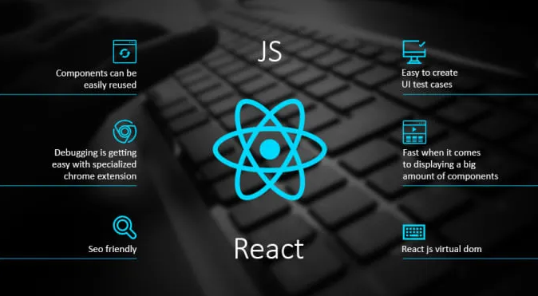

*Hình 1.14:* *Tính năng nổi bật của ReactJs*

Với những tính năng trên, ReactJS không chỉ giúp tăng tốc phát triển ứng dụng web mà còn mang đến hiệu suất cao và khả năng mở rộng linh hoạt cho các dự án lớn.

*c. Các thư viện và dependencies ReactJS được sử dụng trong dự án*

Quản Lý Giao Diện:

* Material-UI (@mui/*): Thư viện component React cung cấp các element thiết kế theo chuẩn Material Design
* Ant Design (antd): Thư viện UI component chuyên nghiệp với nhiều widget sẵn sàng sử dụng
* Emotion (@emotion/react, @emotion/styled): Thư viện styling cho phép viết CSS trong JavaScript một cách linh hoạt

Quản Lý Định Tuyến và Trạng Thái:

* React Router (react-router-dom): Thư viện quản lý điều hướng và định tuyến trong ứng dụng React
* Axios: Thư viện HTTP client để thực hiện các request API một cách dễ dàng

Các Thư Viện Hỗ Trợ Chuyên Biệt:

* FullCalendar: Thư viện quản lý và hiển thị lịch chuyên nghiệp
* Date-fns: Thư viện xử lý ngày tháng hiệu quả
* JSPdf: Hỗ trợ xuất file PDF từ giao diện web
* React Toastify: Quản lý và hiển thị thông báo popup
* React Data Table: Tạo bảng dữ liệu có thể tùy chỉnh

### **1.3.3 Giới thiệu về MySQL**

MySQL là một hệ quản trị cơ sở dữ liệu quan hệ mã nguồn mở phổ biến được biết đến với hiệu suất cao, tính ổn định và khả năng mở rộng, MySQL thường được sử dụng để lưu trữ và quản lý dữ liệu trong các ứng dụng web, hệ thống doanh nghiệp, và nhiều lĩnh vực khác.

MySQL hỗ trợ nhiều tính năng tiên tiến như transaction, chỉ mục toàn văn (full-text index) và khả năng tích hợp với các ngôn ngữ lập trình phổ biến như PHP, Python, Java, và .NET. Với cú pháp SQL dễ học, MySQL phù hợp cho cả những người mới bắt đầu lẫn các chuyên gia cần quản lý cơ sở dữ liệu lớn.

Ngoài ra, MySQL còn có cộng đồng phát triển sôi động, cung cấp nhiều tài liệu, công cụ, và hỗ trợ kỹ thuật, giúp nó trở thành lựa chọn hàng đầu cho các dự án từ nhỏ đến quy mô lớn trên toàn thế giới.

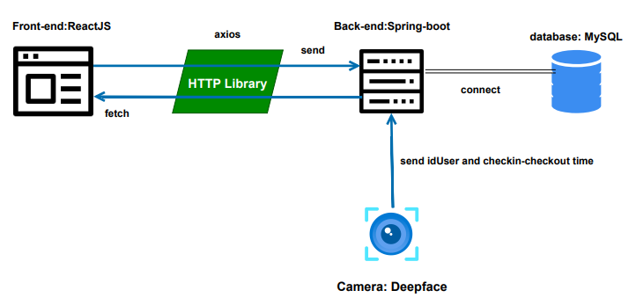

*Hình 1.15:* *Khái quát hoạt động của các công nghệ của dự án*

## **1.4 Kết luận chương 1**

Trong chương 1, đồ án đã giới thiệu tổng quan về phần mềm quản lý chấm công, đồng thời tiến hành khảo sát một số phần mềm đang được triển khai trong thực tế. Qua đó, các yêu cầu nghiệp vụ và đặc điểm khái quát của ứng dụng đã được xác định. Ngoài ra, chương này cũng trình bày các công nghệ được sử dụng trong quá trình phát triển hệ thống.

Chương 2 sẽ đi sâu vào phân tích và thiết kế chi tiết các chức năng của hệ thống, tạo nền tảng cho việc triển khai hệ thống một cách hiệu quả.

# **CHƯƠNG 2: PHÂN TÍCH, THIẾT KẾ HỆ THỐNG**

*Trong chương này, đồ án tập trung xác định yêu cầu, phân tích và thiết kế các chức năng của hệ thống.*

## **2.1 Xác định yêu cầu:**

### **2.1.1 Xác định các actor**

*Bảng 2.1: Danh sách các Actor*

|  |  |  |
| --- | --- | --- |
| Stt | Tên actor | Mô tả |
| 1 | Admin | Là quản trị viên hệ thống có thể thực hiện các nghiệp vụ quản lý như: quản lý lương, , nhân viên, tác vụ, chi nhánh, nhóm làm việc, khách hàng, dự án, duyệt yêu cầu. |
| 2 | User | Là nhân viên, có thể điểm danh, tạo xem yêu cầu, bảng chấm công, đăng ký lịch làm việc |

### **2.1.2 Xác định usecase**

*Bảng 2.2: Danh sách các UseCase trong hệ thống*

|  |  |  |
| --- | --- | --- |
| Stt | Tên usercase | Mô tả |
| 1 | Xem thông tin cá nhân | User xem được thông tin cá nhân của bản thân |
| 2 | Đăng ký lịch làm việc | User thực hiện đăng ký giờ làm việc với Admin |
| 3 | Yêu cầu nghỉ, muộn, làm từ xa | User thực hiện tạo các yêu cầu xin nghỉ, muộn, làm từ xa cho Admin duyệt |
| 4 | Tạo bảng chấm công | User thực hiện tạo bảng chấm công cho Admin duyệt |
| 5 | xem trạng thái làm việc của nhóm làm việc | User xem được các yêu cầu của các thành viên trong cùng dự án. |
| 6 | Xem lỗi vi phạm | User xem được bản thân có bị phạt hay không |
| 7 | Tạo lỗi vi phạm | Hệ thống tự động tạo cho mỗi nhân viên vào giờ cố định |
| 8 | Điểm danh | User thực hiện điểm danh và hệ thống lưu thông tin điểm danh |
| 9 | Quản lý nhân viên | Admin thực hiện xem, thêm, sửa, tìm kiếm, xuất thông tin user. |
| 10 | Quản lý dự án | Admin thực hiện xem, thêm, sửa, tìm kiếm thông tin dự án. |
| 11 | Quản lý khách hàng | Admin thực hiện xem, thêm, sửa, tìm kiếm thông tin client. |
| 12 | Quản lý lương | Admin thực hiện xem, tạo, tìm kiếm, xuất lương |
| 13 | Duyệt yêu cầu | Admin thực hiện duyệt các yêu cầu user gửi |
| 14 | Quản lý tác vụ | Admin thực hiện thêm, sửa, xem, tìm kiếm tác vụ |
| 15 | Quản lý loại nghỉ phép | Admin thực hiện xem, thêm, sửa, tìm kiếm các |
| 16 | Quản lý đội | Admin thực hiện xem, thêm, sửa, tìm kiếm thông tin đội. |

## **2.2 Phân tích thiết kế**

### **2.2.1 Biểu đồ UseCase tổng quát**

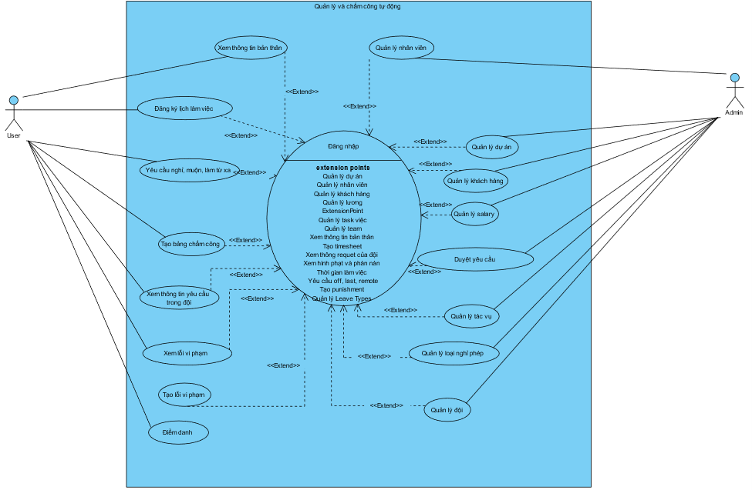

*Hình 2.1: Biểu đồ usecase tổng quát*

### **2.2.2 Phân rã biểu đồ UseCase**

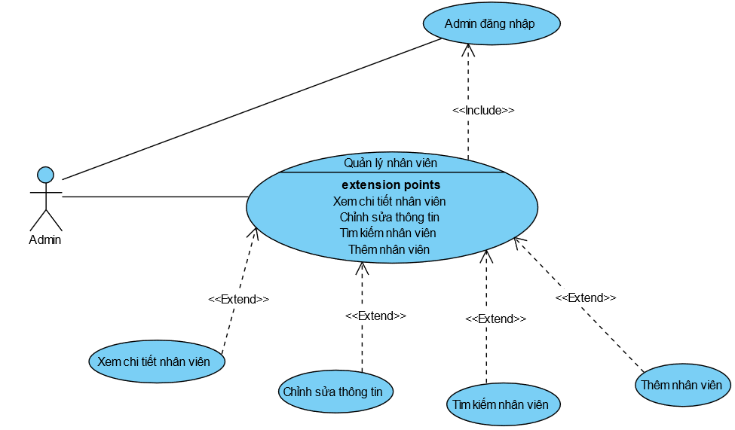

*Hình 2.2: UseCase Quản lý nhân viên*

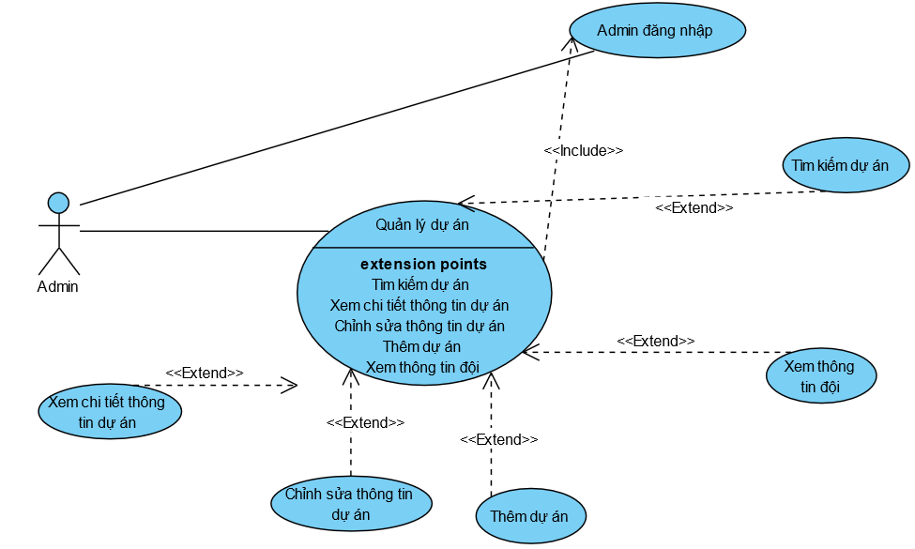

*Hình 2.3: UseCase quản lý dự án*

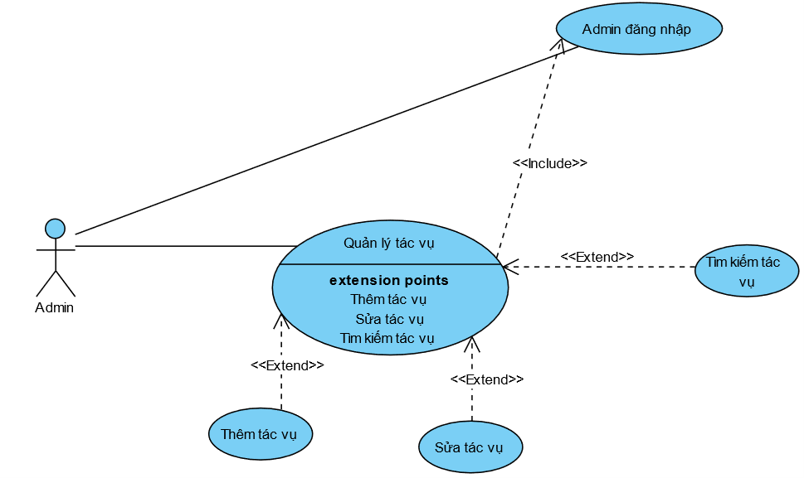

*Hình 2.4: UseCase quản lý nhiệm vụ công việc*

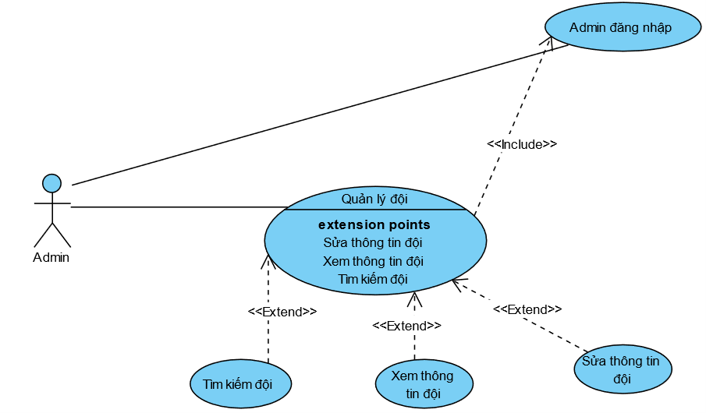

*Hình 2.5: UseCase quản lý nhóm làm việc*

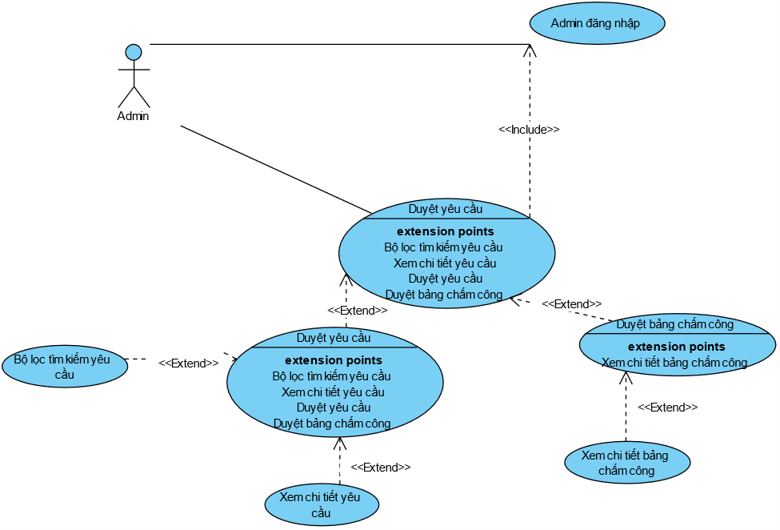

*Hình 2.6: UseCase duyệt yêu cầu*

**-**

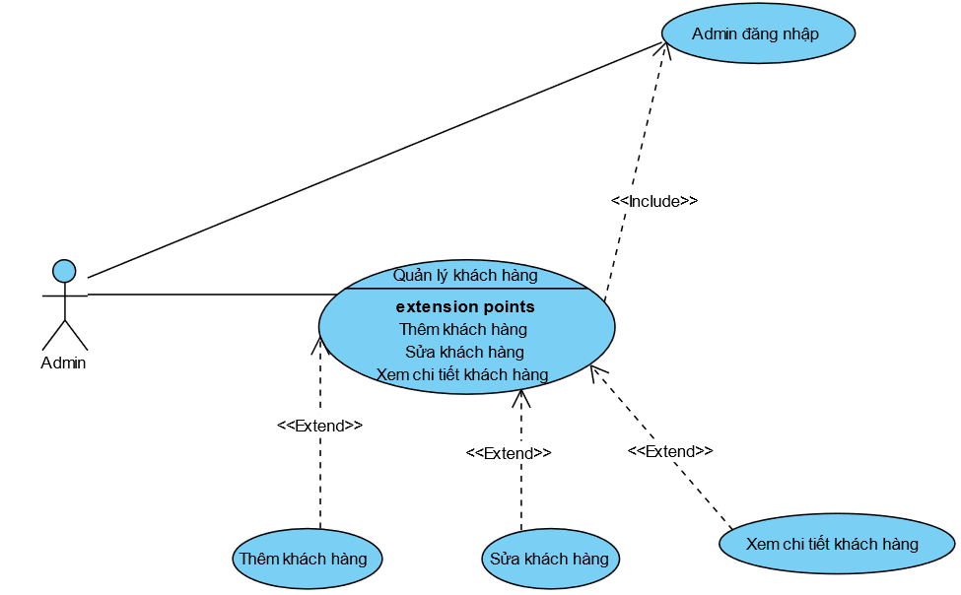

*Hình 2.7: UseCase quản lý khách h**àng*

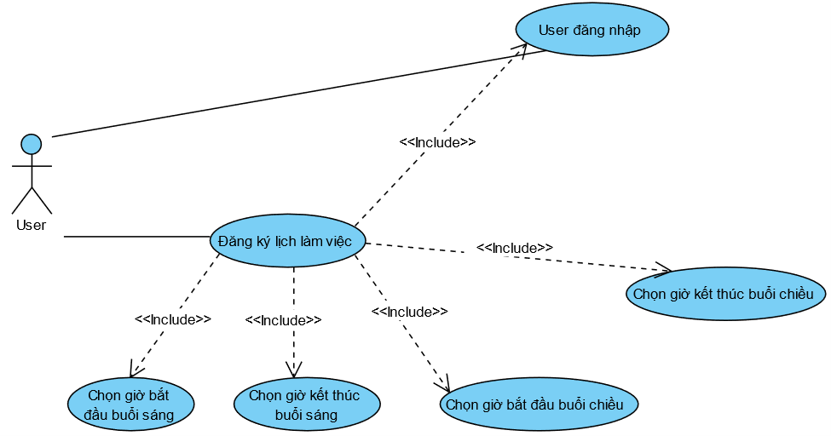

*Hình 2.8: UseCase đăng ký thời gian làm việc*

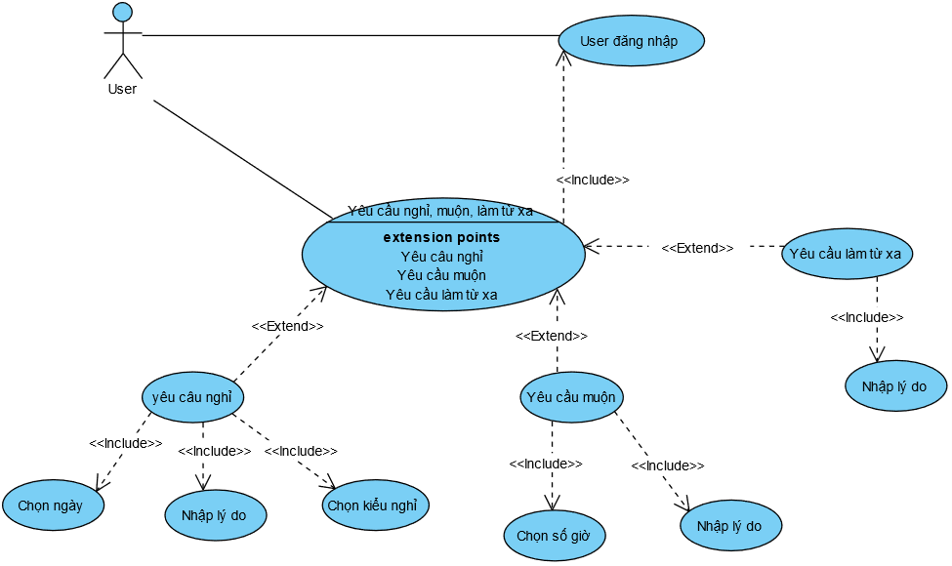

*Hình 2.9: UseCase gửi yêu cầu*

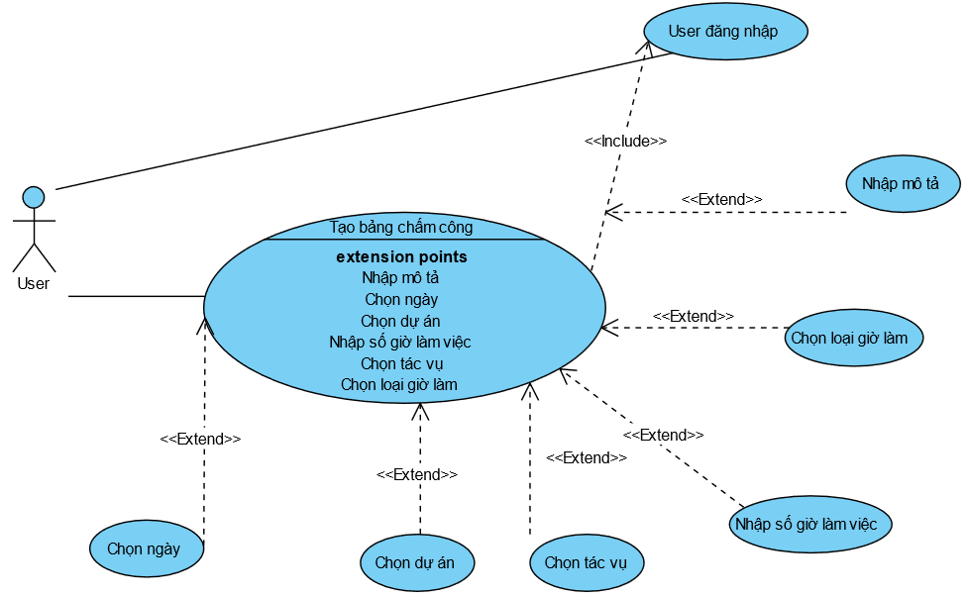

*Hình 2.10: UseCase tạo bản ghi công việc*

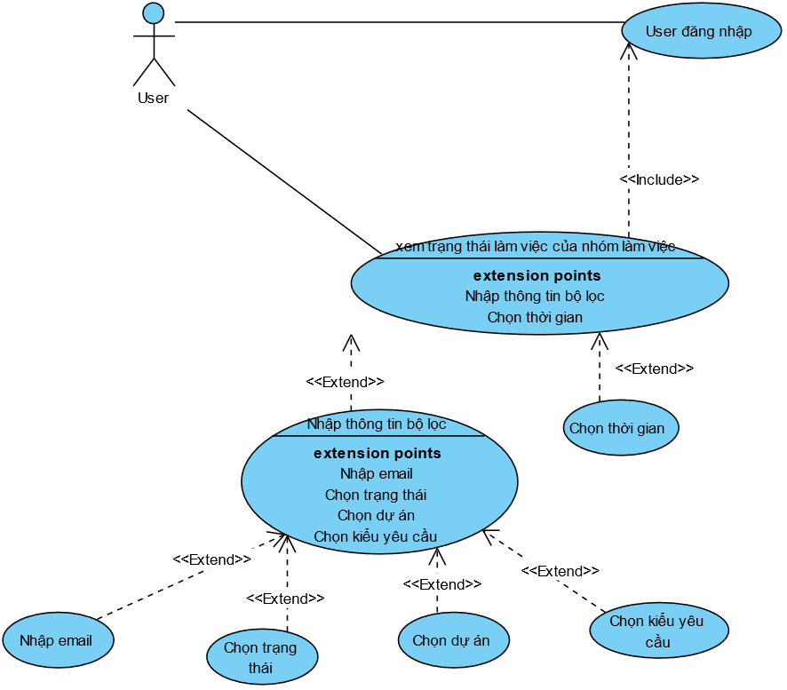

*Hình 2.11: UseCase xem trạng thái làm việc của nhóm*

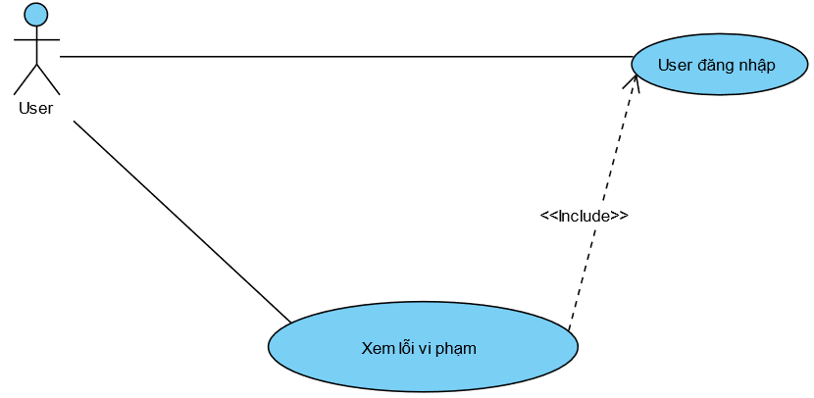

*Hình 2.12: UseCase xem lỗi vi phạm*

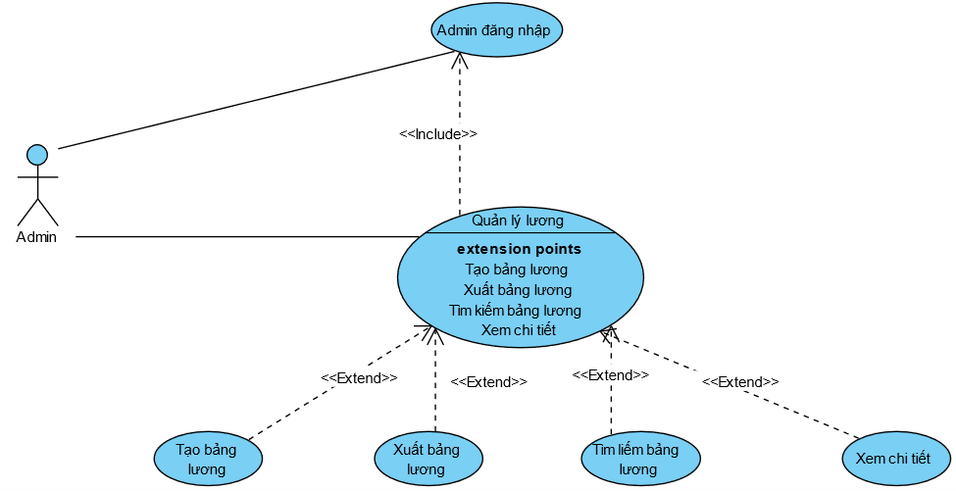

*Hình 2.13: UseCase quản lý lương*

### **2.2.3 Kịch bản chuẩn và ngoại lệ cho sơ đồ UseCase**

*Bảng 2.3: UseCase Đăng nhập*

|  |  |
| --- | --- |
| Use case | Đăng nhập |
| Actor | Admin, User |
| Tiền điều kiện | Admin và user đã có tài khoản |
| Hậu điều kiện | Admin hoặc user đăng nhập thành công |
| Kịch bản chính | 1, Admin hoặc User mở trang Login.  2, Hệ thống hiển thị giao diện Login cho Admin hoặc User gồm 2 ô nhập tài khoản mật khẩu và 1 nút “Log in”.    3, Admin hoặc User thực hiện nhập Username, Password rồi nhấn vào nút đăng nhập.  4, Hệ thống hiển thị giao diện chính của Admin hoặc giao diện chính của User và hiển thị thông báo “Login successful”. |
| Ngoại lệ | 3, Admin hoặc User thực hiện nhập Username, Password rồi nhấn vào nút đăng nhập.  3.1, Hệ thống hiển thị thông báo “An error occurred. Please try again.”: |

*Bảng 2.4: UseCase Quản lý nhân viên*

|  |  |
| --- | --- |
| Use case | Quản lý nhân viên |
| Actor | Admin |
| Tiền điều kiện | Admin đã đăng nhập thành công |
| Hậu điều kiện | Admin có thể chỉnh sửa, tìm kiếm, thêm, xem chi tiết nhân viên tùy thuộc vào tác vụ của Admin |
| Kịch bản chính | 1, Sau khi đăng nhập, từ giao diện chính Admin chọn Employee.  2, Giao diện Manager Employee hiện lên gồm:  - 1 nút Add Employee.  - Một ô nhập từ khóa tìm kiếm  - Danh sách nhân viên với mỗi nhân viên có 2 nút View và Edit.    3, Admin nhấn nút “Add Employee”:  4, Hệ thống hiển thị giao diện thêm nhân viên:    5, Admin điền và chọn các thông tin để thêm nhân viên rồi nhấn nút “Add Employee”.  6, Hệ thống hiển thị thông báo xác nhận đã thêm thành công và nút “Ok” trên thông báo.  7, Admin chọn nhấn vào nút “Ok”.  8, Hệ thống hiển thị lại giao diện Manager Employee.  9, Admin nhập từ khóa để thực hiện tìm kiếm: nhập từ khóa “hieu”.  10, Hệ thống hiển thị các nhân viên có chứa từ khóa đã nhập.    11, Admin nhấn nút “View” để xem chi tiết nhân viên muốn xem. (Nhân vào nút View của nhân viên tên là hieu1)    12, Hệ thống hiển thị thông tin chi tiết của nhân viên mà Admin vừa chọn và 2 nút “Edit” và “Back”.    13, Admin chọn nút “Back”  14, Hệ thống hiển thị trang Manager Employee  15, Admin chọn nút “Edit”  16, Hệ thống hiển thị giao diện Edit Employee để chỉnh sửa thông tin nhân viên đã chọn.  17, Admin nhấn vào nút “Export”.  18, Hệ thống xuất thông tin nhân viên    17, Admin nhập thông tin muốn thay đổi vào các phần tương ứng và bấm nút “Update Employee”.  18, Hệ thống hiển thị thông báo cập nhật thành công và một nút “Ok” trên thông báo.  19, Admin nhấn vào nút “Ok”.  20, Hệ thống hiển thị lại giao diện Manager Employee. |
| Ngoại lệ | - 5, Admin điền và chọn các thông tin để thêm nhân viên rồi nhấn nút “Add Employee”.(thêm nhưng thiếu thuộc tính hoặc sai định dạng)  5.1, Hệ thống hiển thị thống báo yêu cầu nhập thêm thông tin hoặc sai định dạng.  - 5, Admin điền và chọn các thông tin để thêm nhân viên rồi nhấn nút “Add Employee”.(thêm nhưng thiếu thuộc tính hoặc sai định dạng)  5.1, Hệ thống hiển thị thông báo “User existed”.  - 9, Admin nhập từ khóa để thực hiện tìm kiếm: nhập từ khóa “hieu123”.  9.1, Hệ thống hiển thị dòng chữ: “There are no records to display”. |

*Bảng 2.5: UseCase quản lý dự án*

|  |  |
| --- | --- |
| Use case | Quản lý dự án |
| Actor | Admin |
| Tiền điều kiện | Admin đã đăng nhập thành công |
| Hậu điều kiện | Admin có thể chỉnh sửa, tìm kiếm, thêm, xem chi tiết dự án tùy thuộc vào tác vụ của Admin |
| Kịch bản chính | 1, Sau khi Admin đăng nhập thành công, Admin thực hiện chọn vào “Project”.  2, Hệ thống hiển thị giao diện Mannager Project gồm một nút “Add project”, một ô nhập từ khóa để thực hiện tìm kiếm, một danh sách các dự án với mỗi dự án sẽ có 2 nút: “View”, “Edit”.    3, Admin thực hiện chọn nút “Add project”:  4, Hệ thống hiển thị giao diện thêm dự án gồm các ô nhập các thuộc tính của một dự án và một nút “Save Project”.    5, Admin thực hiện nhập dữ liệu vào các ô nhập liệu và nhấn nút “Save project”.  6, Hệ thống hiển thị thông báo xác nhận gồm thông báo và 2 nút “Ok”, “Cancel”.  7, Admin thực hiện nhấn vào nút “Ok”,  8, Hệ thống hiển thị lại giao diện Manager Project cho Admin.  9, Admin thực hiện nhập từ khóa tìm kiếm ở ô tìm kiếm.(Nhập từ “Client”)  10, Hệ thống hiển thị các kết quả tìm kiếm có chứa từ khóa vừa nhập    11, Admin thực hiện nhấn vào nút “View” bên cạnh một dự án muốn xem.  12, Hệ thống hiển thị các thông tin liên quan đến dự án: thông tin dự án, khách hàng, đội thực hiện và các bảng chấm công liên quan đến dự án    13, Admin thực hiện nhấn vào nút “Back” trên trình duyệt trở về.  14, Hệ thống hiển thị lại giao diện Manager Project cho Admin  15, Admin nhấn vào nút “Edit” của dự án muốn thực hiện sửa.  16, Hệ thống hiển thị giao diện Edit Project gồm các thông tin của dự án và một nút “Update project”.    17, Admin thực hiện thay đổi các thông tin muốn thay đổi và nhấn vào nút “Update project”.  18, Hệ thống hiển thị thông báo xác nhận gồm thông báo và 2 nút “Ok” và “Cancel”.  19, Admin thực hiện nhấn vào nút “Ok”.  20, Hệ thống hiển thị lại giao diện Manager Project cho Admin. |
| Ngoại lệ | - 5, Admin thực hiện nhập dữ liệu vào các ô nhập liệu và nhấn nút “Save project”.(Nhập thiếu dữ liệu)  5.1, Hệ thống yêu cầu bổ sung thông tin vào ô nhập thiếu.  - 5, Admin thực hiện nhập dữ liệu vào các ô nhập liệu và nhấn nút “Save project”.(Nhập tên dự án đã tồn tại)  5.1, Hệ thống hiển thị thông báo dự án đã tồn tại.  - 9, Admin nhập từ khóa để thực hiện tìm kiếm: nhập từ khóa “hieu123”.  9.1, Hệ thống hiển thị dòng chữ: “There are no records to display”. |

*Bảng 2.6: UseCase quản lý nhiệm vụ công việc*

|  |  |
| --- | --- |
| Use case | Quản lý tác vụ |
| Actor | Admin |
| Tiền điều kiện | Admin đã đăng nhập thành công |
| Hậu điều kiện | Admin có thể chỉnh sửa, tìm kiếm, thêm tác vụ tùy thuộc vào tác vụ của Admin |
| Kịch bản chính | 1, Sau khi Admin đăng nhập thành công, Admin thực hiện chọn vào “Tasks”.  2, Hệ thống hiển thị giao diện Mannager Tasks gồm một nút “Add task”, một ô nhập từ khóa để thực hiện tìm kiếm, một danh sách các tác vụ với mỗi tác vụ sẽ có 1 nút “Edit”.    3, Admin thực hiện chọn nút “Add task”:  4, Hệ thống hiển thị giao diện Add task gồm ô nhập tên tác vụ, 2 nút “Ok” và “Cancel”.    5, Admin thực hiện nhập tên tác vụ vào các ô nhập liệu và nhấn nút “Ok”.  6, Hệ thống hiển thị lại giao diện Manager Team cho Admin cùng thông báo Task added successfully.  7, Admin thực hiện nhập từ khóa tìm kiếm ở ô tìm kiếm.(Nhập từ “dev”)  8, Hệ thống hiển thị các kết quả tìm kiếm có chứa từ khóa vừa nhập    9, Admin nhấn vào nút “Edit” của tác vụ muốn thực hiện sửa.  10, Hệ thống hiển thị giao diện Edit Task gồm tên tác vụ và 2 nút“Ok” và “Cancel”.    11, Admin thực hiện thay đổi thông tin muốn thay đổi và nhấn vào nút “Ok”.  12, Hệ thống hiển thị lại giao diện Manager Team cho Admin cùng thông báo Task updated successfully. |
| Ngoại lệ | - 5, Admin thực hiện nhập tên tác vụ vào các ô nhập liệu và nhấn nút “Ok”.(không nhập dữ liệu, tên bị trùng)  5.1, Hệ thống hiển thị thông báo lỗi cho Admin nhập lại.  - 7, Admin nhập từ khóa để thực hiện tìm kiếm: nhập từ khóa “hieu123”.  7.1, Hệ thống hiển thị dòng chữ: “There are no records to display”. |

*Bảng 2.7: UseCase quản lý chính sách nghỉ phép*

|  |  |
| --- | --- |
| Use case | Quản lý loại nghỉ phép |
| Actor | Admin |
| Tiền điều kiện | Admin đã đăng nhập thành công |
| Hậu điều kiện | Admin có thể chỉnh sửa, thêm loại nghỉ phép tùy thuộc vào tác vụ của Admin |
| Kịch bản chính | 1, Sau khi Admin đăng nhập thành công, Admin thực hiện chọn vào “LeaveTypes”.  2, Hệ thống hiển thị giao diện LeaveType gồm một nút “Add leaveType”, một danh sách các loại nghỉ phép với mỗi loại nghỉ phép sẽ có 1 nút “Edit”.    3, Admin thực hiện chọn nút “Add LeaveType”:  4, Hệ thống hiển thị giao diện Add LeaveType gồm ô nhập tên loại nghỉ phép và một ô nhập số ngày nghỉ, 2 nút “Ok” và “Cancel”.    5, Admin thực hiện nhập thông tin loại nghỉ phép vào các ô nhập liệu và nhấn nút “Ok”.  6, Hệ thống hiển thị lại giao diện LeaveTypes cho Admin cùng thông báo LeaveType added successfully.  7, Admin nhấn vào nút “Edit” của loại nghỉ phép muốn thực hiện sửa.  8, Hệ thống hiển thị giao diện Edit LeaveType gồm tên và số ngày của loại nghỉ phép và 2 nút“Ok” và “Cancel”.    9, Admin thực hiện thay đổi thông tin muốn thay đổi và nhấn vào nút “Ok”.  10, Hệ thống hiển thị lại giao diện LeaveTypes cho Admin cùng thông báo LeaveType updated successfully. |
| Ngoại lệ | - 5, Admin thực hiện nhập tên loại nghỉ phép vào các ô nhập liệu và nhấn nút “Ok”.(không nhập dữ liệu, tên bị trùng)  5.1, Hệ thống hiển thị thông báo lỗi cho Admin nhập lại. |

*Bảng 2.8: UseCase quản lý nhóm làm việc*

|  |  |
| --- | --- |
| Use case | Quản lý đội |
| Actor | Admin |
| Tiền điều kiện | Admin đã đăng nhập thành công |
| Hậu điều kiện | Admin có thể chỉnh sửa, tìm kiếm, thêm, xem chi tiết đội tùy thuộc vào tác vụ của Admin |
| Kịch bản chính | 1, Sau khi Admin đăng nhập thành công, Admin thực hiện chọn vào “Teams”.  2, Hệ thống hiển thị giao diện Mannager Team gồm một nút “Add team”, một ô nhập từ khóa để thực hiện tìm kiếm, một danh sách các đội với mỗi đội sẽ có 2 nút: “View”, “Edit”.    3, Admin thực hiện chọn nút “Add team”:  4, Hệ thống hiển thị giao diện Create new team gồm ô nhập tên đội, một nút thêm thành viên với mỗi thành viên được chọn thành viên và vị trí của thành viên đó và một nút “Save Team”.    5, Admin thực hiện nhập dữ liệu vào các ô nhập liệu và nhấn nút “Save team”.  6, Hệ thống hiển thị thông báo xác nhận gồm thông báo và 1 nút “Ok”  .  7, Admin thực hiện nhấn vào nút “Ok”,  8, Hệ thống hiển thị lại giao diện Manager Team cho Admin.  9, Admin thực hiện nhập từ khóa tìm kiếm ở ô tìm kiếm.(Nhập từ “alpha”)  10, Hệ thống hiển thị các kết quả tìm kiếm có chứa từ khóa vừa nhập    11, Admin thực hiện nhấn vào nút “View” bên cạnh một đội muốn xem.  12, Hệ thống hiển thị các thông tin liên quan đến đội: thành viên trong đội, các yêu cầu trong đội  13, Admin thực hiện nhấn vào nút “Back” trên trình duyệt trở về.  14, Hệ thống hiển thị lại giao diện Manager Team cho Admin  15, Admin nhấn vào nút “Edit” của đội muốn thực hiện sửa.  16, Hệ thống hiển thị giao diện Edit đội gồm các thông tin của đội và một nút “Update Team”.    17, Admin thực hiện thay đổi các thông tin muốn thay đổi và nhấn vào nút “Save team”.  18, Hệ thống hiển thị thông báo xác nhận gồm thông báo và 1 nút “Ok” .    19, Admin thực hiện nhấn vào nút “Ok”.  20, Hệ thống hiển thị lại giao diện Manager Team cho Admin. |
| Ngoại lệ | - 5, Admin thực hiện nhập dữ liệu vào các ô nhập liệu và nhấn nút “Save team”.(Nhập thiếu dữ liệu)  5.1, Hệ thống yêu cầu bổ sung thông tin vào ô nhập thiếu.  - 5, Admin thực hiện nhập dữ liệu vào các ô nhập liệu và nhấn nút “Save team”.(Nhập tên đội đã tồn tại)  5.1, Hệ thống hiển thị thông báo đội đã tồn tại.  - 9, Admin nhập từ khóa để thực hiện tìm kiếm: nhập từ khóa “hieu123”.  9.1, Hệ thống hiển thị dòng chữ: “There are no records to display”. |

*Bảng 2.9: UseCase duyệt yêu cầu*

|  |  |
| --- | --- |
| Use case | Duyệt yêu cầu |
| Actor | Admin |
| Tiền điều kiện | Admin đã đăng nhập thành công, đã có yêu cầu gửi từ user đến Admin. |
| Hậu điều kiện | Admin thực hiện thành công duyệt yêu cầu: duyệt bảng chấm công, duyệt yêu cầu nghỉ, muộn, làm từ xa, duyệt lịch làm việc |
| Kịch bản chính | 1, Sau khi đăng nhập thành công, Admin chọn vào “Employee Request”.  2, Hệ thống hiển thị giao diện “Pending Request” gồm: một ô sổ để chọn loại yêu cầu muốn hiển thị, một danh sách các yêu cầu, với mỗi yêu cầu sẽ có 1 nút “View Detail”:    3, Admin thực hiện nhất vào nút “View Detail” của yêu cầu nào muốn duyệt.  4, Hệ thống sẽ hiển thị thông tin chi tiết của yêu cầu đó và có 2 nút là: “Approve”, “Reject”.    5, Admin thực hiện chọn một trong 2 nút để duyệt yêu cầu.  6, Hệ thống hiển thị thông báo xác nhận gồm 2 nút “Ok”, “Cancel”(bấm vào approve hay reject đều hiển thị thông báo để xác nhận chỉ khác nội dung hiển thị):    7, Admin thực hiện bấm vào nút “Ok”.  8, Hệ thống hiển thị lại giao diện “Pending Request” để Admin tiếp tục duyệt yêu cầu. |
| Ngoại lệ | Không có |

*Bảng 2.10: UseCase quản lý khách hàng*

|  |  |
| --- | --- |
| Use case | Quản lý khách hàng |
| Actor | Admin |
| Tiền điều kiện | Admin đăng nhập thành công |
| Hậu điều kiện | Admin có thể chỉnh sửa, tìm kiếm, thêm, xem chi tiết client tùy thuộc vào tác vụ của Admin |
| Kịch bản chính | 1, Sau khi Admin đăng nhập thành công, Admin thực hiện chọn vào “Clients”.  2, Hệ thống hiển thị giao diện Mannager Client gồm một nút “Add client”, một ô nhập từ khóa để thực hiện tìm kiếm, một danh sách các Client với mỗi đội sẽ có 2 nút: “View”, “Edit”.    3, Admin thực hiện chọn nút “Add client”:  4, Hệ thống hiển thị giao diện Add client gồm các ô nhập thông tin khách hàng và một nút “Add client”.    5, Admin thực hiện nhập dữ liệu vào các ô nhập liệu và nhấn nút “Add client”.  6, Hệ thống hiển thị thông báo xác nhận gồm thông báo và 2 nút “Ok”, “Cancel”.  7, Admin thực hiện nhấn vào nút “Ok”,  8, Hệ thống hiển thị lại giao diện Manager Client cho Admin.  9, Admin thực hiện nhập từ khóa tìm kiếm ở ô tìm kiếm.(Nhập từ “alpha”)  10, Hệ thống hiển thị các kết quả tìm kiếm có chứa từ khóa vừa nhập    11, Admin thực hiện nhấn vào nút “View” bên cạnh một client muốn xem.  12, Hệ thống hiển thị các thông tin liên quan đến client: thông tin client và các dự án liên quan đến client.    13, Admin thực hiện nhấn vào nút “Back” trên trình duyệt trở về.  14, Hệ thống hiển thị lại giao diện Manager Client cho Admin  15, Admin nhấn vào nút “Edit” của client muốn thực hiện sửa.  16, Hệ thống hiển thị giao diện Edit Client gồm các thông tin của Client và 2 nút “Update client” và “Cancel”.    17, Admin thực hiện thay đổi các thông tin muốn thay đổi và nhấn vào nút “Update client”.  18, Hệ thống hiển thị thông báo xác nhận gồm thông báo và 2 nút “Ok” và “Cancel”.  19, Admin thực hiện nhấn vào nút “Ok”.  20, Hệ thống hiển thị lại giao diện Manager Client cho Admin. |
| Ngoại lệ | - 5, Admin thực hiện nhập dữ liệu vào các ô nhập liệu và nhấn nút “Save client”.(Nhập thiếu dữ liệu)  5.1, Hệ thống yêu cầu bổ sung thông tin vào ô nhập thiếu.  - 5, Admin thực hiện nhập dữ liệu vào các ô nhập liệu và nhấn nút “Save client”.(Nhập tên client đã tồn tại)  5.1, Hệ thống hiển thị thông báo client đã tồn tại.  - 9, Admin nhập từ khóa để thực hiện tìm kiếm: nhập từ khóa “hieu123”.  9.1, Hệ thống hiển thị dòng chữ: “There are no records to display”. |

*Bảng 2.11: UseCase xem thông tin cá nhân*

|  |  |
| --- | --- |
| Use case | Xem thông tin cá nhân |
| Actor | User |
| Tiền điều kiện | User đăng nhập thành công |
| Hậu điều kiện | User xem được thông tin của bản thân |
| Kịch bản chính | 1, Sau khi đăng nhập thành công , User thực hiện chọn “My Profile”.  2, Hệ thống hiển thị thông tin chi tiết của người dùng: |
| Ngoại lệ | Không có |

*Bảng 2.12: UseCase đăng ký lịch làm việc*

|  |  |
| --- | --- |
| Use case | Đăng ký lịch làm việc |
| Actor | User |
| Tiền điều kiện | User đăng nhập thành công |
| Hậu điều kiện | User tạo thành công yêu cầu đổi giờ làm việc gửi đến Admin |
| Kịch bản chính | 1, Sau khi User đăng nhập thành công, User thực hiện chọn “My Work Time”  2, Hệ thống hiển thị giao diện Employee working time cho User gồm thông tin lịch làm việc hiện tại của User, các yêu cầu thay dổi mà user đã tạo, một nút “Register new working time”.    3, User nhấn vào nút “Register new working time”.  4, Hệ thống hiển thị giao diện Register new working time gồm các thời gian bắt đầu và kết thúc và ngày apply và 2 nút “Cancel”, “Submit”    5, User nhập thông tin vào các ô và nhấn vào nút “Submit”.  6, Hệ thống hiển thị lại giao diện Employee working time và hiện một thông báo tạo thành công. |
| Ngoại lệ | 5, User nhập thông tin vào các ô và nhấn vào nút “Submit”.(Nhập thiếu thông tin)  5.1, Hệ thống hiện thông báo lỗi và yêu cầu thử lại. |

*Bảng 2.13: UseCase yêu cầu nghỉ, muộn, làm từ xa*

|  |  |
| --- | --- |
| Use case | Yêu cầu nghỉ, muộn, làm từ xa |
| Actor | User |
| Tiền điều kiện | User đăng nhập thành công |
| Hậu điều kiện | User tạo thành công yêu cầu gửi đến Admin để duyệt |
| Kịch bản chính | 1, Sau khi User đăng nhập thành công, User nhấn chọn “My leaves days/onsite”.  2, Hệ thống hiển thị giao diện My requests cho user gồm 3 nút bấm “Request off”, “Request Last”, “Request remote” và một bảng hiểu hiển thị các yêu cầu đã gửi.    3, Admin thực hiện chọn nút “Request off”.  4, Hệ thống hiển thị giao diện Request off cho User gồm các ô nhập và chọn thông tin cho yêu cầu, 2 nút bấm “Cancel” và “Ok”.    5, User nhập thông tin và nhấn vào “Ok”.  6, Hệ thống hiển thị lại giao diện My request cùng thông báo OFF request submitted successfully  7, Admin thực hiện chọn nút “Request last”.  8, Hệ thống hiển thị giao diện Request last cho User gồm các ô nhập và chọn thông tin cho yêu cầu, 2 nút bấm “Cancel” và “Ok”.    9, User nhập thông tin và nhấn vào “Ok”.  10, Hệ thống hiển thị lại giao diện My request cùng thông báo LAST request submitted successfully  11, Admin thực hiện chọn nút “Request remote”.  12, Hệ thống hiển thị giao diện Request remote cho User gồm các ô nhập và chọn thông tin cho yêu cầu, 2 nút bấm “Cancel” và “Ok”.    13, User nhập thông tin nhấn vào “Ok”.  14, Hệ thống hiển thị lại giao diện My request cùng thông báo REMOTE request submitted successfully.  15, User nhấn vào các yêu cầu chưa được xử lý(có chấm vàng bên cạnh) để thực hiện xóa yêu cầu.  16, Hệ thống hiển thị thông báo xác nhận cho user    17, User nhấn vào nút “Ok”.  18, Hệ thống hiển thị lại giao diện My request cùng thông báo Request deleted successfully. |
| Ngoại lệ | Không có |

*Bảng 2.14: UseCase tạo bản ghi công việc*

|  |  |
| --- | --- |
| Use case | Tạo bảng chấm công |
| Actor | User |
| Tiền điều kiện | User đăng nhập thành công |
| Hậu điều kiện | User tạo thành công bảng chấm công gửi đến Admin |
| Kịch bản chính | 1, Sau khi User đăng nhập thành công, User nhấn chọnTimeSheets”.  2, Hệ thống hiển thị giao diện Employee TimeSheet gồm 2 nút export thông timesheet, một bảng hiển thị và thực hiện thêm xóa bảng chấm công.    3, User thực hiện nhấn vào ô muốn tạo bảng chấm công vào thời gian bắt đầu.  4, Hệ thống hiển thị giao diện Add TimeSheet gồm các thông tin và 2 nút “Cancel”, “Ok”.    5, User thực hiện nhập dữ liệu và nhấn nút “Ok”.  6, Hệ thống hiển thị lại giao diện Employee TimeSheet cùng thông báo tạo thành công: “TimeSheet submitted successfully”.  7, User chọn vào một bảng chấm công màu xanh lá(chưa được admin duyệt).  8, Hệ thống hiển thị giao diện Edit TimeSheet cho User gồm thông tin bảng chấm công và 3 nút “Cancel”, “Delete”, “Update”.    9, User nhập các thông tin muốn thay đổi và nhấn nút “Update”.  10, Hệ thống hiển thị lại giao diện Employee TimeSheet và thông báo TimeSheet updated successfully.  11, User chọn vào một bảng chấm công màu xanh lá(chưa được admin duyệt).  12, Hệ thống hiển thị giao diện Edit TimeSheet cho User gồm thông tin bảng chấm công và 3 nút “Cancel”, “Delete”, “Update”.  13, User chọn nút “Delete”.  14, Hệ thống hiển thị lại giao diện Employee TimeSheet và thông báo TimeSheet delete successfully.  15, User chọn vào một bảng chấm công màu đỏ hoặc xanh da trời( đã được admin duyệt).  16, Hệ thống hiển thị thông tin bảng chấm công cho User xem và một nút “Close”.    17, User nhấn vào nút close.  18, Hệ thống hiển thị lại giao diện Employee TimeSheet. |
| Ngoại lệ | 5, User thực hiện nhập dữ liệu và nhấn nút “Ok”.(nhập thiếu dữ liệu).  5.1, Hệ thống hiện thông báo nhập thiếu dữ liệu. |

*Bảng 2.15: UseCase xem trạng thái làm việc của nhóm*

|  |  |
| --- | --- |
| Use case | xem trạng thái làm việc của nhóm làm việc |
| Actor | User |
| Tiền điều kiện | User đăng nhập thành công |
| Hậu điều kiện | User xem được thông tin nghỉ, muộn, làm từ xa của các thành viên trong đội. |
| Kịch bản chính | 1, Sau khi User đăng nhập thành công, User chọn vào “Team Working Calender”.  2, Hệ thống hiển thị giao diện Team Working Calender gồm một ô sổ để chọn đội mà thành viên đang tham gia muốn xem và các ô sổ để chọn tháng.    3, User chọn đội muốn xem.  4, Hệ thống hiển thị các yêu cầu của đội đó: |
| Ngoại lệ | Không có |

*Bảng 2.16: UseCase tự động tạo hình phạt*

|  |  |
| --- | --- |
| Use case | Tạo lỗi vi phạm |
| Actor | Hệ thống |
| Tiền điều kiện | Không |
| Hậu điều kiện | Hệ thống tự động tạo ra hình phạt cho nhân viên mỗi 7h từ t3 đến t7 |
| Kịch bản chính | 1, Đến 7h mỗi ngày t3 đến t7, hệ thống tự động gọi servunishmentcSchedule.  2, Hệ thống thực hiện kiểm tra thông tin điểm danh của từng nhân viên.  3, Hệ thống thực hiện thêm lỗi vi phạm cho từng nhân viên |
| Ngoại lệ | Không |

*Bảng 2.17: UseCase xem lỗi vi phạm*

|  |  |
| --- | --- |
| Use case | xem lỗi vi phạm |
| Actor | User |
| Tiền điều kiện | User thực hiện đăng nhập thành công |
| Hậu điều kiện | User xem được lỗi vi phạm muốn xem |
| Kịch bản chính | 1, Sau khi User đăng nhập thành công, User thực hiện nhấn vào phần MyCheckInOuts.  2, Hệ thống hiển thị giao diện MyCheckInOutscho User gồm 2 phần chọn năm và tháng và một list các phạt của tháng hiện tại.    3, User chọn tháng và năm để thực hiện xem lỗi vi phạm cho tháng nhất định.  4, Hệ thống hiển thị lỗi vi phạm của tháng vừa chọn. |
| Ngoại lệ | Không |

*Bảng 2.18: UseCase điểm danh*

|  |  |
| --- | --- |
| Use case | điểm danh |
| Actor | User |
| Tiền điều kiện | Không có |
| Hậu điều kiện | User thực hiện thành công quét khuôn mặt để checkin, checkout |
| Kịch bản chính | 1, User thực hiện điểm danh trước máy để nhận diện khuôn mặt  2, Hệ thống nhận diện thực hiện nhân diện User.  3, Hệ thống nhận diện gửi kết quả về Server .  4, Server thực hiện lưu kết quả nhân diện vào dataBase và trả kết quả về cho hệ thống nhân diện.  4, Hệ thống nhận diện hiển thị thông báo xác nhận cho User. |
| Ngoại lệ | Không |

*Bảng 2.19: UseCase quản lý lương*

|  |  |
| --- | --- |
| Use case | Quản lý lương |
| Actor | Admin |
| Tiền điều kiện | Admin đăng nhập thành công |
| Hậu điều kiện | Admin thực hiện xem, tìm kiếm lương của các User, xem được lỗi vi phạm của tháng lương cụ thể của User |
| Kịch bản chính | 1, Sau khi đăng nhập thành công, Admin chọn vào “Salary”.  2, Hệ thống hiển thị giao diện “Manager Salaries” gồm: Một nút “Create payroll”, một nút “Export Salary”, một ô để nhập thông tin tìm kiếm, một ô để chọn tháng năm, một dang sách lương của từng User, mỗi phần lương có một nút view.    3, Admin nhân vào nút “Create payroll”.  4, Hệ thống thực hiện tính lương của tháng hiện tại và hiển thị thông báo thành công cho Admin.  5, Admin thực hiện nhập từ khóa để thực hiện tìm kiếm lương của user và tháng nhất định.  6. Hệ thống hiển thị những những lương mà Admin tìm kiếm.  7, Admin nhấn vào nút “View” cùa lương muốn xem chi tiết.  8, Hệ thống hiển thị giao diện View Salary Details gồm: thông tin chi tiết lương và lỗi vi phạm tương ứng bảng lương đó. |
| Ngoại lệ | 5, Admin thực hiện nhập từ khóa để thực hiện tìm kiếm lương của user và tháng nhất định.(Không có lương nào tương ứng với từ khóa : “hieu123”)  5.1, Hệ thống hiển thị dòng chữ: “There are no records to display”. |

### **2.2.4 Sơ đồ lớp thực thể**

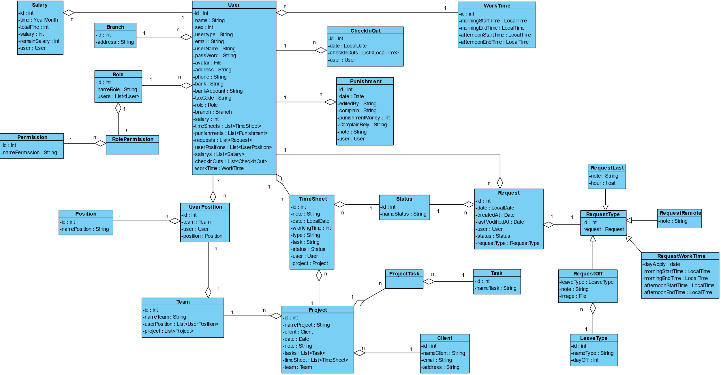

*Hình 2.14: Biểu đồ lớp thực thể*

### **2.2.5 Sơ đồ lớp tuần tự**

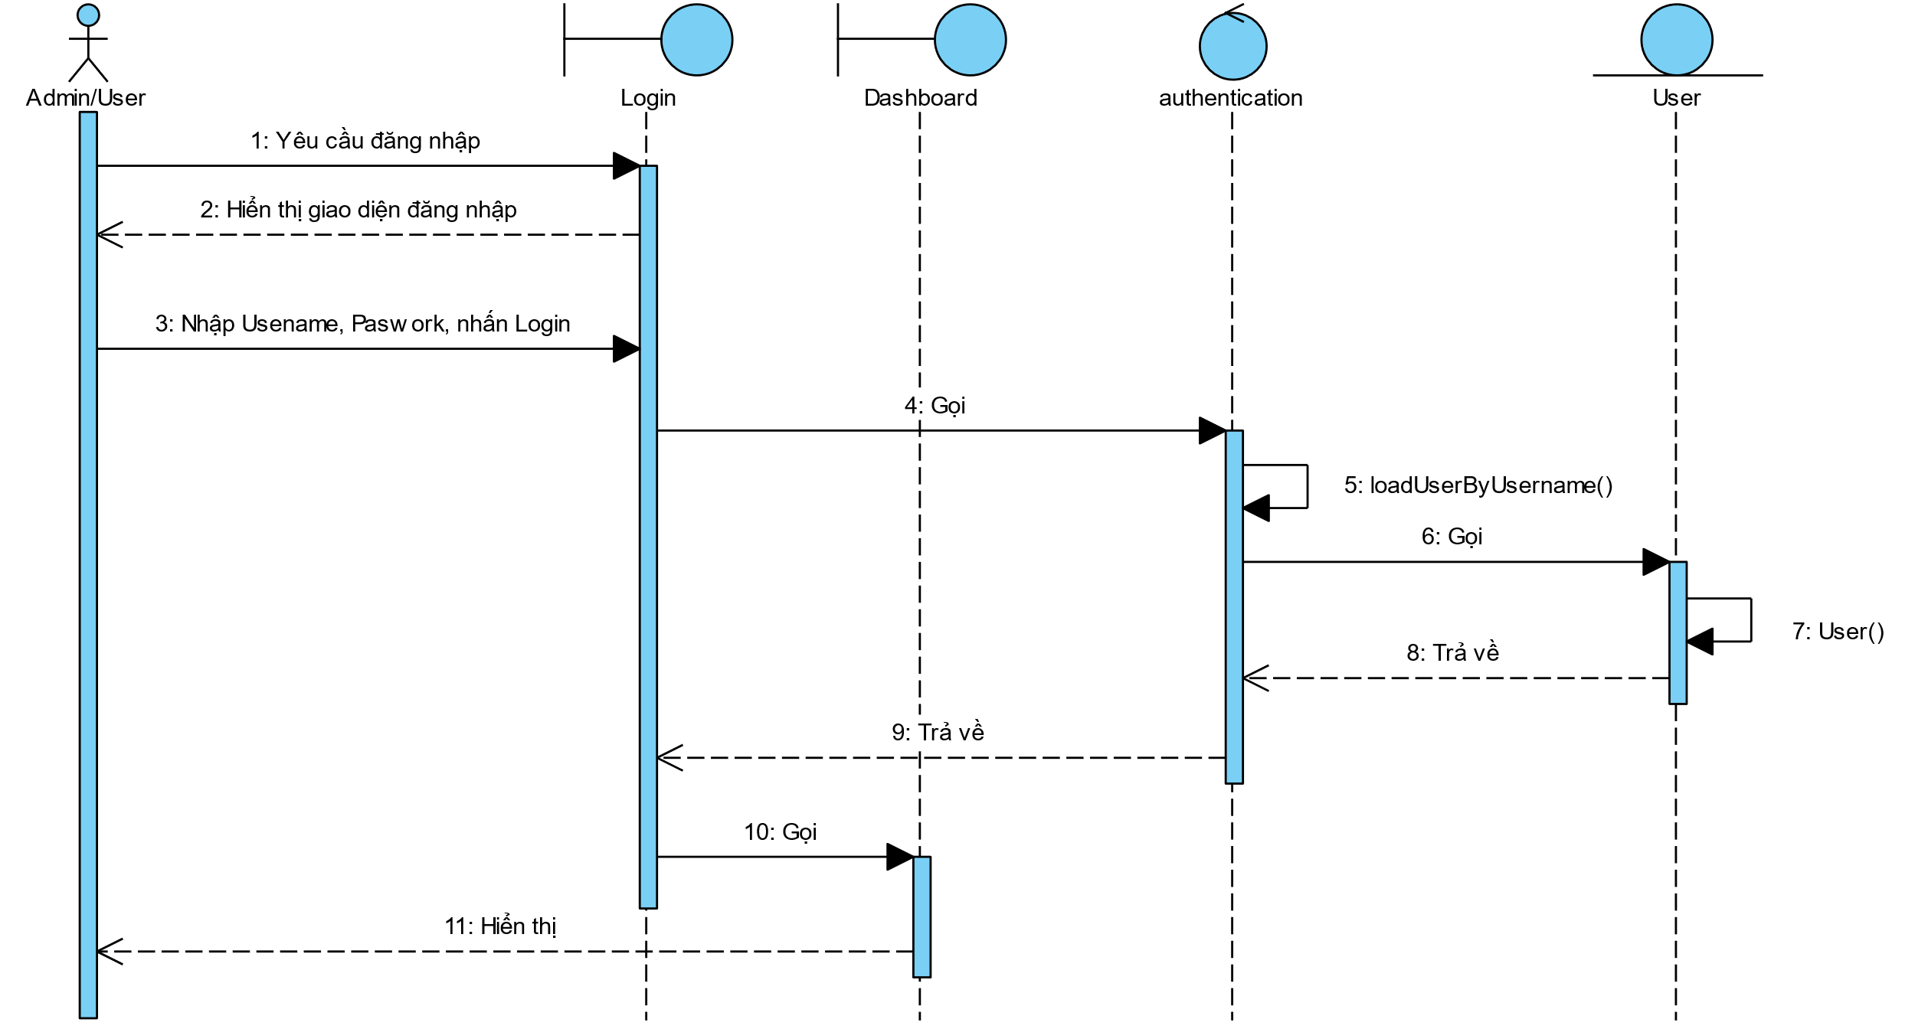

*Hình 2.15: Biểu đồ tuần tự chức năng đăng nhập*

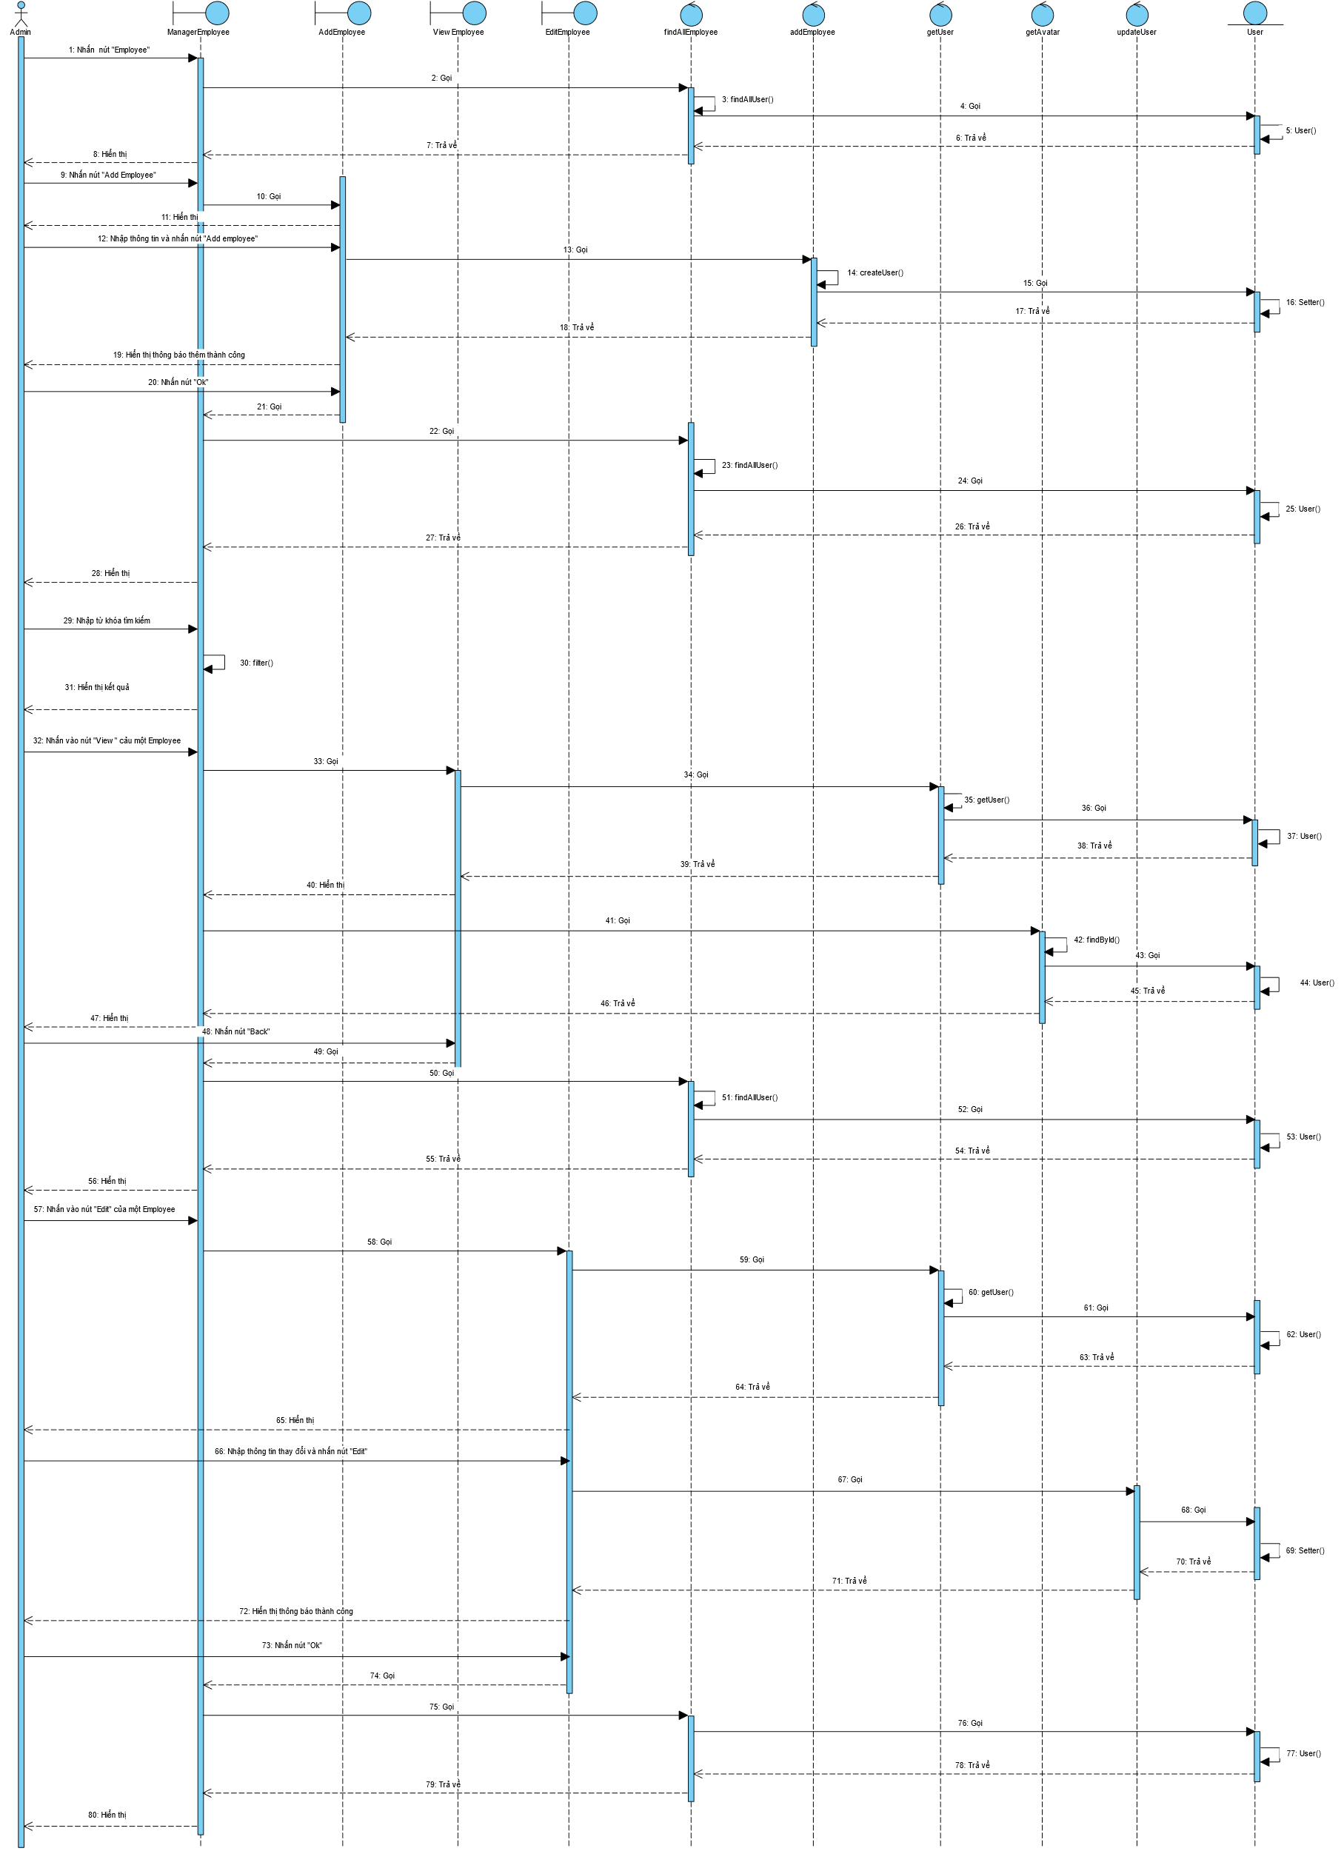

*Hình 2.16: Biểu đồ tuần tự chức năng Quản lý nhân viên*

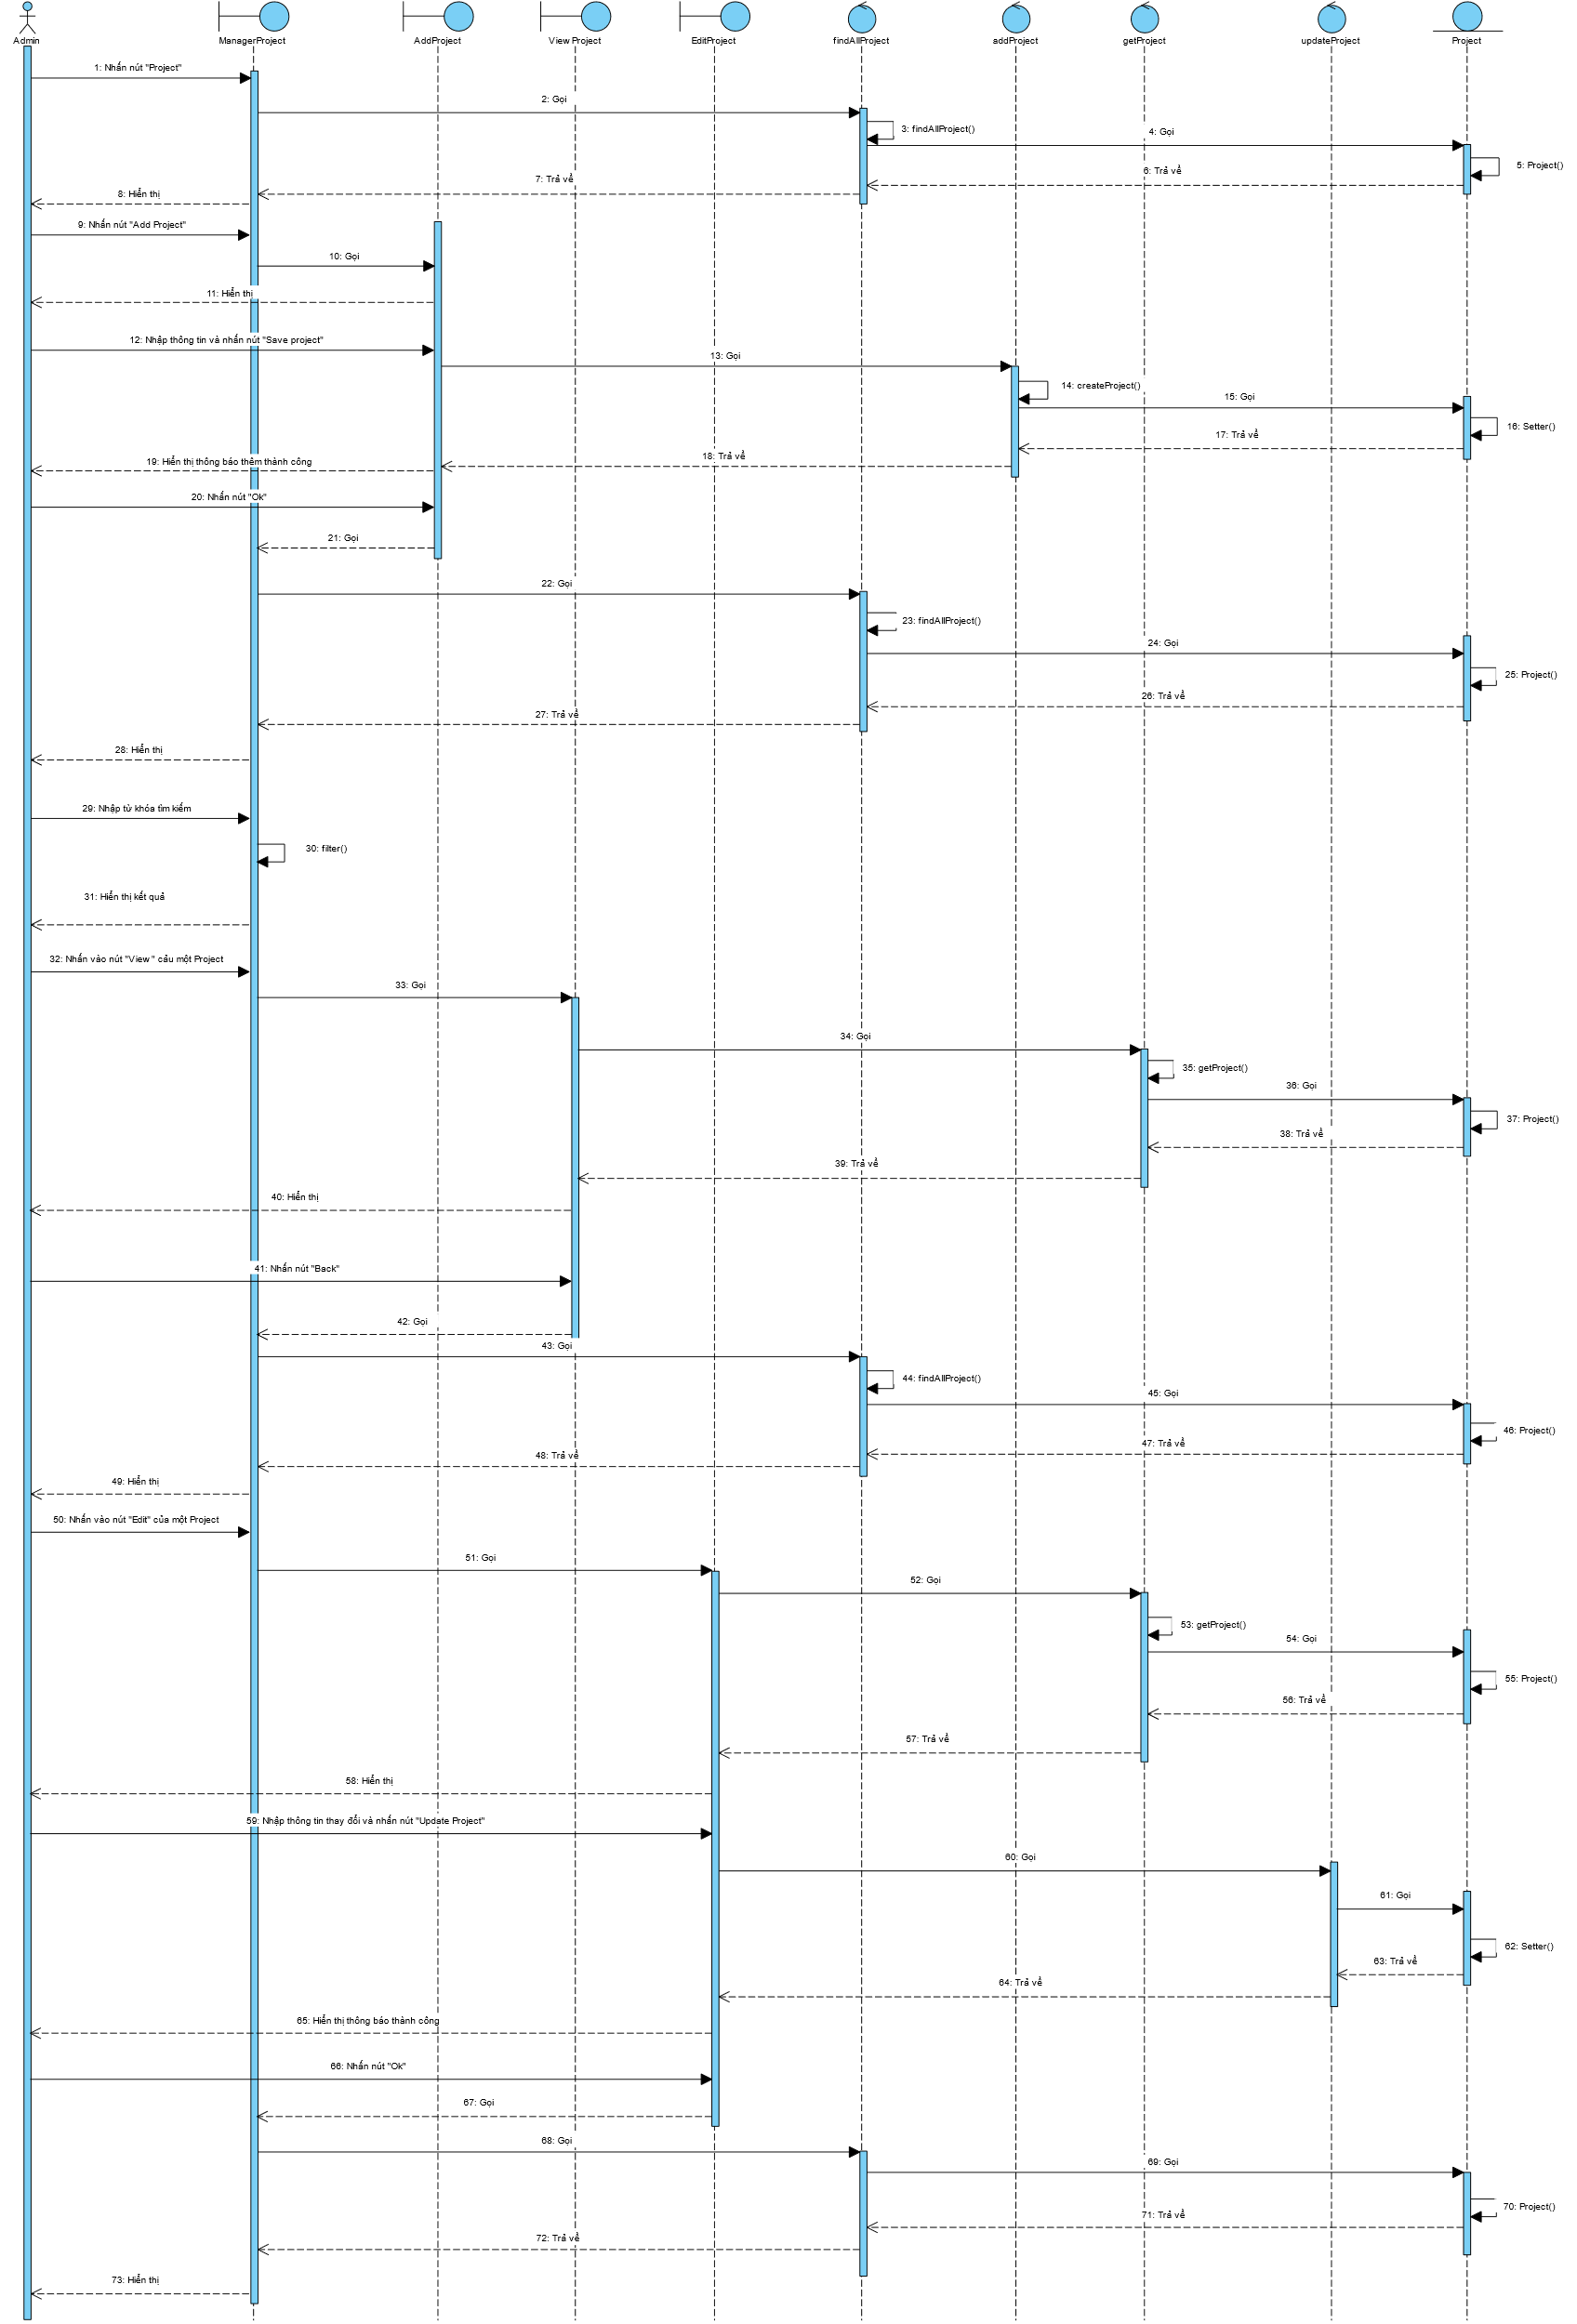

*Hình 2.17: Biểu đồ tuần tự chức năng quản lý dự án*

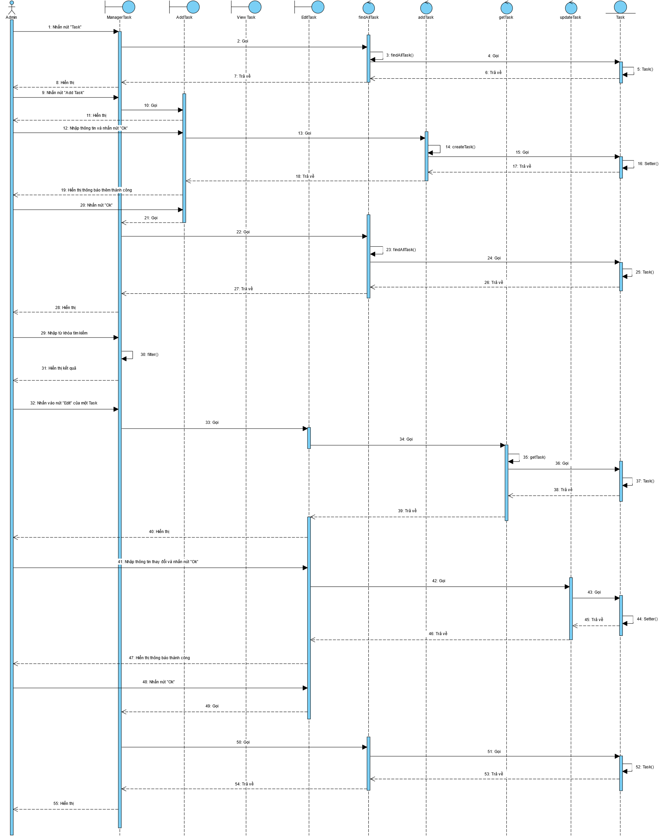

*Hình 2.18: Biểu đồ tuần tự chức năng quản lý tác vụ*

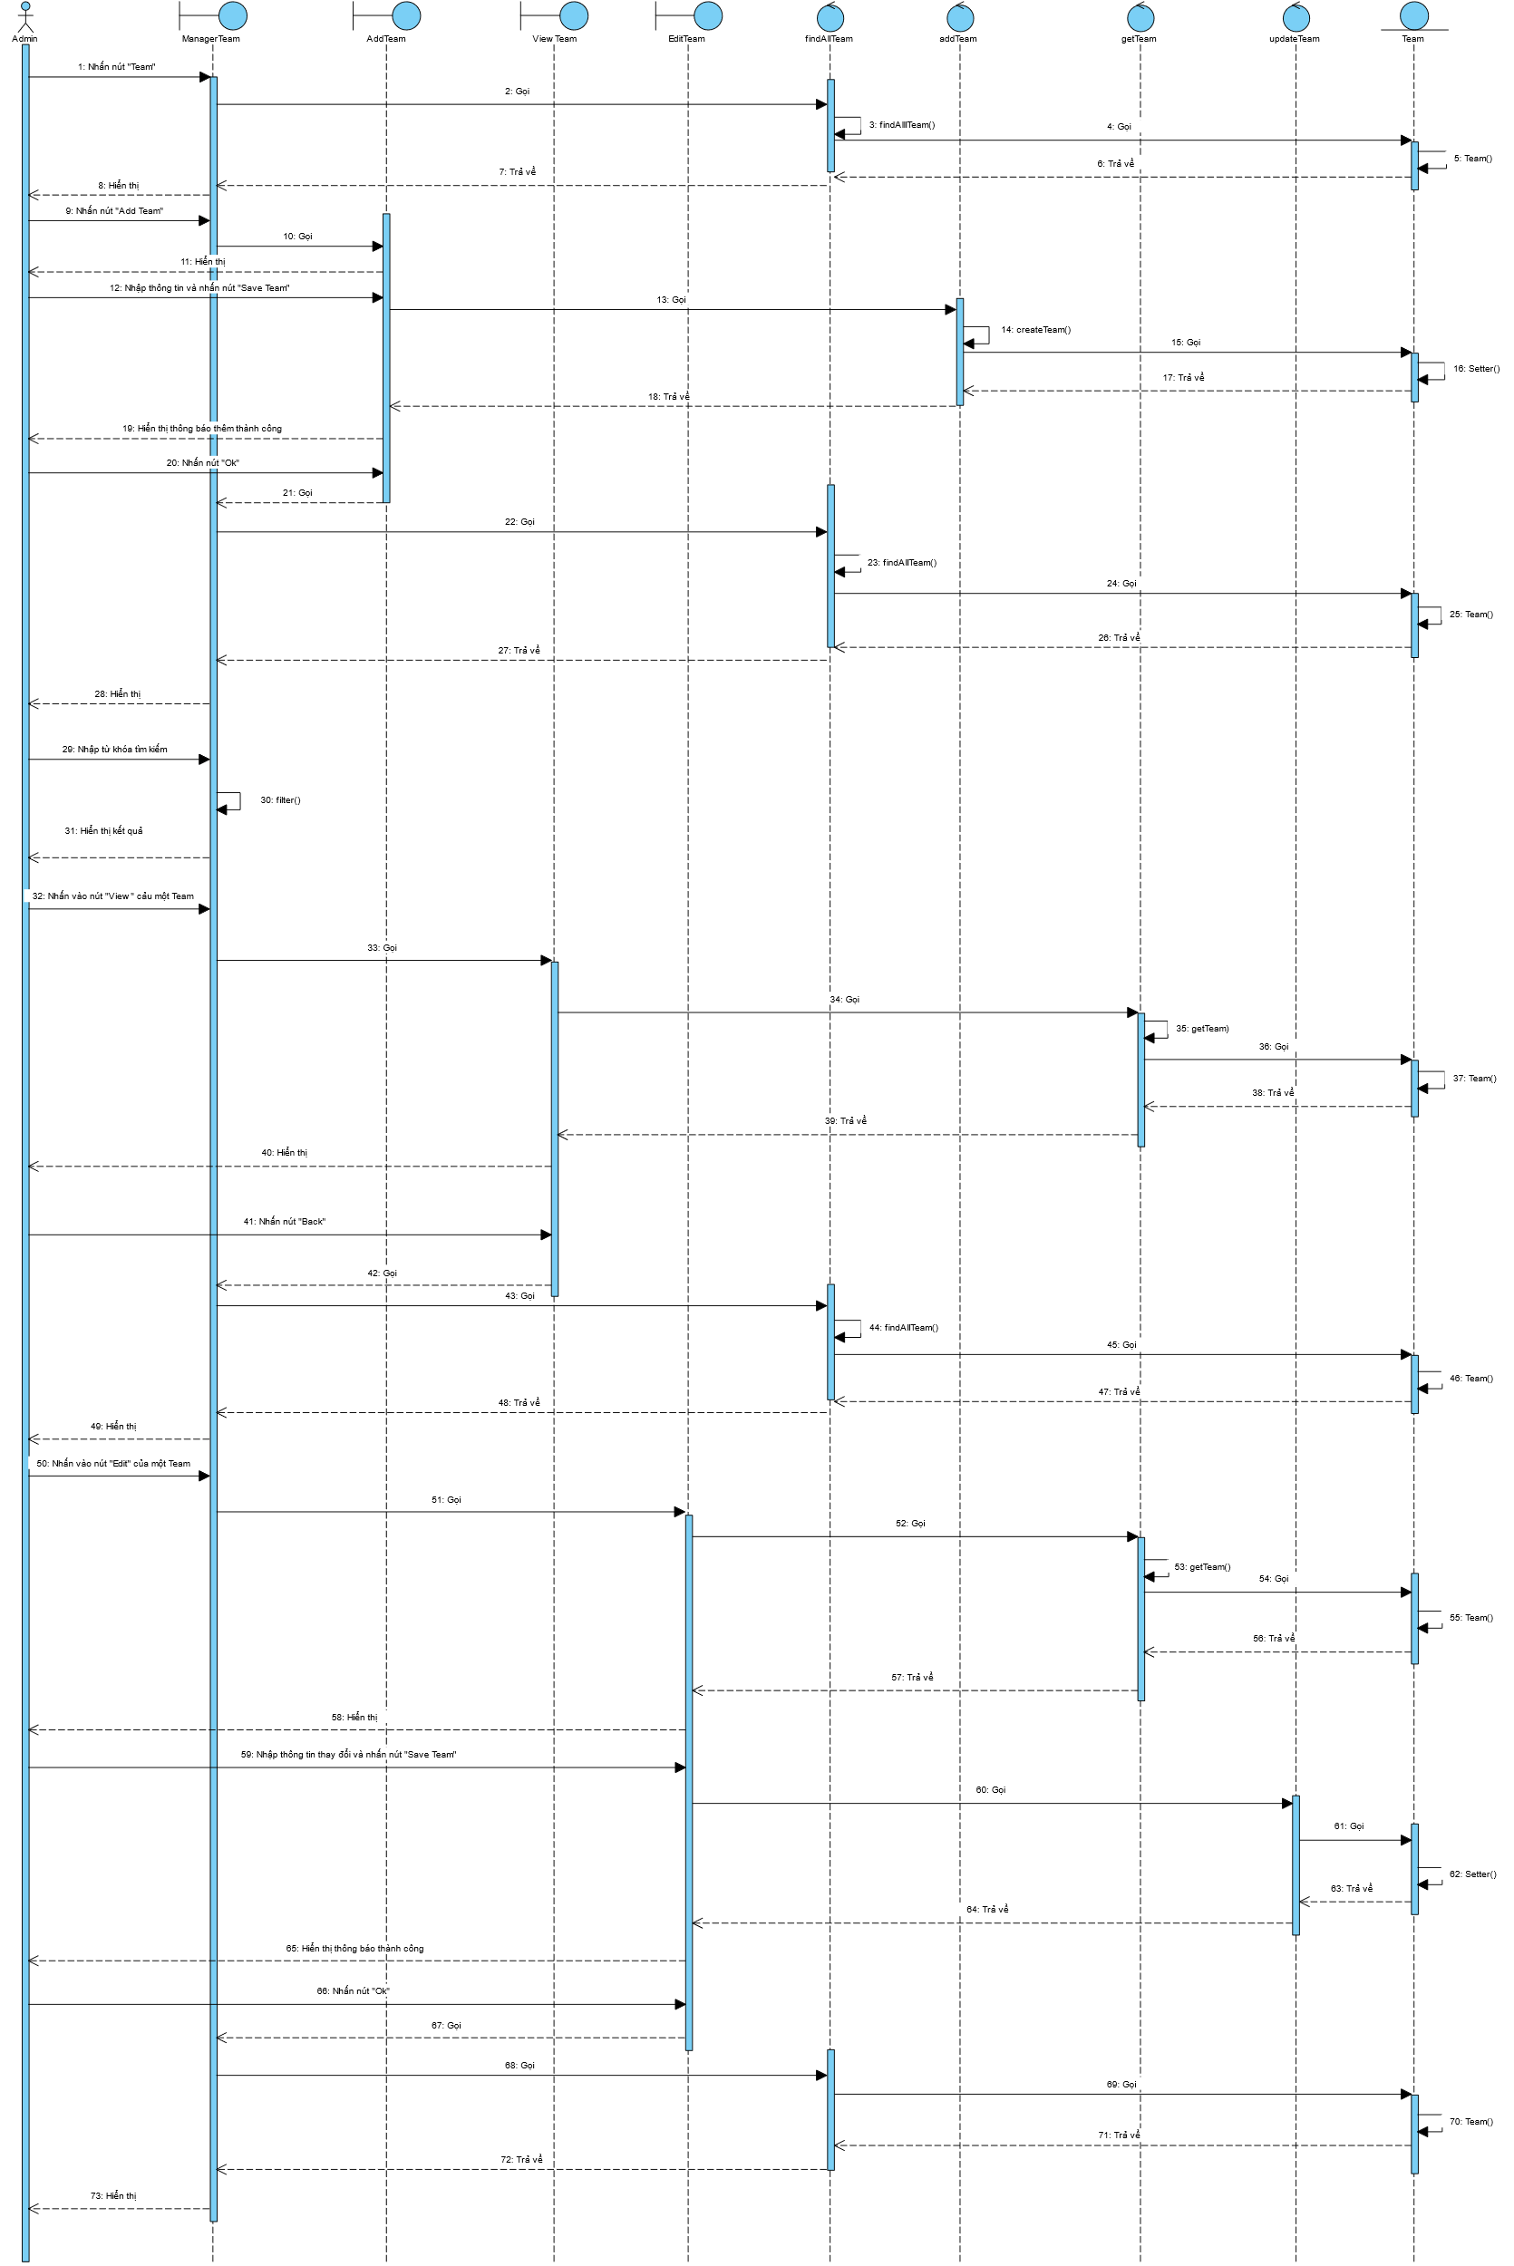

*Hình 2.19: Biểu đồ tuần tự chức năng quản lý đội*

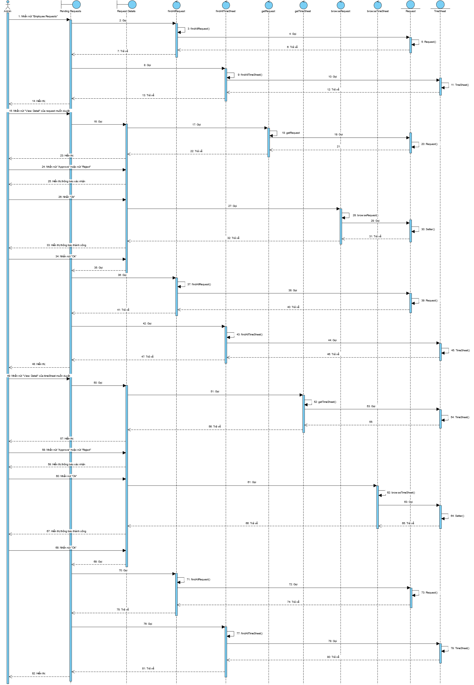

*Hình 2.20: Biểu đồ tuần tự chức năng duyệt yêu cầu*

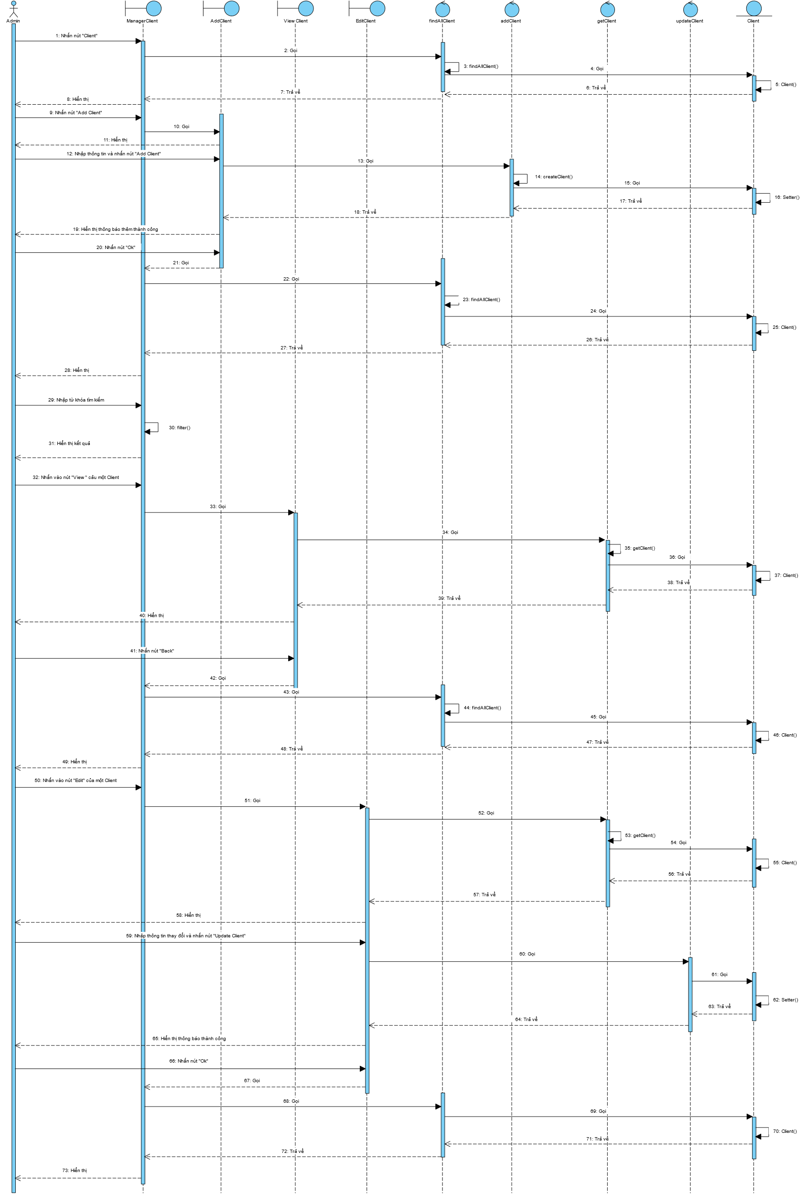

*Hình 2.21: Biểu đồ tuần tự chức năng quản lý khách hàng*

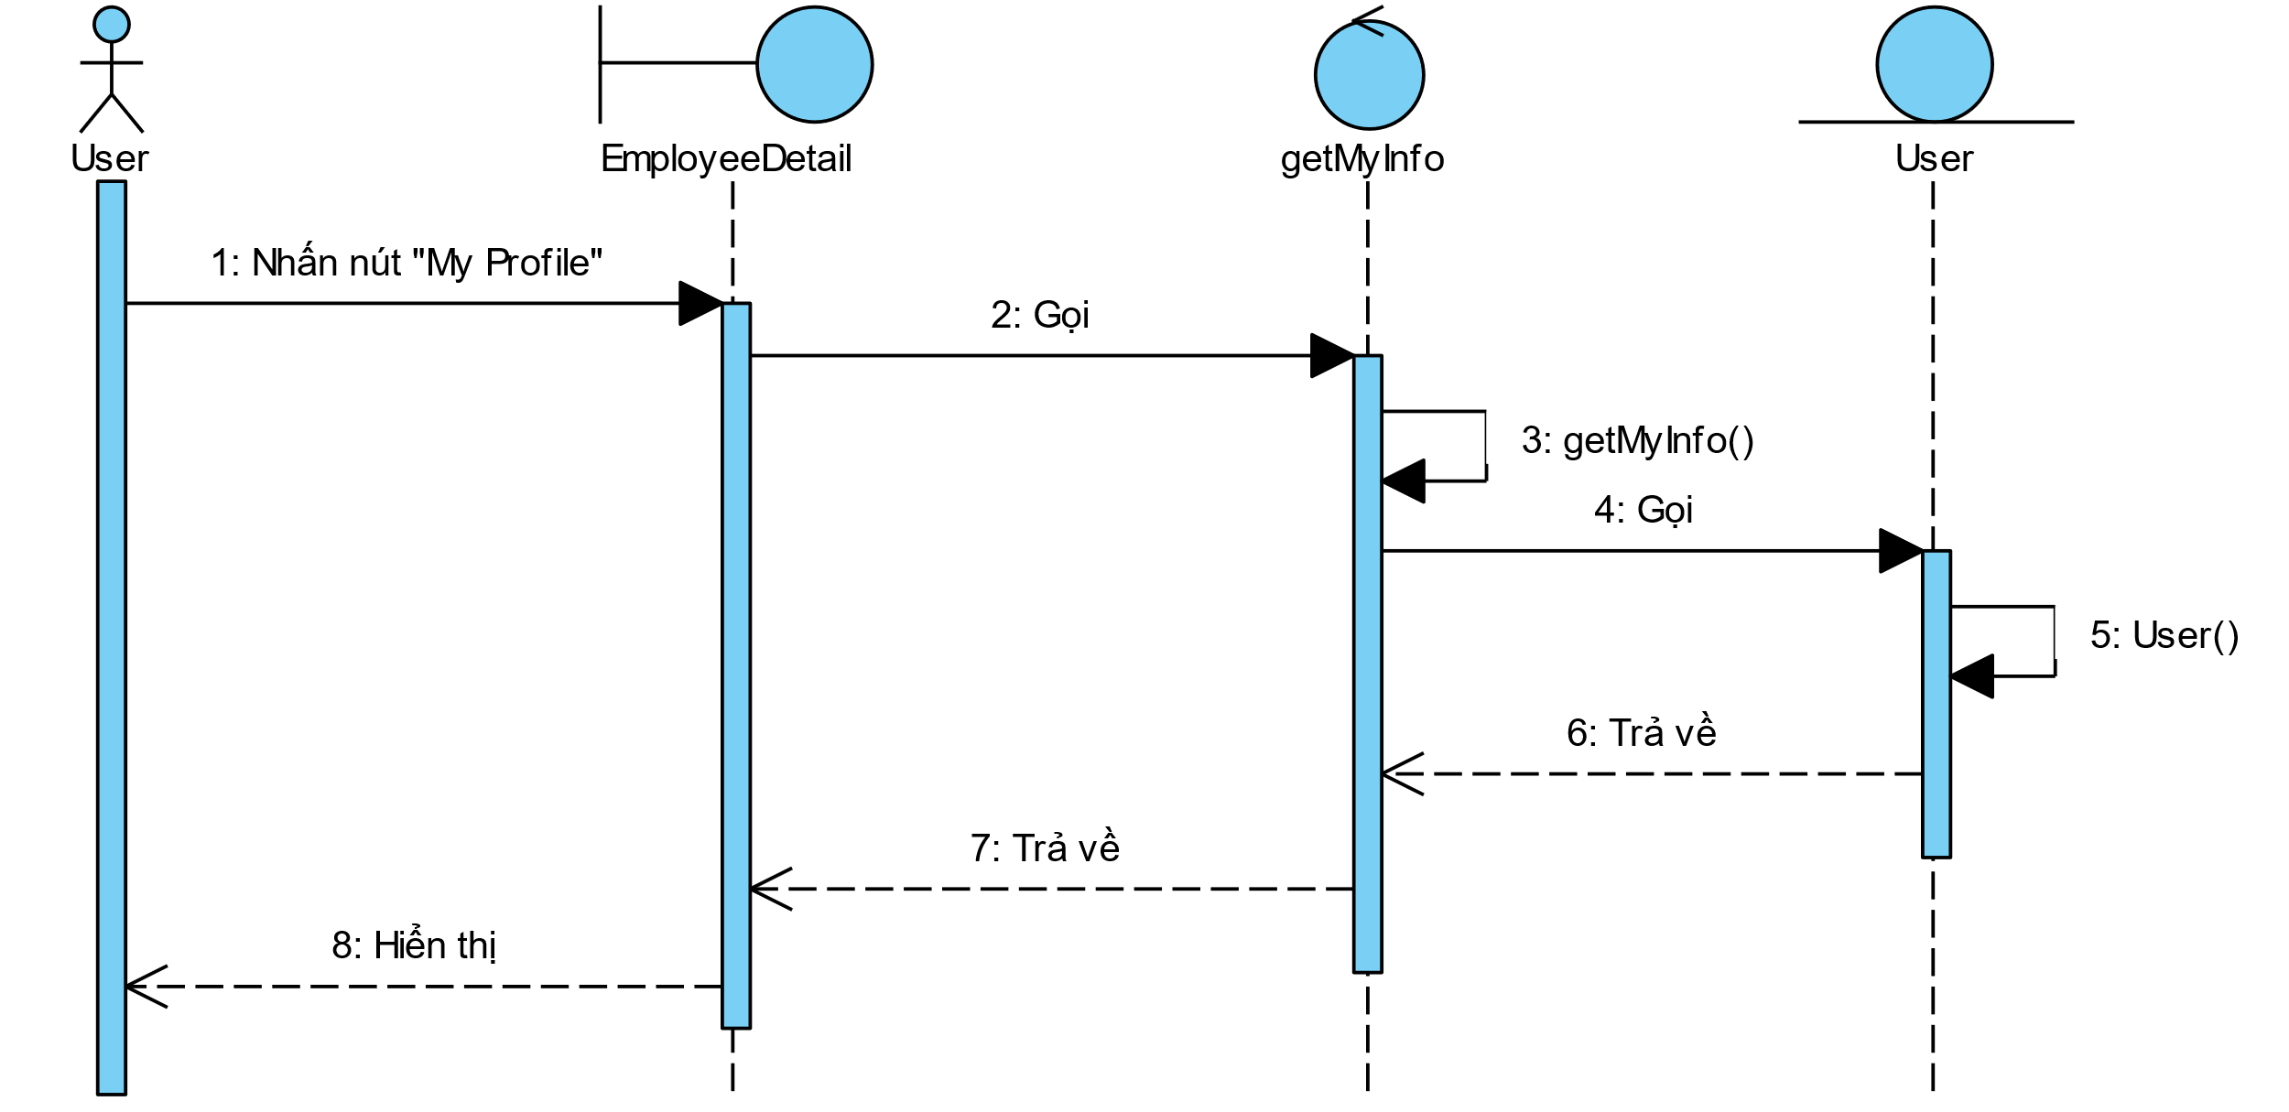

*Hình 2.22: Biểu đồ tuần tự chức năng xem thông tin cá nhân*

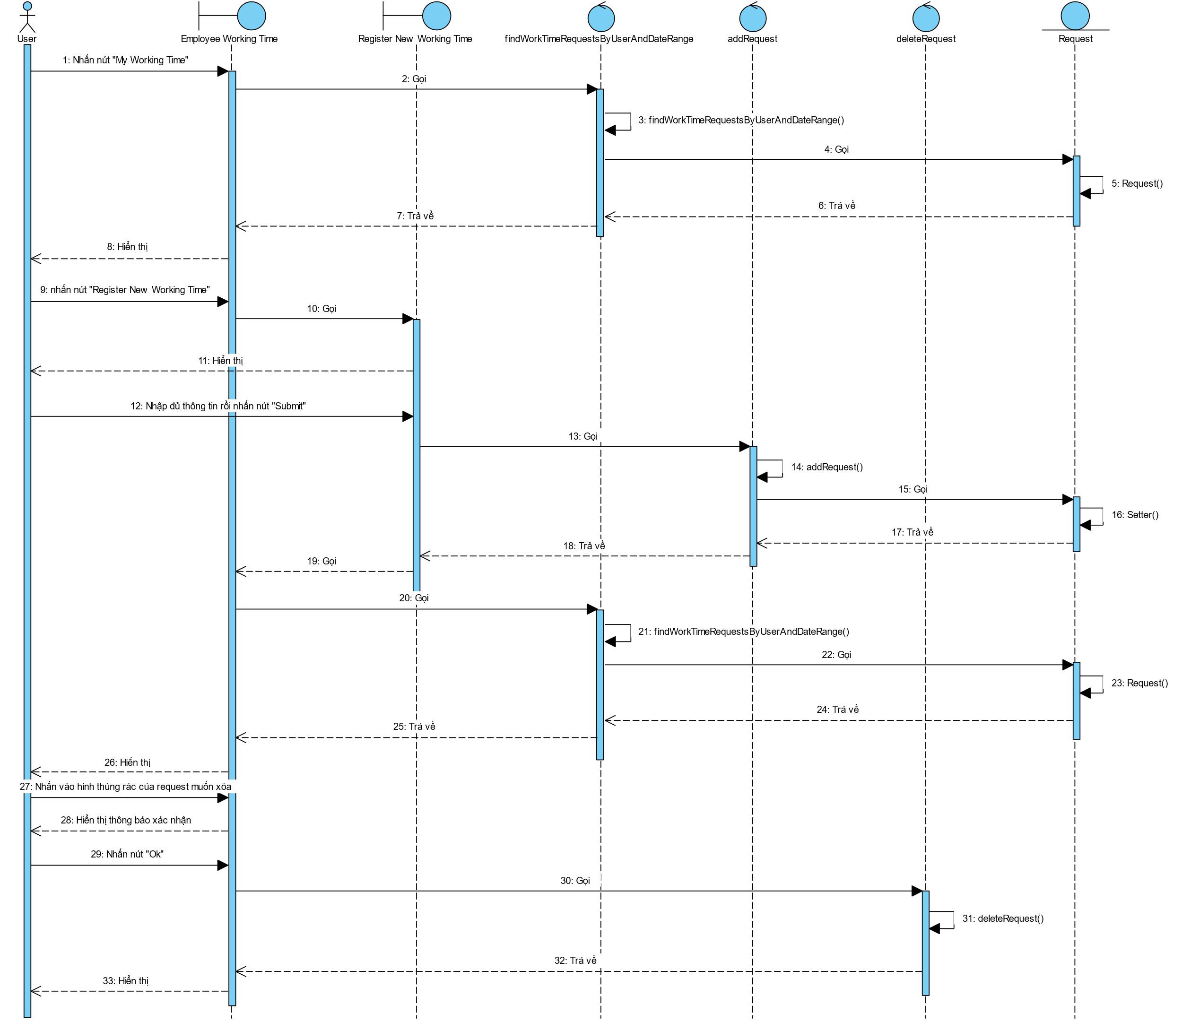

*Hình 2.23: Biểu đồ tuần tự chức năng đăng ký lịch làm việc*

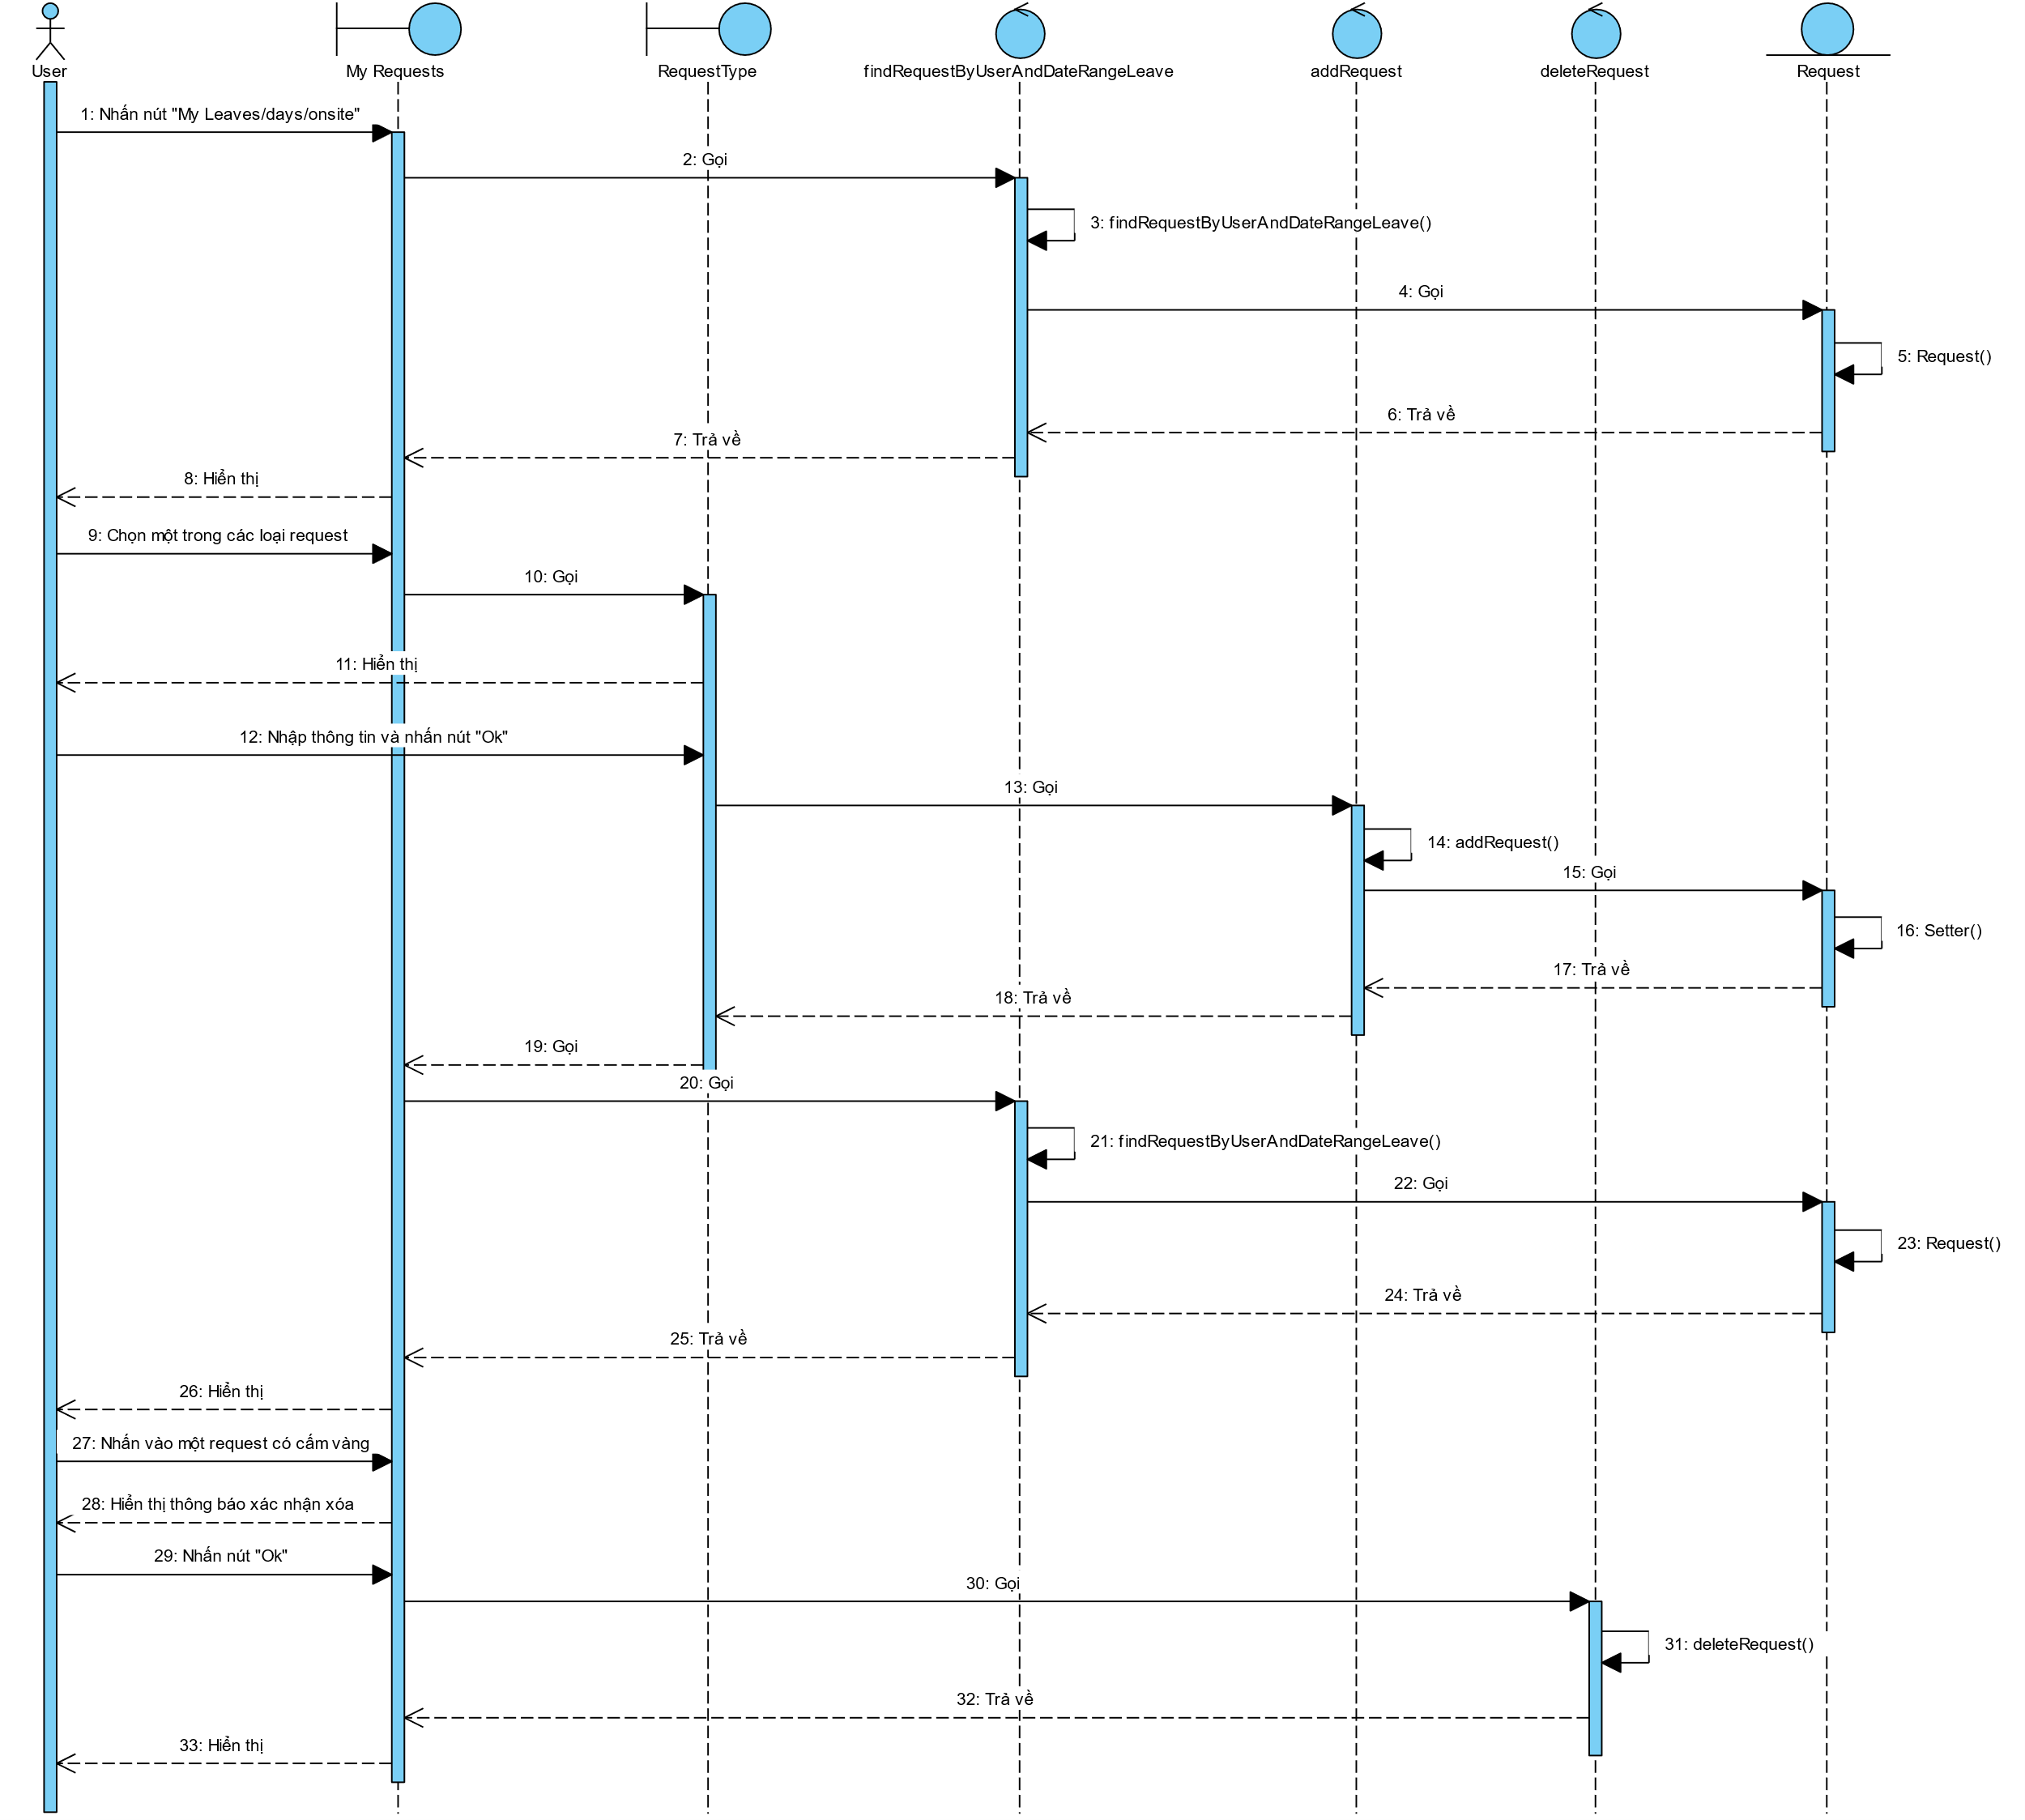

*Hình 2.24: Biểu đồ tuần tự chức năng yêu cầu nghỉ, muộn, làm từ xa*

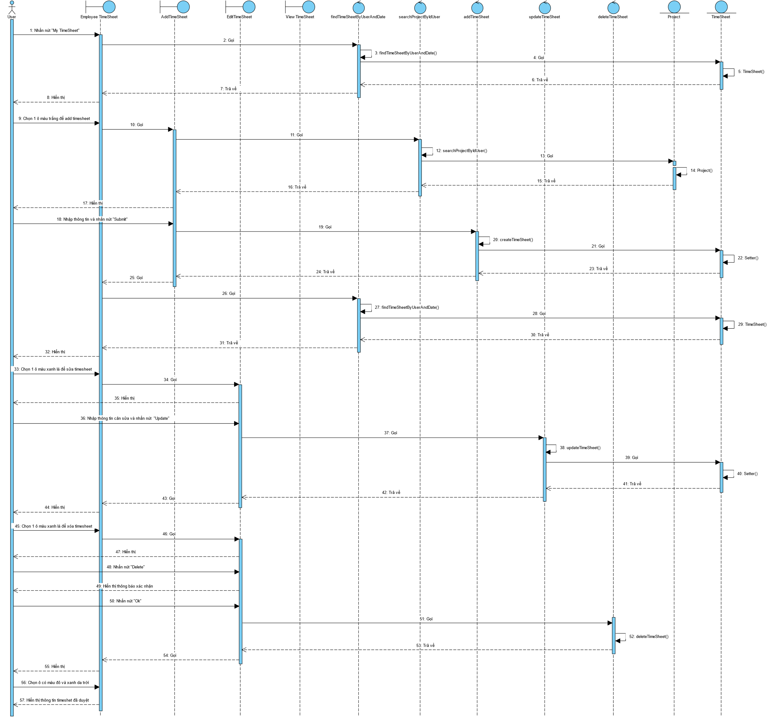

*Hình 2.25: Biểu đồ tuần tự chức năng tạo bản ghi công việc*

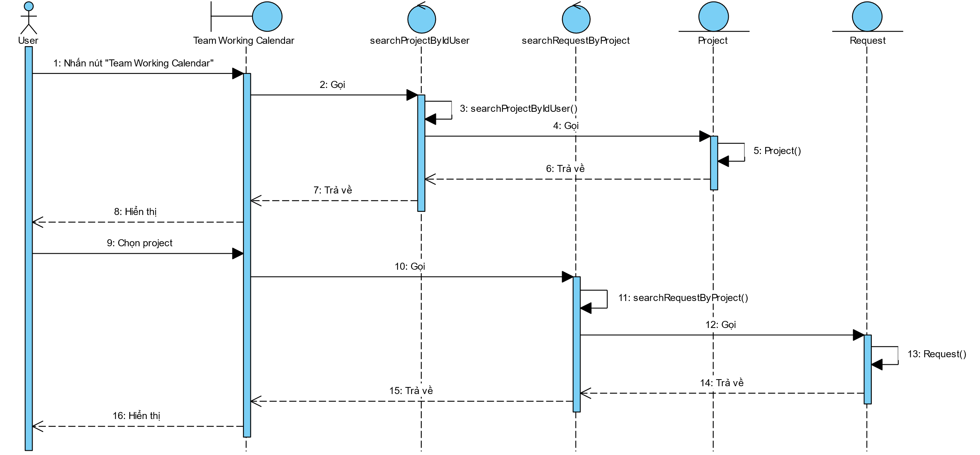

*Hình 2.26: Biểu đồ tuần tự chức năng xem trạng thái làm việc của nhóm*

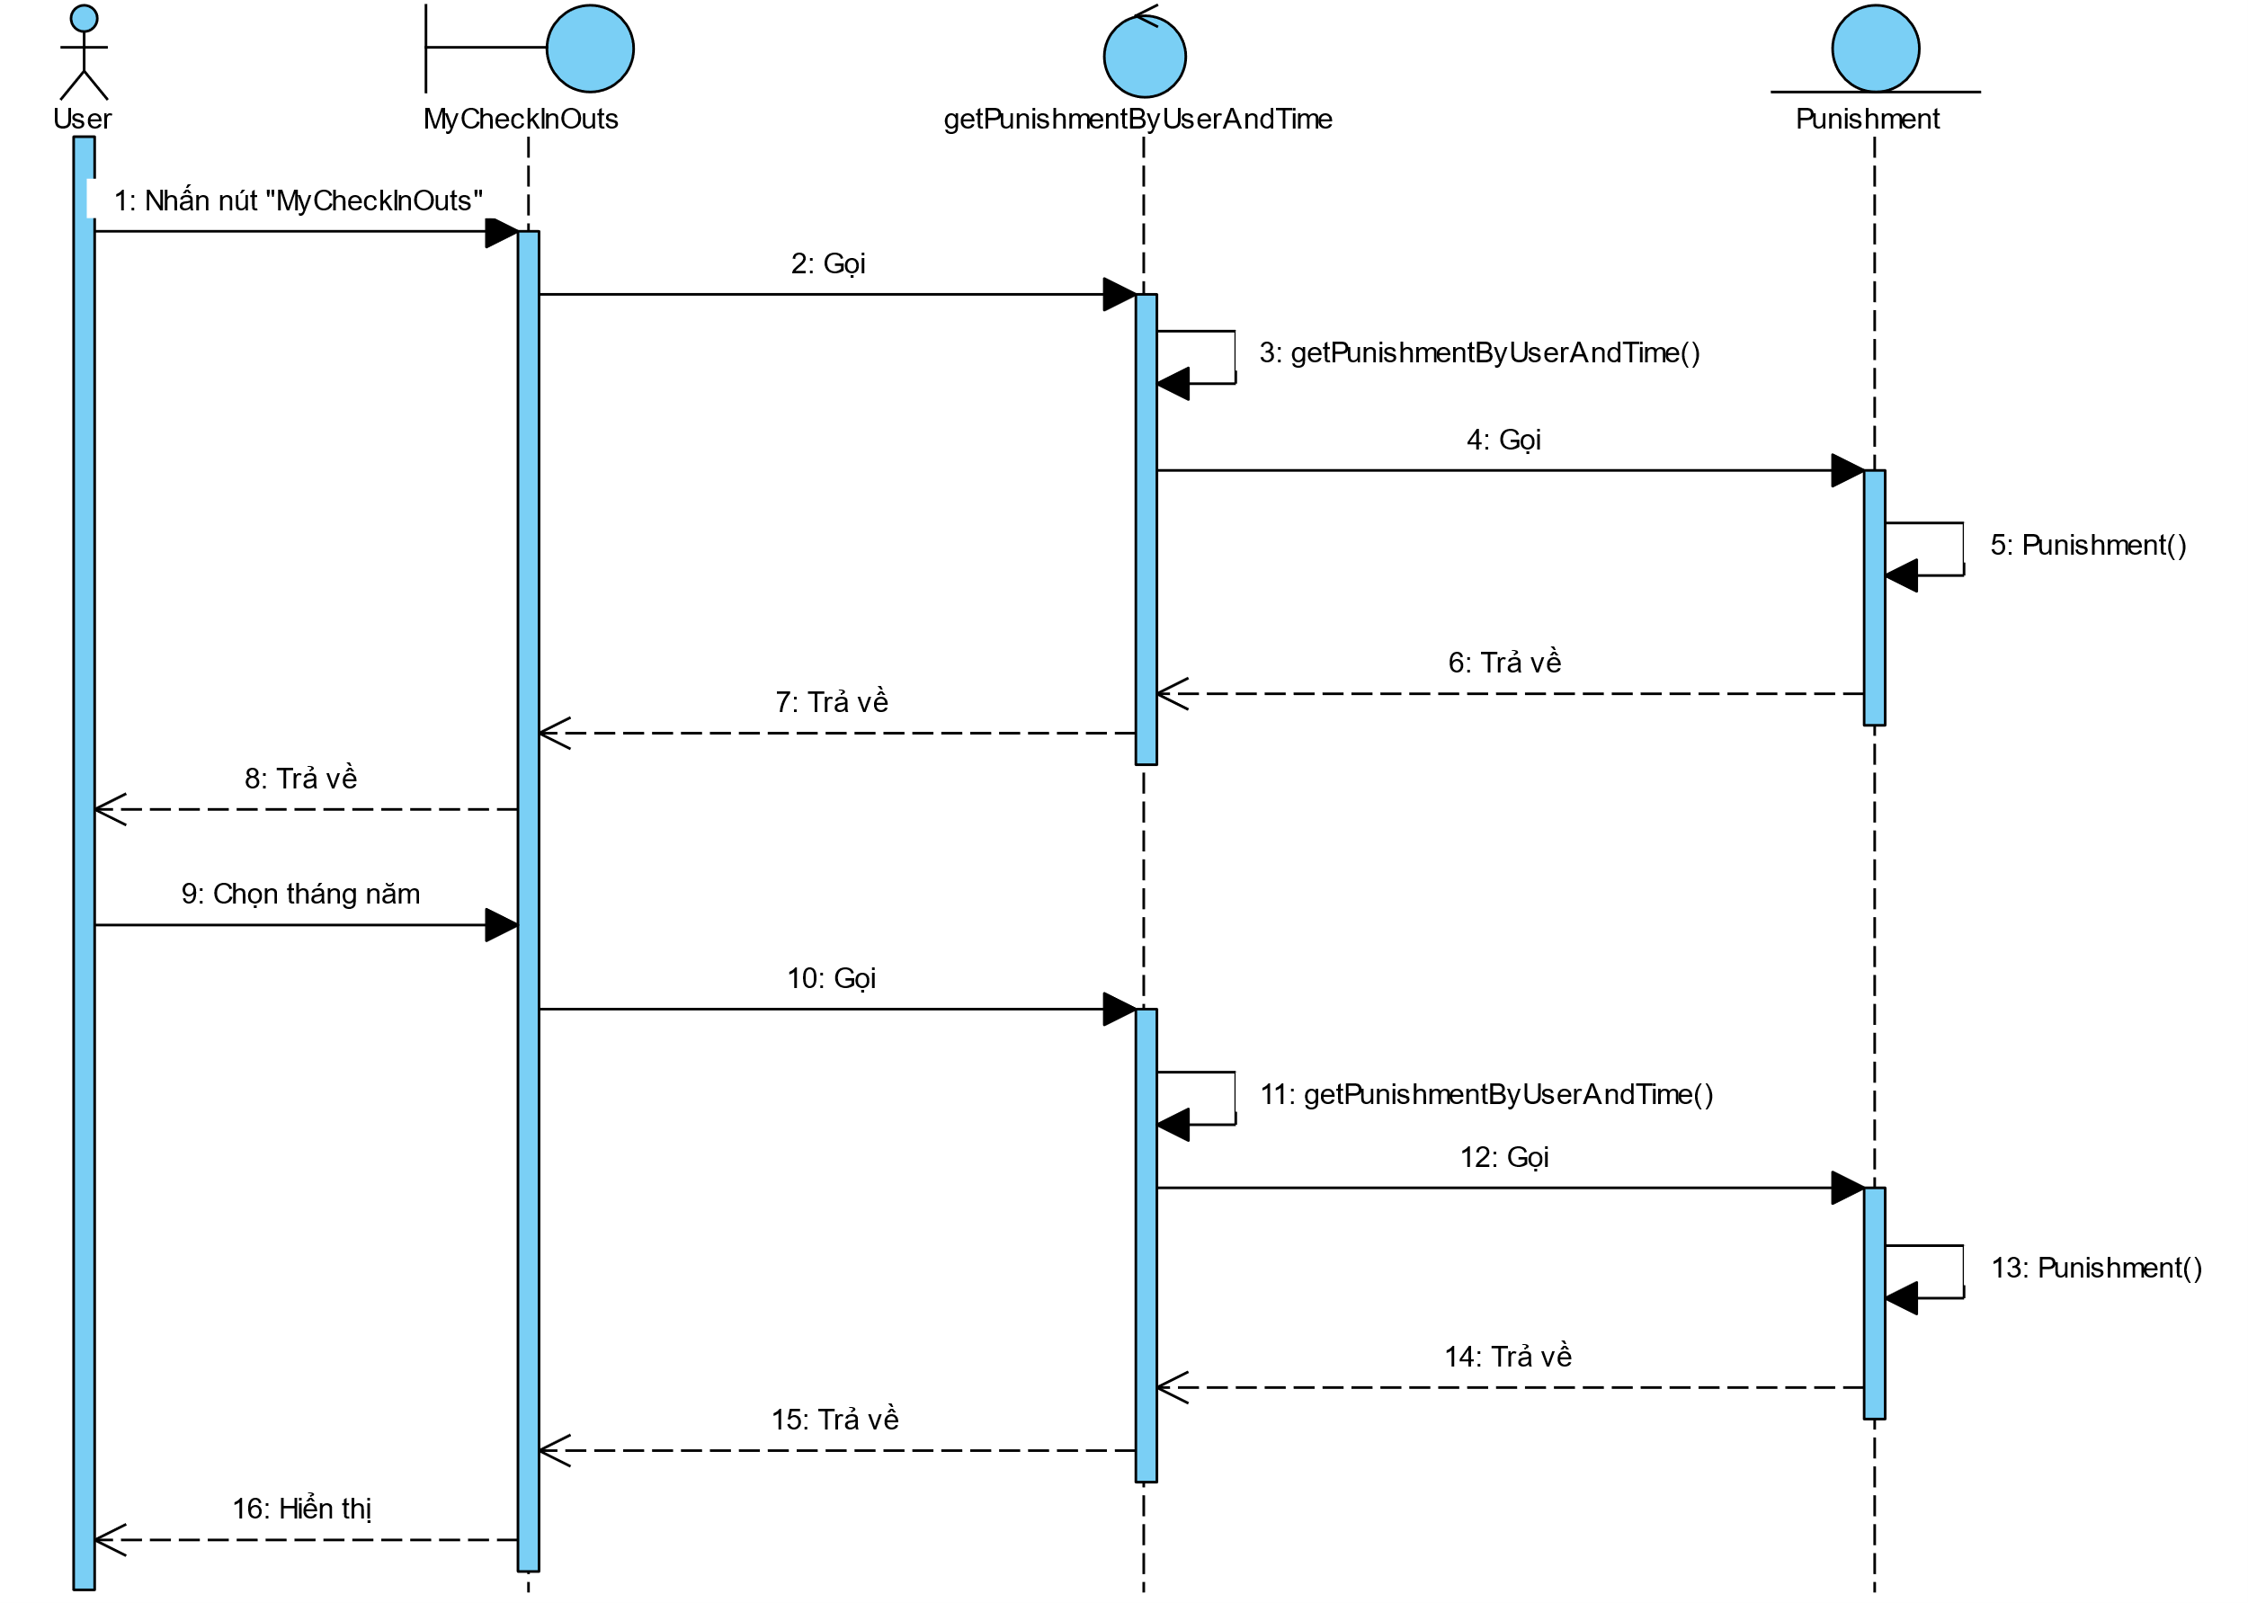

*Hình 2.27: Biểu đồ tuần tự Chức năng xem lỗi vi phạm*

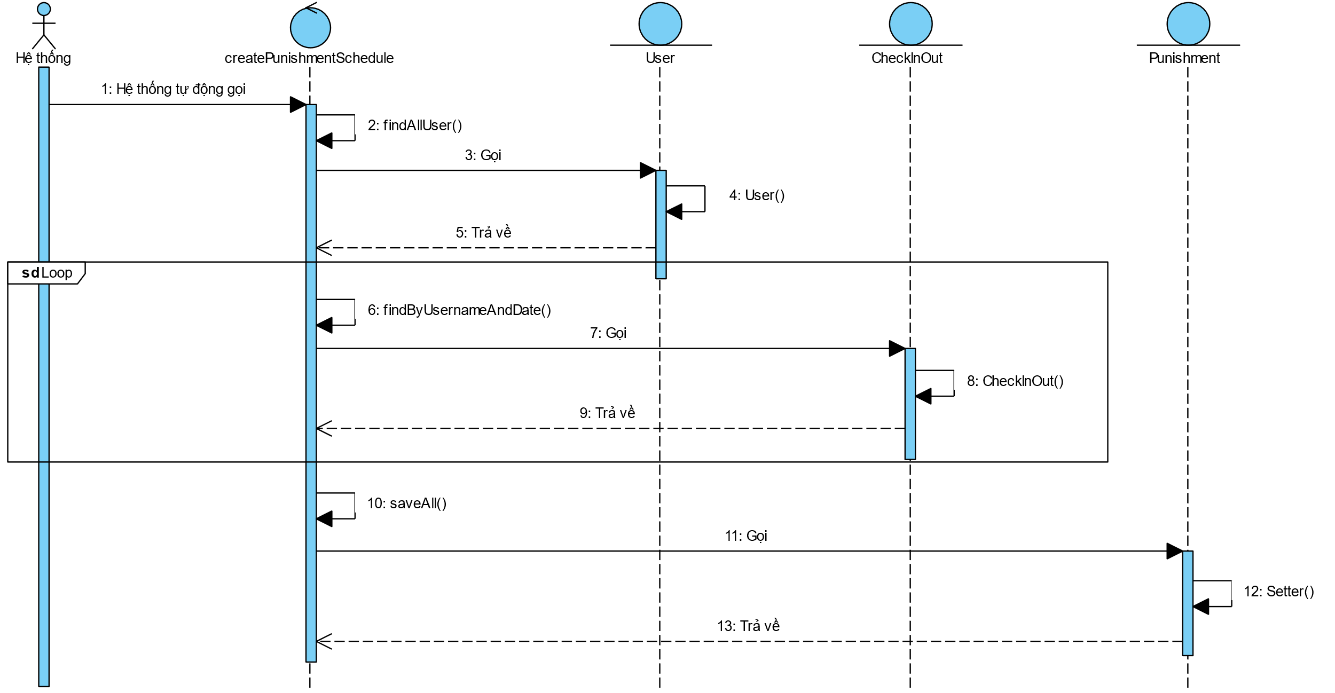

*Hình 2.28: Biểu đồ tuần tự Chức năng tạo lỗi vi phạm*

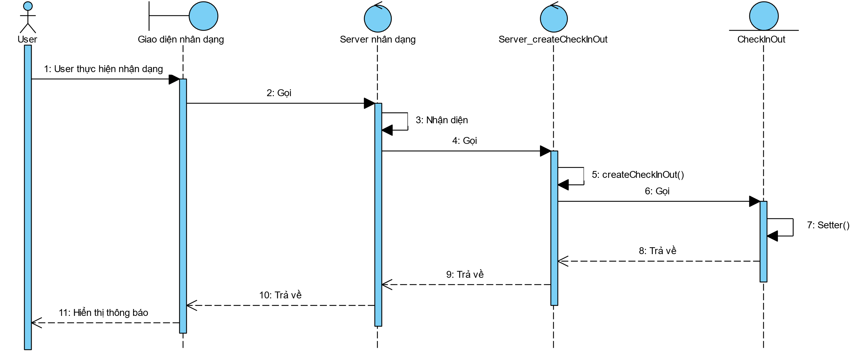

*Hình 2.29: Biểu đồ tuần tự Chức năng điểm danh*

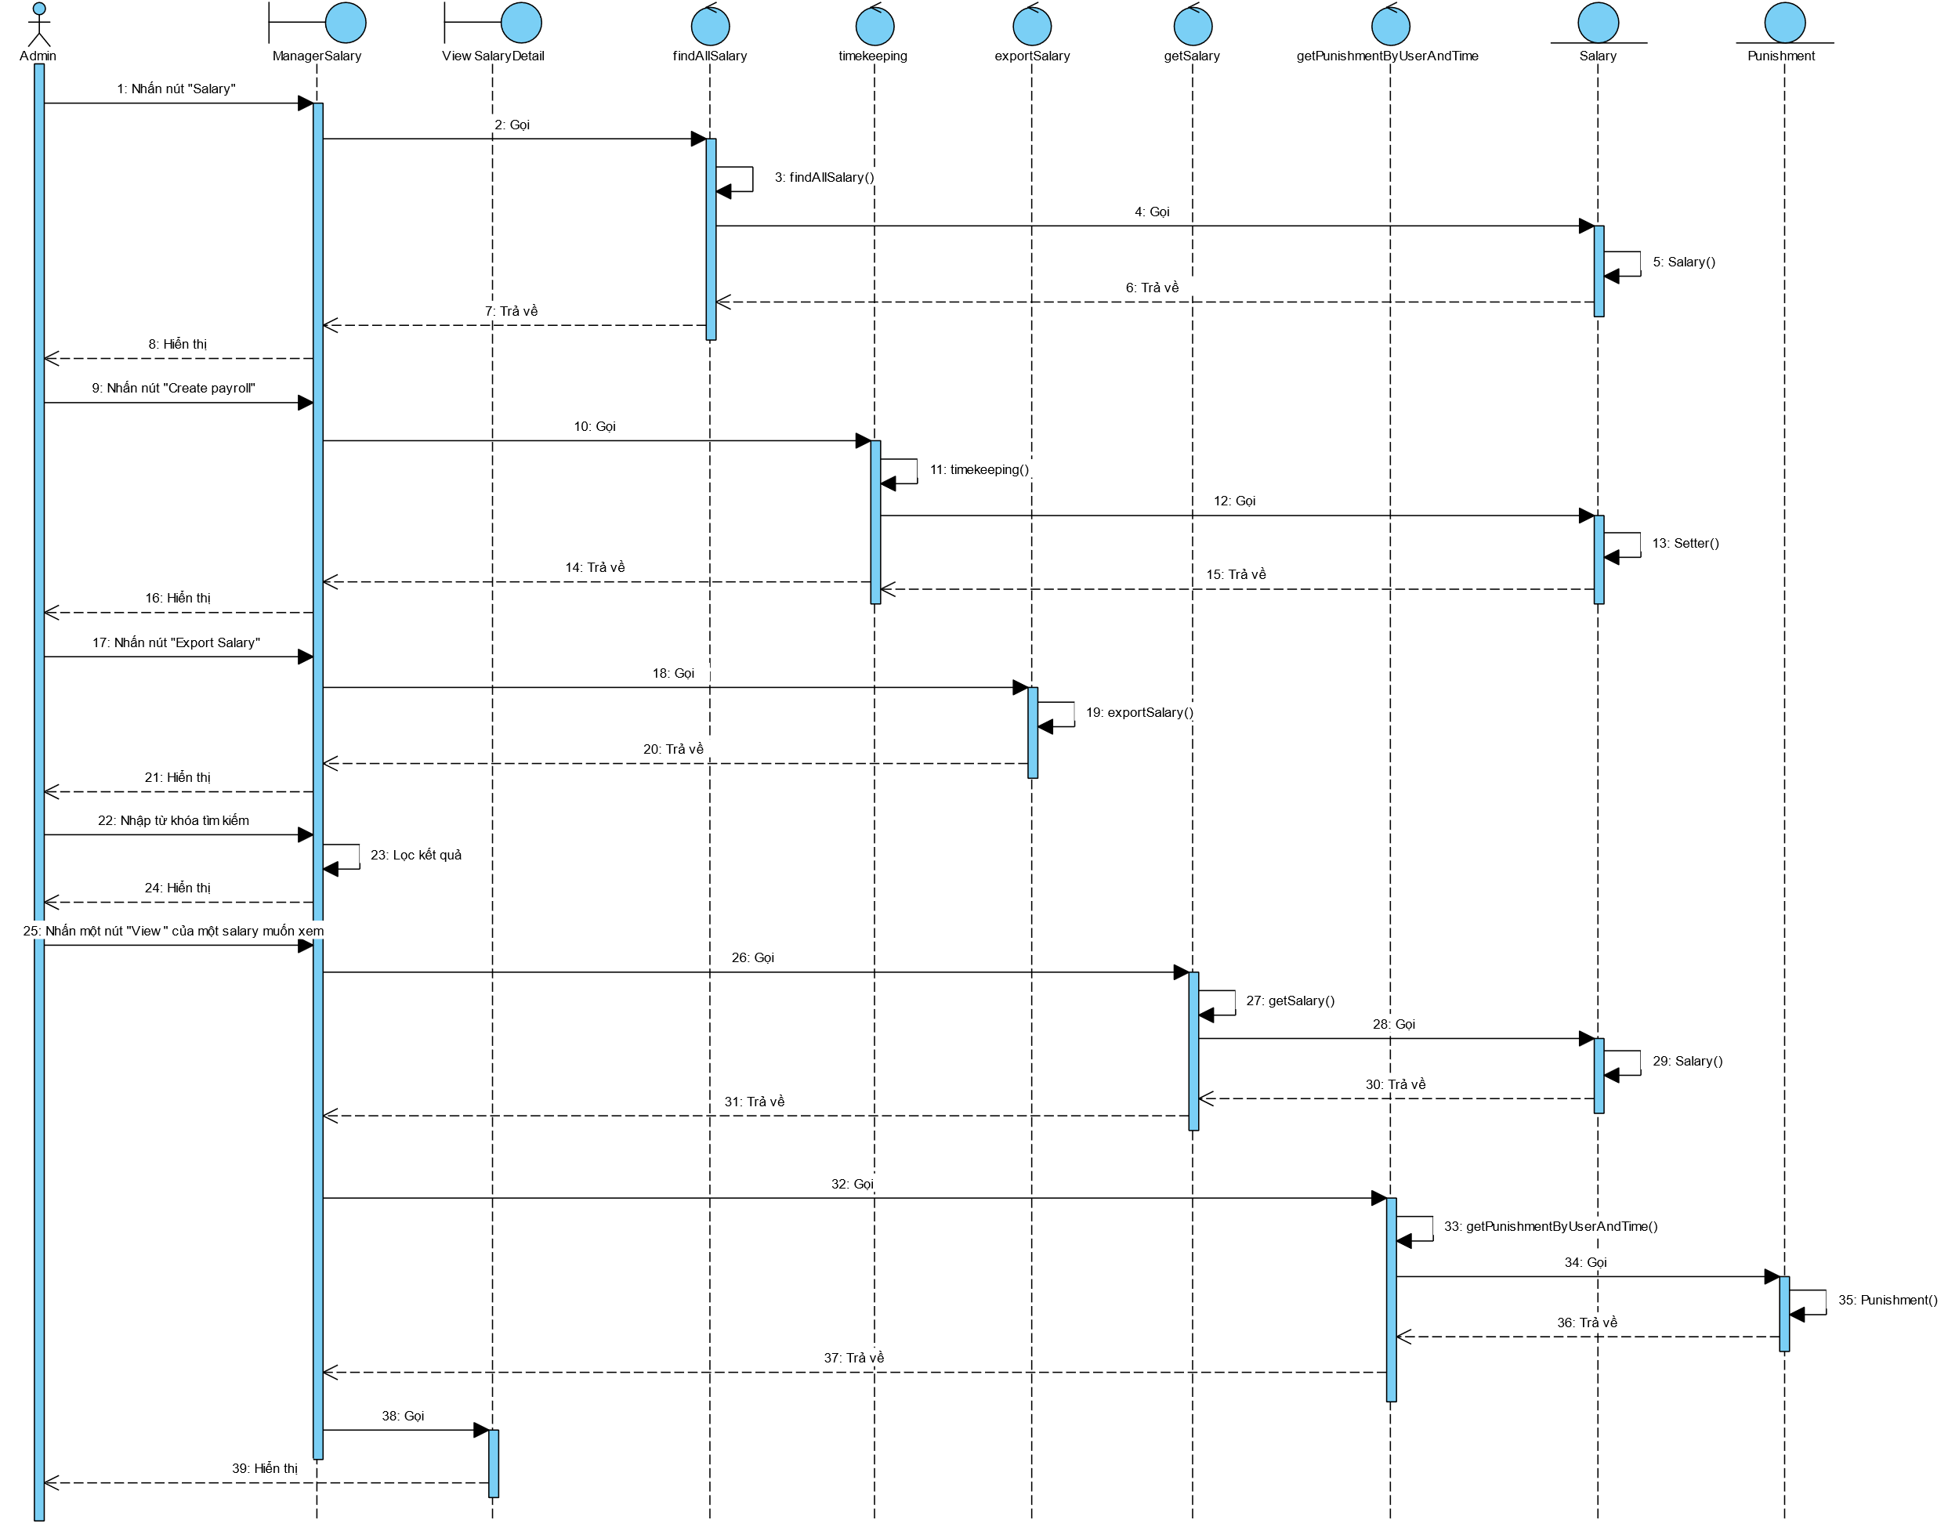

*Hình 2.30: Biểu đồ tuần tự Chức năng quản lý lương*

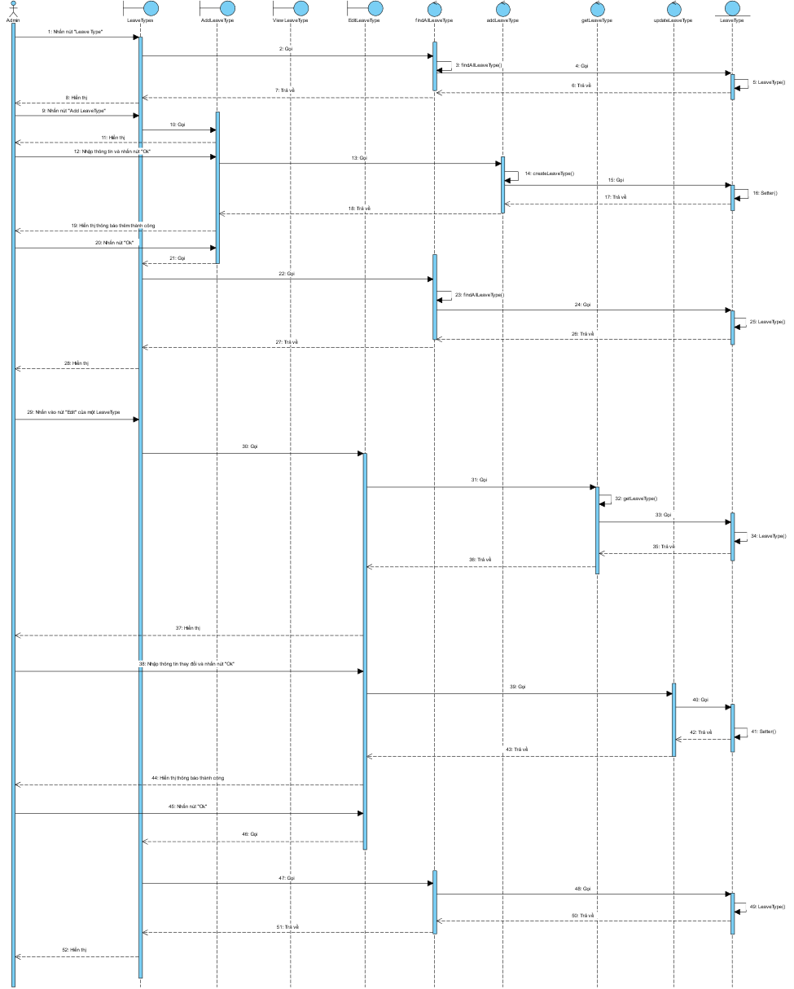

*Hình 2.31: Biểu đồ tuần tự Chức năng quản lý loại nghỉ phép*

## **2.3 Thiết kế cơ sở dữ liệu**

### **2.3.1 Mô tả cấu trúc cơ sở dữ liệu**

*Bảng 2.20: Mô tả cơ sở dữ liệu tổng quát*

|  |  |  |
| --- | --- | --- |
| TT | Tên bảng | Mô tả |
| 1 | Branch | Lưu thông tin địa chỉ làm việc |
| 2 | Check_in_out | Lưu thông tin điểm danh của một nhân viên trong 1 ngày |
| 3 | Client | Lưu thông tin khách hàng |
| 4 | Leave_type | Lưu thông tin loại nghỉ |
| 5 | Permission | Lưu tên các tác vụ có thể thực hiện của từng loại User |
| 6 | Position | Lưu thông tin vai trò. |
| 7 | Project | Lưu thông tin dự án |
| 8 | Project_tack | Bảng chung gian để lưu thông tin liên kết các tác vụ trong một dự án |
| 9 | Punishment | Lưu thông tin lỗi vi phạm trong một ngày |
| 10 | Request | Lưu thông tin yêu cầu |
| 11 | Request_type | Lưu thông tin chi tiết ứng với mỗi loại request |
| 12 | Role | Lưu chức vụ của một User |
| 13 | Role_permistion | Bảng chung gian lưu thông tin liên kết các permission ứng với mỗi chức vụ |
| 14 | Salary | Lưu thông tin lương của một user trong 1 tháng |
| 15 | Status | Lưu trạng thái của yêu cầu |
| 16 | Task | Lưu thông tin nhiệm vụ |
| 17 | Team | Lưu thông tin đội dự án |
| 18 | TimeSheet | Lưu thông tin bảng chấm công |
| 19 | User | Lưu thông tin người dùng |
| 20 | User_position | Bảng chung gian lưu vai trò của một nhân viên với một vị trí trong một đội cụ thể |
| 21 | Work_time | Lưu thông tin thời gian làm việc của một user. |

*Bảng 2.21: Bảng mô tả lớp Branch*

|  |  |  |  |  |  |
| --- | --- | --- | --- | --- | --- |
| Field | Type | Null | Key | Default | Extra |
| id | Int(11) | NO | PRI | Null | Auto increment |
| name_branch | varchar(255) | NO |  | Null |  |

*Bảng 2.22: Bảng mô tả lớp Check_in_out*

|  |  |  |  |  |  |
| --- | --- | --- | --- | --- | --- |
| Field | Type | Null | Key | Default | Extra |
| id | Int(11) | NO | PRI | Null | Auto increment |
| check_in_outs | varchar(255) | NO |  | Null |  |
| date | date | NO |  | Null |  |
| user_id | int(11) | NO | MUL | Null |  |

*Bảng 2.23: Bảng mô tả lớp Client*

|  |  |  |  |  |  |
| --- | --- | --- | --- | --- | --- |
| Field | Type | Null | Key | Default | Extra |
| id | Int(11) | NO | PRI | Null | Auto increment |
| address | varchar(255) | NO |  | Null |  |
| email | varchar(255) | NO |  | Null |  |
| name_client | varchar(255) | NO |  | Null |  |

*Bảng 2.24: Bảng mô tả lớp leave_type*

|  |  |  |  |  |  |
| --- | --- | --- | --- | --- | --- |
| Field | Type | Null | Key | Default | Extra |
| id | Int(11) | NO | PRI | Null | Auto increment |
| day_off | int(11) | NO |  | Null |  |
| name_type | varchar(255) | NO |  | Null |  |

*Bảng 2.25: Bảng mô tả lớp permission*

|  |  |  |  |  |  |
| --- | --- | --- | --- | --- | --- |
| Field | Type | Null | Key | Default | Extra |
| id | Int(11) | NO | PRI | Null | Auto increment |
| name_permission | varchar(255) | NO |  | Null |  |

*Bảng 2.26: Bảng mô tả lớp position*

|  |  |  |  |  |  |
| --- | --- | --- | --- | --- | --- |
| Field | Type | Null | Key | Default | Extra |
| id | Int(11) | NO | PRI | Null | Auto increment |
| name_position | varchar(255) | NO |  | Null |  |

*Bảng 2.27: Bảng mô tả lớp Project*

|  |  |  |  |  |  |
| --- | --- | --- | --- | --- | --- |
| Field | Type | Null | Key | Default | Extra |
| id | Int(11) | NO | PRI | Null | Auto increment |
| date | date | NO |  | Null |  |
| name_project | varchar(255) | NO |  | Null |  |
| note | varchar(255) | NO |  | Null |  |
| client_id | int(11) | NO | MUL | Null |  |
| team_id | int(11) | NO | MUL | Null |  |

*Bảng 2.28: Bảng mô tả lớp Project_Task*

|  |  |  |  |  |  |
| --- | --- | --- | --- | --- | --- |
| Field | Type | Null | Key | Default | Extra |
| project_id | int(11) | NO | MUL | Null |  |
| task_id | int(11) | NO | MUL | Null |  |

*Bảng 2.29: Bảng mô tả lớp Punishment*

|  |  |  |  |  |  |
| --- | --- | --- | --- | --- | --- |
| Field | Type | Null | Key | Default | Extra |
| id | Int(11) | NO | PRI | Null | Auto increment |
| check_in | time(6) | NO |  | Null |  |
| check_in_register | time(6) | NO |  | Null |  |
| check_out | time(6) | NO |  | Null |  |
| check_out_register | time(6) | NO |  | Null |  |
| complain | varchar(255) | YES |  | Null |  |
| complain_reply | varchar(255) | NO |  | Null |  |
| date | date | NO |  | Null |  |
| edited_by | varchar(255) | YES |  | Null |  |
| punishment_money | int(11) | NO |  | Null |  |
| user_id | int(11) | NO | MUL | Null |  |
| note | varchar(255) | NO |  | Null |  |

*Bảng 2.30: Bảng mô tả lớp Request*

|  |  |  |  |  |  |
| --- | --- | --- | --- | --- | --- |
| Field | Type | Null | Key | Default | Extra |
| id | Int(11) | NO | PRI | Null | Auto increment |
| created_at | date | NO |  | Null |  |
| date | date | NO |  | Null |  |
| last_modified_at | date | NO |  | Null |  |
| request_type_id | int(11) | NO | UNI | Null |  |
| status_id | int(11) | NO | MUL | Null |  |
| user_id | int(11) | NO | MUL | Null |  |

*Bảng 2.31: Bảng mô tả lớp Request_type*

|  |  |  |  |  |  |
| --- | --- | --- | --- | --- | --- |
| Field | Type | Null | Key | Default | Extra |
| id | Int(11) | NO | PRI | Null | Auto increment |
| request_type | varchar(31) | NO |  | Null |  |
| hour | float | YES |  | Null |  |
| note | varchar(255) | NO |  | Null |  |
| day_apply | date | NO |  | Null |  |
| leave_type_id | int(11) | YES | MUL | Null |  |
| afternoon_end_time | time(6) | YES |  | Null |  |
| afternoon_start_time | time(6) | YES |  | Null |  |
| morning_end_time | time(6) | YES |  | Null |  |
| morning_start_time | time(6) | YES |  | Null |  |
| request_id | int(11) | NO | UNI | Null |  |
| image | image | YES |  | Null |  |

*Bảng 2.32: Bảng mô tả lớp Role*

|  |  |  |  |  |  |
| --- | --- | --- | --- | --- | --- |
| Field | Type | Null | Key | Default | Extra |
| id | Int(11) | NO | PRI | Null | Auto increment |
| name_role | varchar(255) | NO |  | Null |  |

*Bảng 2.33: Bảng mô tả lớp Role_permission*

|  |  |  |  |  |  |
| --- | --- | --- | --- | --- | --- |
| Field | Type | Null | Key | Default | Extra |
| role_id | int(11) | NO | MUL | Null |  |
| permission_id | int(11) | NO | MUL | Null |  |

*Bảng 2.34: Bảng mô tả lớp Salary*

|  |  |  |  |  |  |
| --- | --- | --- | --- | --- | --- |
| Field | Type | Null | Key | Default | Extra |
| id | Int(11) | NO | PRI | Null | Auto increment |
| remain_salary | int(11) | NO |  | Null |  |
| salary | int(11) | NO |  | Null |  |
| time | varchar(255) |  |  | Null |  |
| total_fine | int(11) | NO |  | Null |  |
| user_id | int(11) | NO | MUL | Null |  |

*Bảng 2.35: Bảng mô tả lớp Status*

|  |  |  |  |  |  |
| --- | --- | --- | --- | --- | --- |
| Field | Type | Null | Key | Default | Extra |
| id | Int(11) | NO | PRI | Null | Auto increment |
| name_status | varchar(255) | NO |  | Null |  |

*Bảng 2.36: Bảng mô tả lớp Task*

|  |  |  |  |  |  |
| --- | --- | --- | --- | --- | --- |
| Field | Type | Null | Key | Default | Extra |
| id | Int(11) | NO | PRI | Null | Auto increment |
| name_task | varchar(255) | NO |  | Null |  |

*Bảng 2.37: Bảng mô tả lớp Team*

|  |  |  |  |  |  |
| --- | --- | --- | --- | --- | --- |
| Field | Type | Null | Key | Default | Extra |
| id | Int(11) | NO | PRI | Null | Auto increment |
| name_team | varchar(255) | NO |  | Null |  |

*Bảng 2.38: Bảng mô tả lớp TimeSheet*

|  |  |  |  |  |  |
| --- | --- | --- | --- | --- | --- |
| Field | Type | Null | Key | Default | Extra |
| id | Int(11) | NO | PRI | Null | Auto increment |
| date | date | NO |  | Null |  |
| note | varchar(255) | NO |  | Null |  |
| type | varchar(255) | NO |  | Null |  |
| working_time | int(11) | NO |  | Null |  |
| project_id | int(11) | NO | MUL | Null |  |
| punishment_id | int(11) | NO | MUL | Null |  |
| status_id | int(11) | NO | MUL | Null |  |
| user_id | int(11) | NO | MUL | Null |  |
| timeSheet_id | int(11) | NO | MUL | Null |  |
| task | varchar(255) | NO |  | Null |  |

*Bảng 2.39: Bảng mô tả lớp User*

|  |  |  |  |  |  |
| --- | --- | --- | --- | --- | --- |
| Field | Type | Null | Key | Default | Extra |
| id | Int(11) | NO | PRI | Null | Auto increment |
| address | varchar(255) | NO |  | Null |  |
| bank | varchar(255) | NO |  | Null |  |
| bank_account | varchar(255) | NO |  | Null |  |
| email | varchar(255) | NO |  | Null |  |
| name | varchar(255) | NO |  | Null |  |
| password | varchar(255) | NO |  | Null |  |
| phone | varchar(255) | NO |  | Null |  |
| salary | int(11) | NO |  | Null |  |
| sex | int(11) | NO |  | Null |  |
| tax_code | varchar(255) | NO |  | Null |  |
| Username | varchar(255) | NO |  |  |  |
| usertype | varchar(255) | NO |  | Null |  |
| branch_id | int(11) | NO | MUL | Null |  |
| role_id | int(11) | NO | MUL | Null |  |
| work_time_id | int(11) | NO | MUL | Null |  |
| avatar | varchar(255) | NO |  | Null |  |

*Bảng 2.40: Bảng mô tả lớp User_position*

|  |  |  |  |  |  |
| --- | --- | --- | --- | --- | --- |
| Field | Type | Null | Key | Default | Extra |
| id | Int(11) | NO | PRI | Null | Auto increment |
| position_id | int(11) | NO | MUL | Null |  |
| team_id | int(11) | NO | MUL | Null |  |
| user_id | int(11) | NO | MUL | Null |  |

*Bảng 2.41: Bảng mô tả lớp Work_time*

|  |  |  |  |  |  |
| --- | --- | --- | --- | --- | --- |
| Field | Type | Null | Key | Default | Extra |
| id | Int(11) | NO | PRI | Null | Auto increment |
| afternoon_end_time | time(6) | NO |  | Null |  |
| afternoon_start_time | time(6) | NO |  | Null |  |
| morning_end_time | time(6) | NO |  | Null |  |
| morning_start_time | time(6) | NO |  | Null |  |

### **2.3.2 Sơ đồ cơ sở dữ liệu**

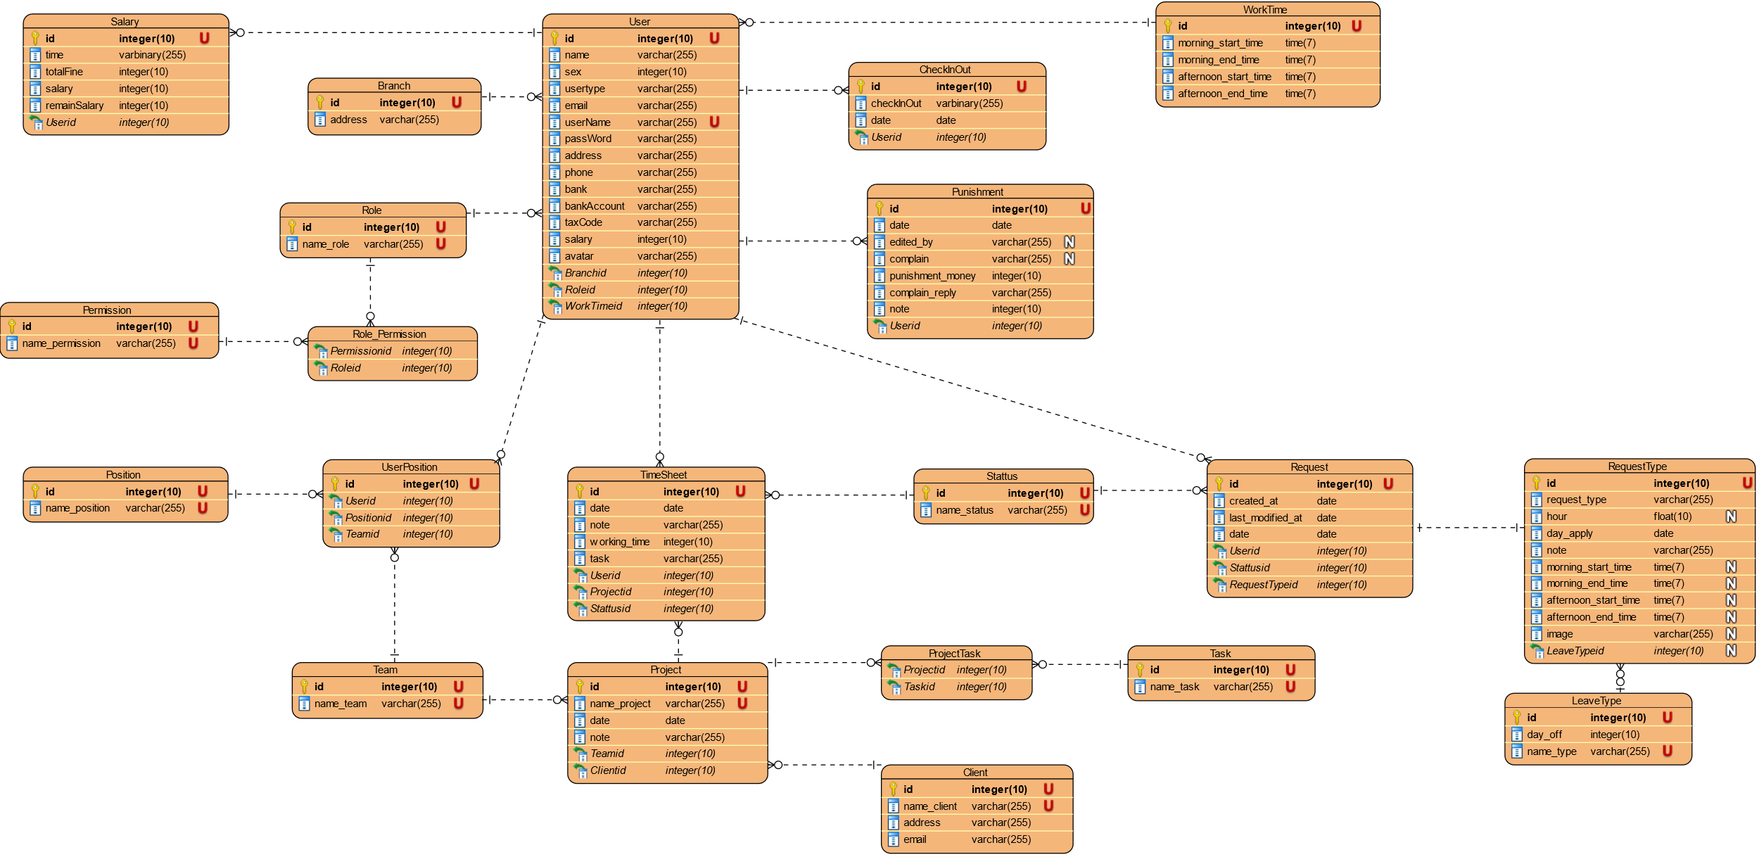

*Hình 2.32: Sơ đồ cơ sở dữ liệu*

## **2.4 Kết luận chương 2**

Trong chương 2, đồ án đã xác định được các actor, usecase của hệ thống. Từ đó, xây dựng biểu đồ usecase, kịch bản hoạt động của các usecase, xây dựng sơ đồ lớp, biểu đồ tuần tự và thiết kế cơ sở dữ liệu.

Trong chương tiếp theo, đồ án sẽ thực hiện cài đặt ứng dụng dựa trên phân tích và thiết kế đã được trình bày trong chương này.

# **CHƯƠNG 3: CÀI ĐẶT HỆ THỐNG**

*Trong chương này, đồ án trình bày về các công nghệ, kỹ thuật sử dụng để lập trình, cài đặt hệ thống cũng như các bước cấu hình cần thiết để hệ thống hoạt động. Ngoài ra, đồ án cũng trình bày giao diện của một số chức năng của hệ thống sau khi cài đặt.*

## **3.1 Yêu cầu hệ thống**

**3.1.1 Yêu cầu đối với việc phát triển**

* Hệ điều hành Windows.
* Visual Studio Code, Inteliji IDE.
* Cơ sở dữ liệu MySQl.
* Cài đặt môi trường NodeJS
* Cài đặt môi trường Java
* Cài đặt môi trường Python

**3.1.2 Yêu cầu đối với thiết bị**

* Máy tính từ Windows 10 trở lên có cam.
* Sử dụng trình duyệt Google Chrome, Mircosoft Edge,...

## **3.2. Một số kết quả cài đặt**

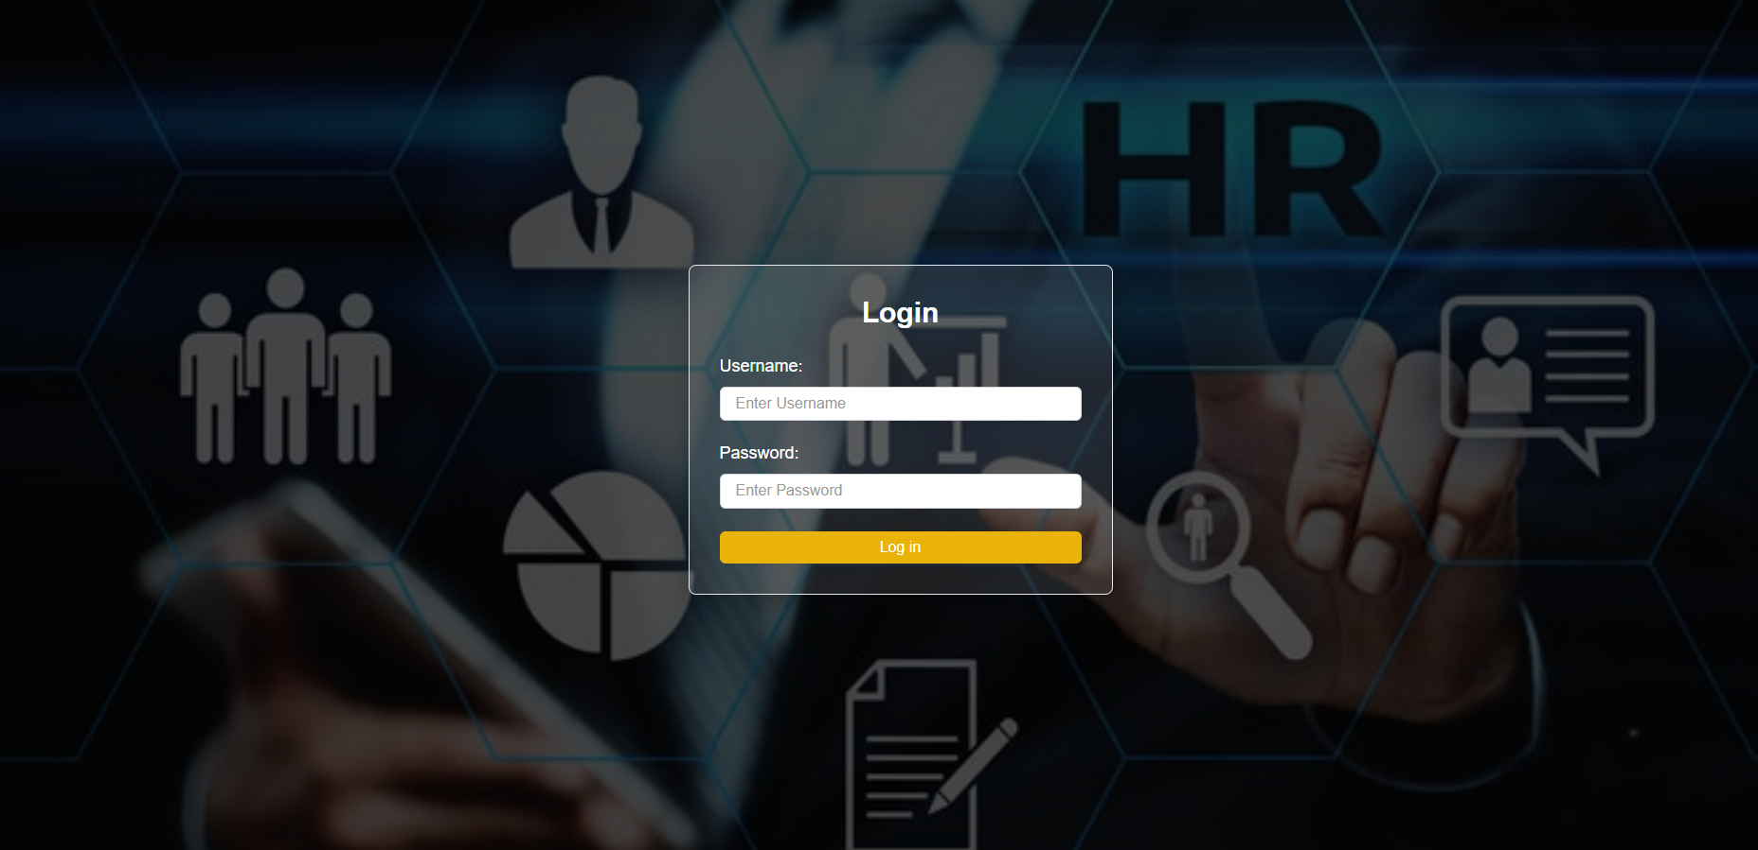

*Hình 3.1: Giao diện đăng nhập*

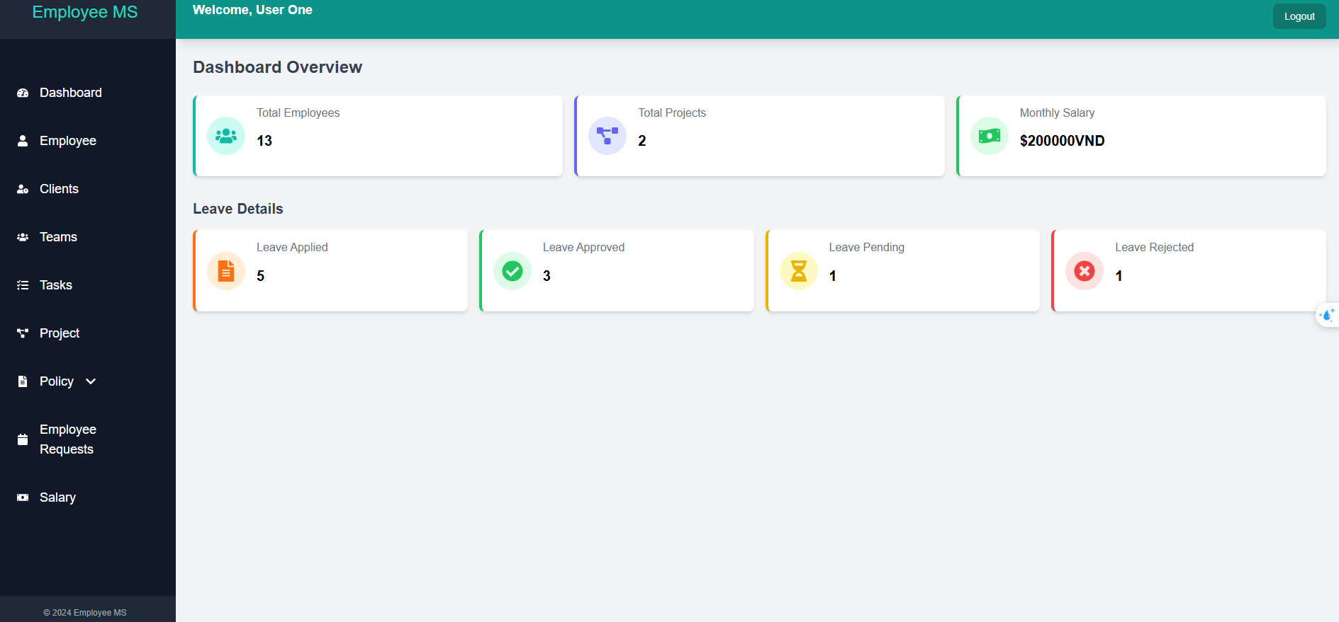

*Hình 3.2: Giao diện trang chủ của quản trị viên*

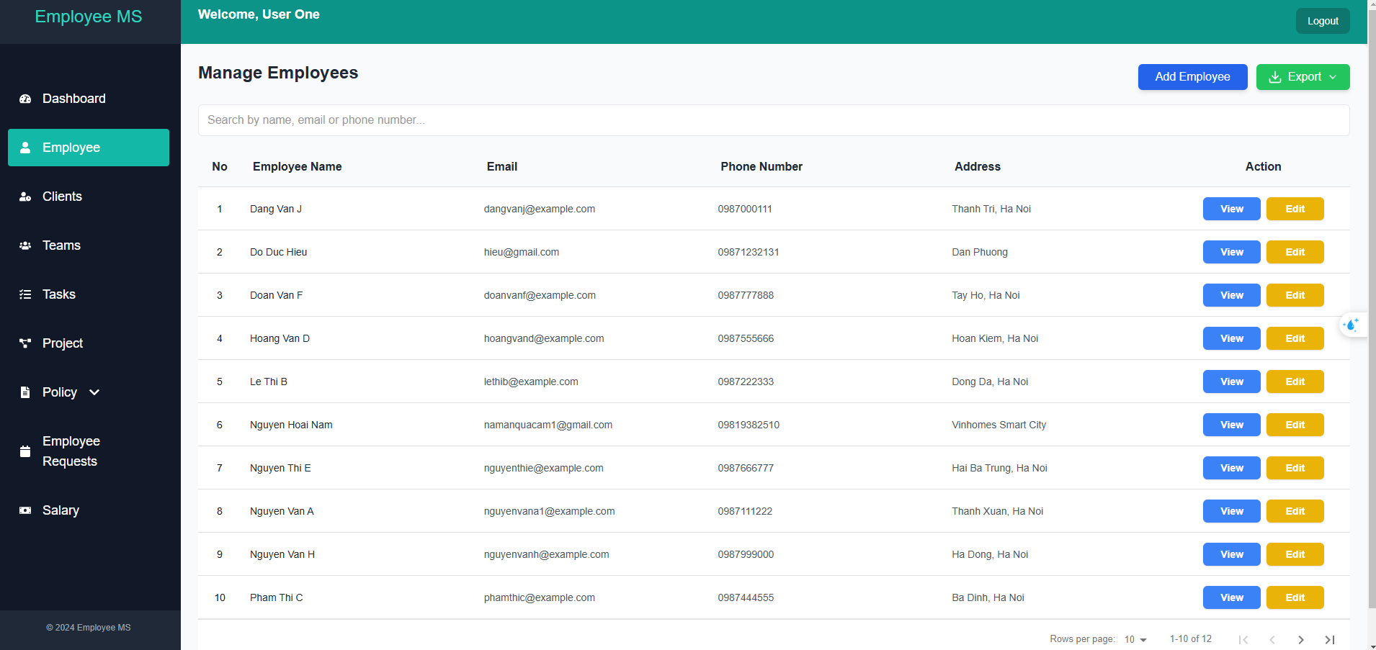

*Hình 3.3: Giao diện trang danh sách nhân viên*

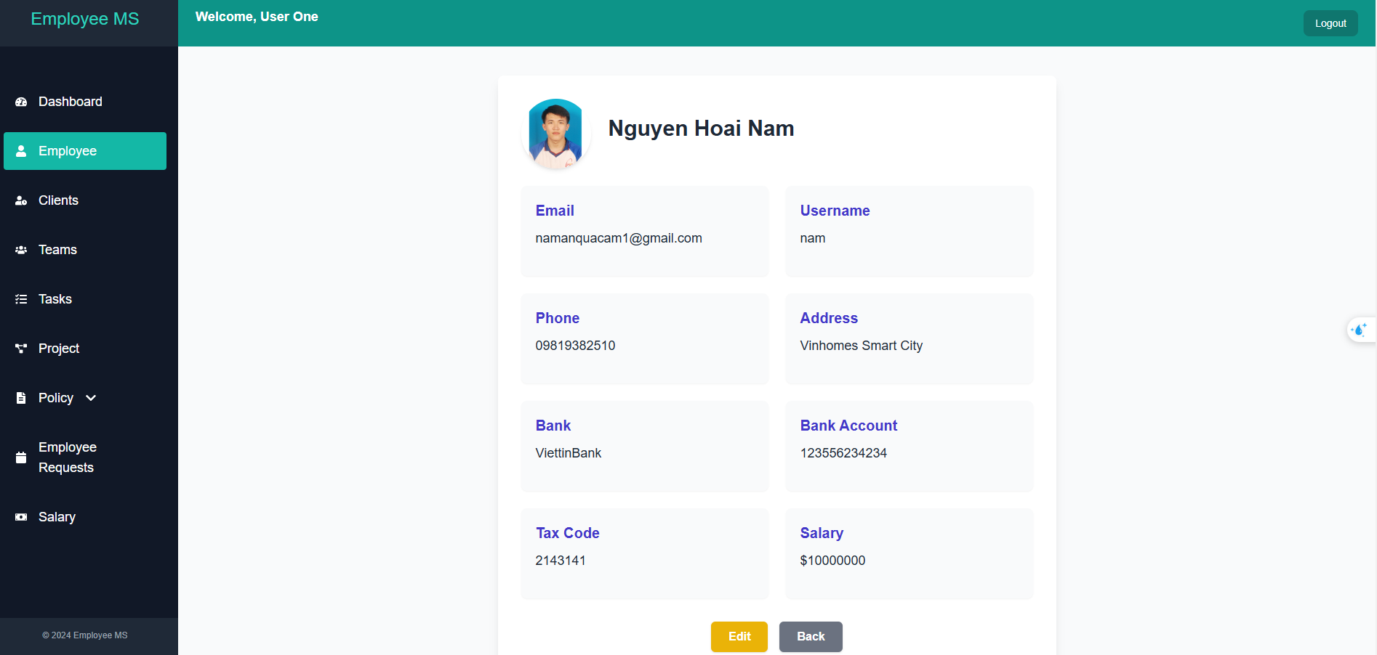

*Hình 3.4: Giao diện xem thông tin nhân viên*

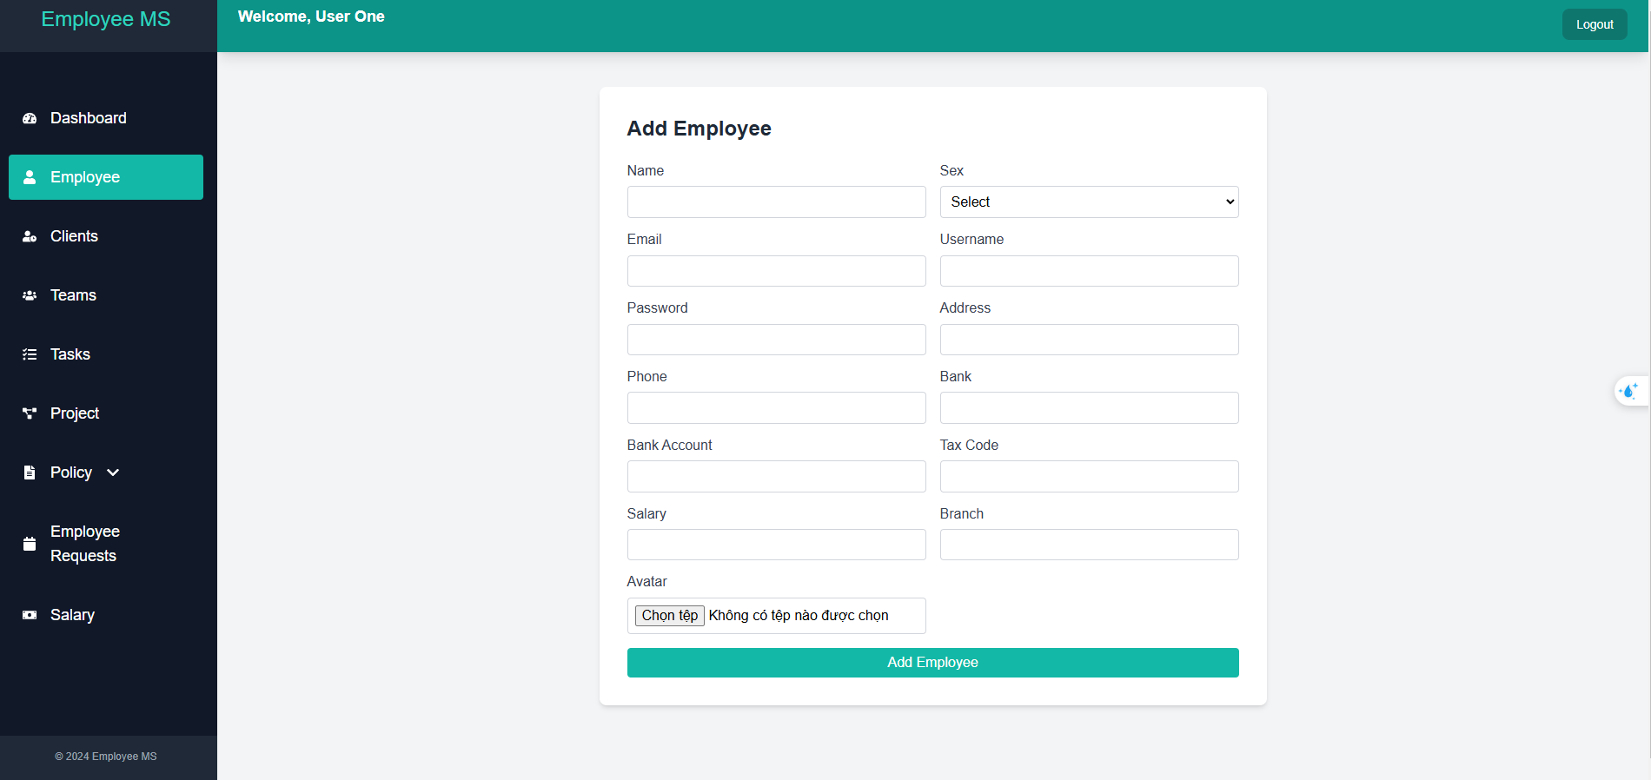

*Hình 3.5: Giao diện thêm nhân viên mới*

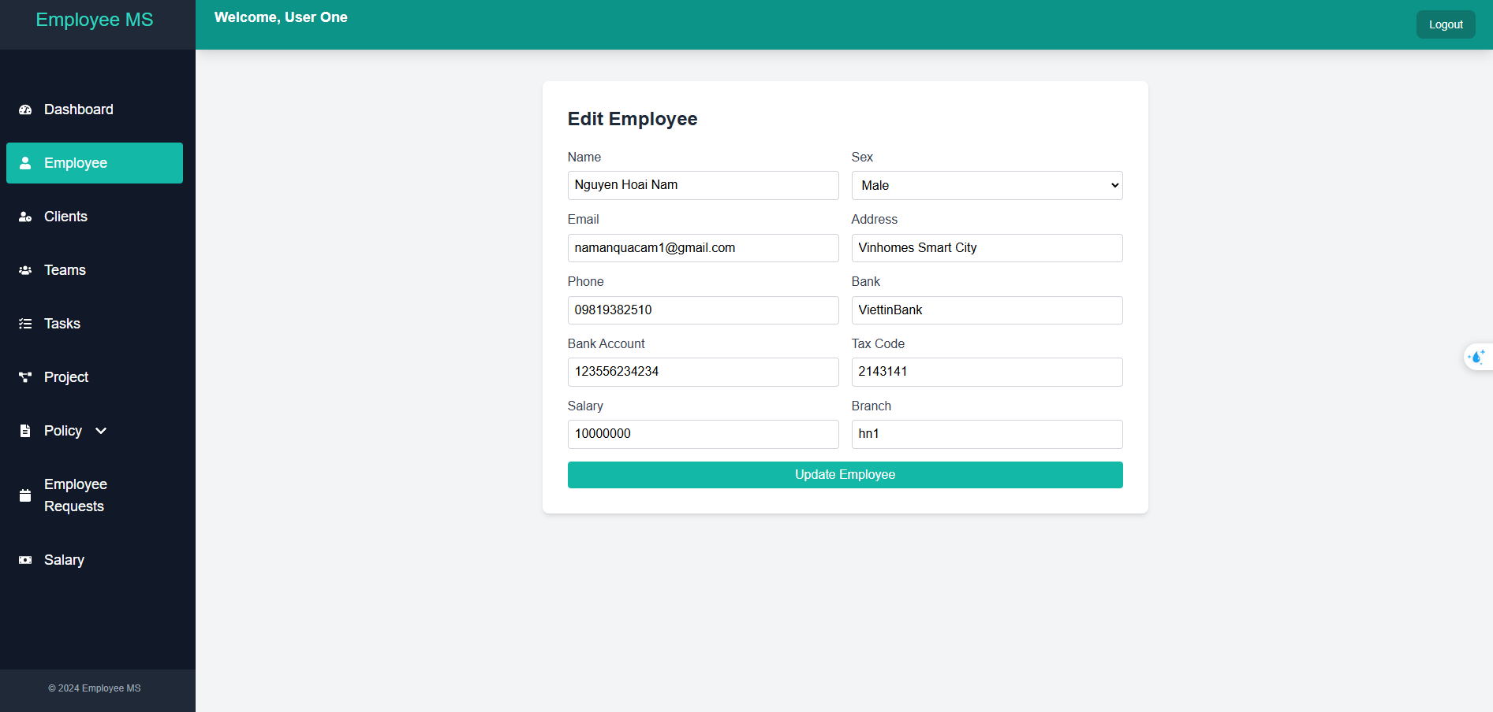

*Hình 3.6: Giao diện sửa thông tin nhân viên*

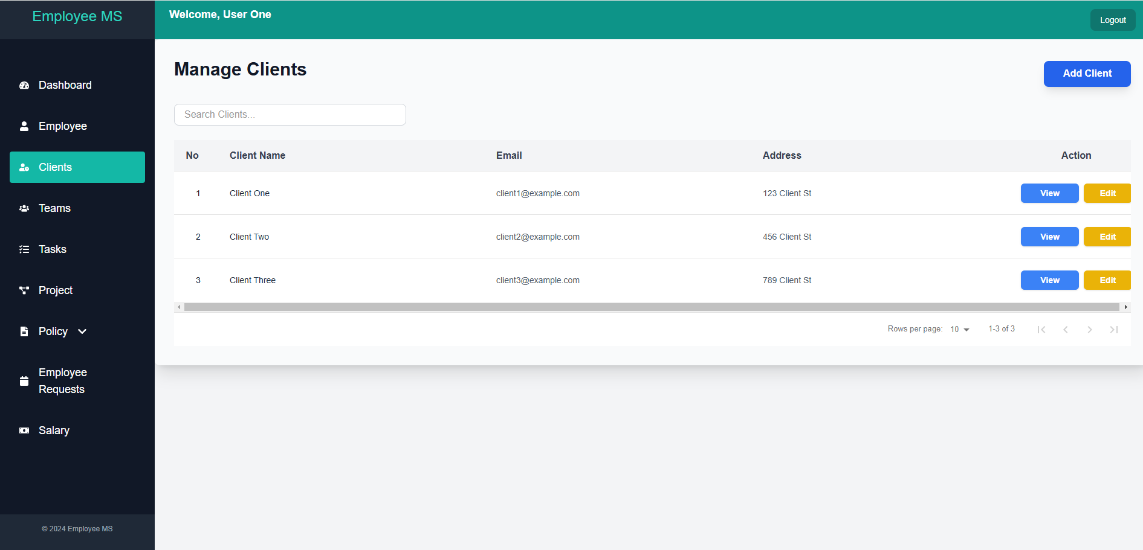

*Hình 3.7: Giao diện danh sách khách hàng*

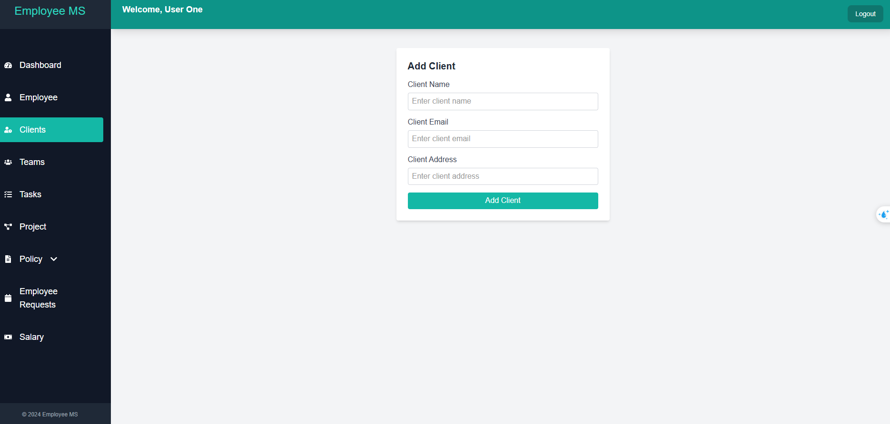

*Hình 3.8: Giao diện thêm/sửa thông tin khách hàng*

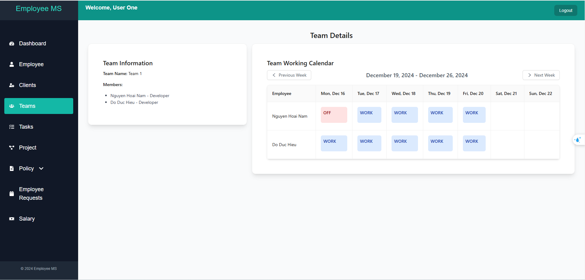

*Hình 3.9: Giao diện thông tin nhóm làm việc và trạng thái làm việc của nhóm trong tuần*

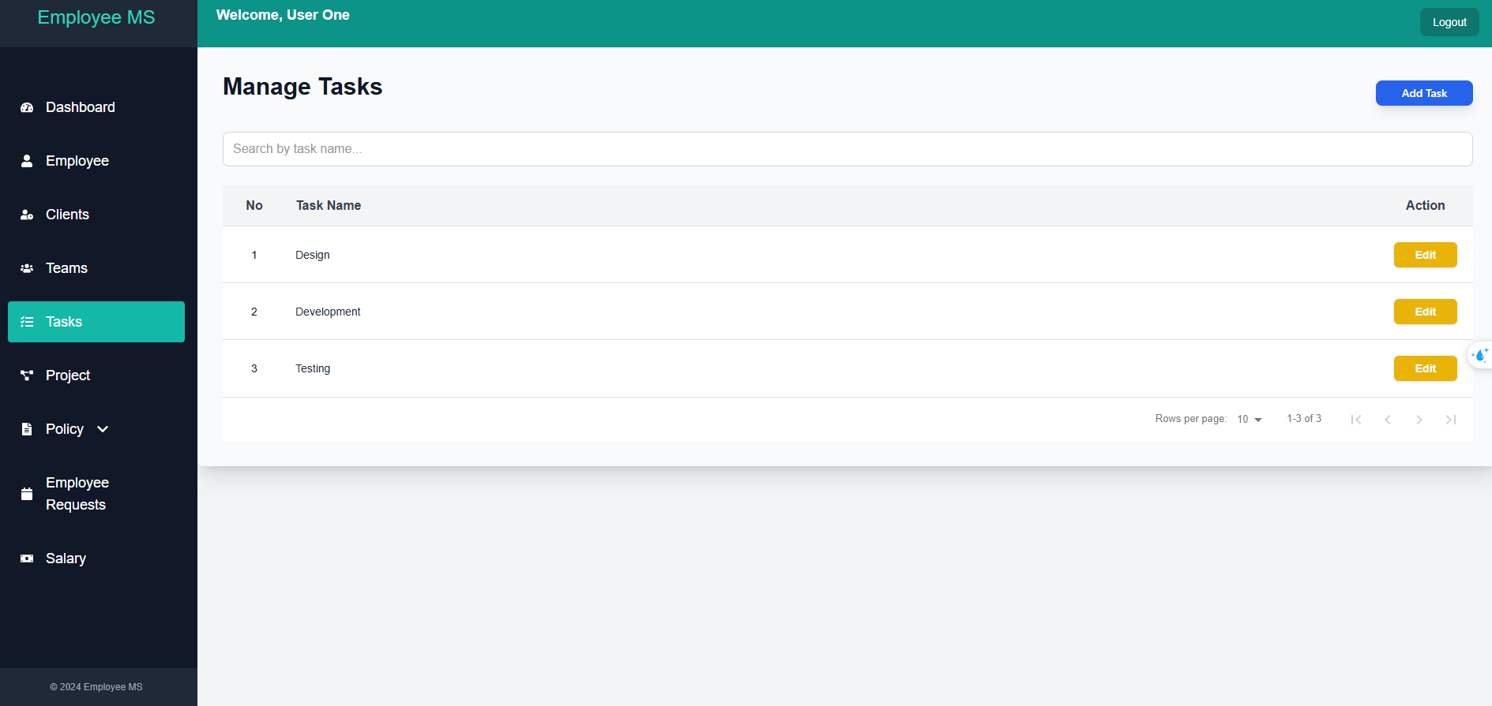

*Hình 3.10: Giao diện danh sách các nhiệm vụ công việc*

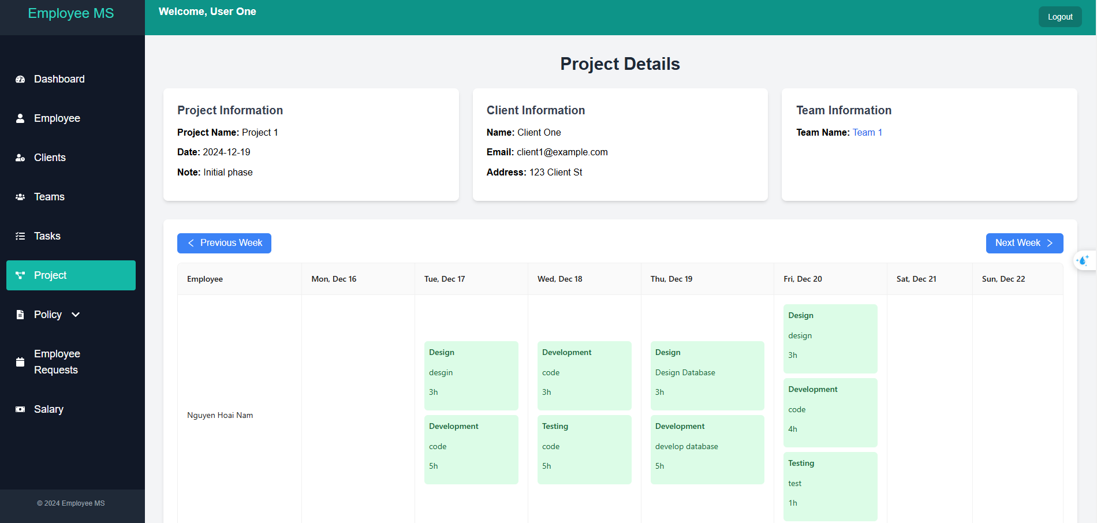

*Hình 3.11: Giao diện thông tin của dự án và bản ghi công việc của nhân viên*

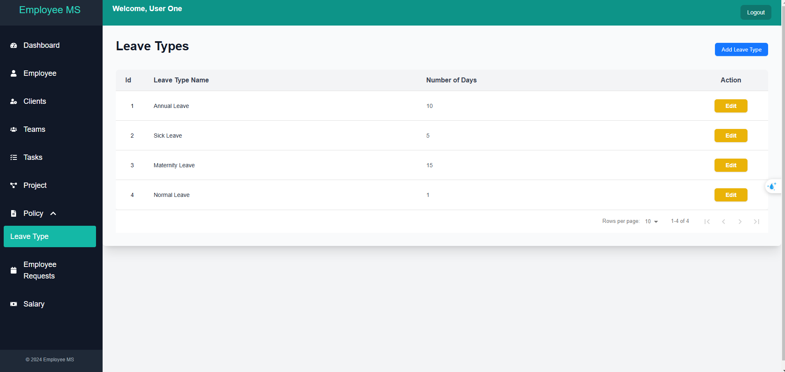

*Hình 3.12: Giao diện danh sách lí do nghỉ phép trong chính sách của công ty*

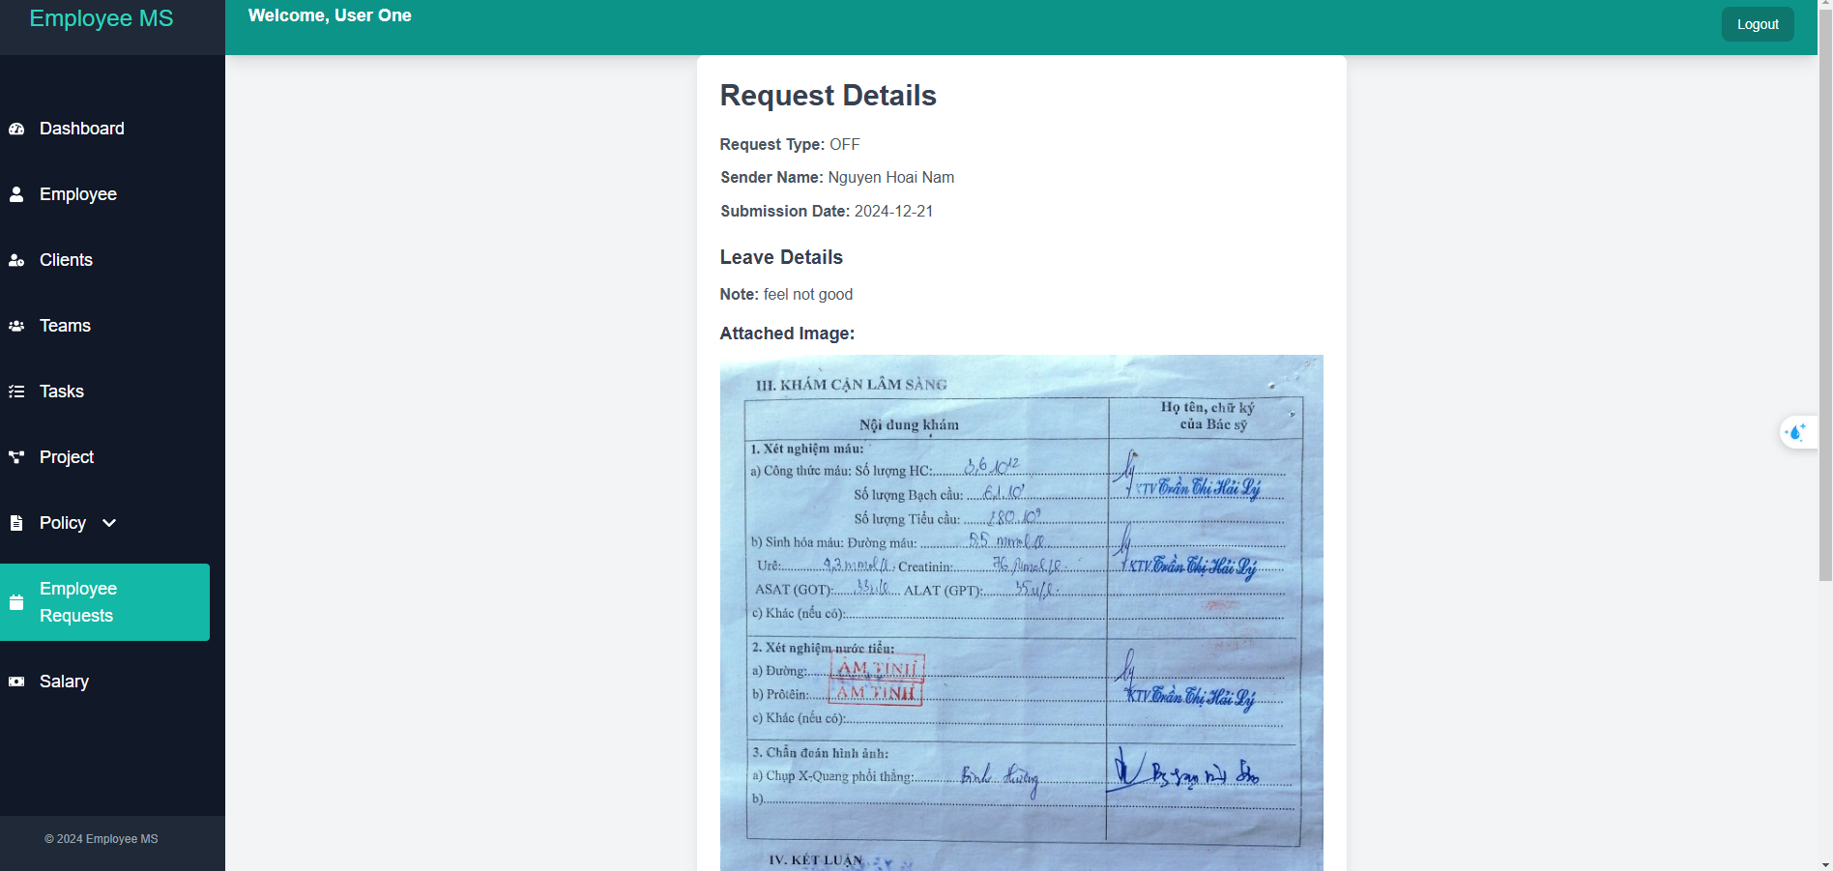

*Hình 3.13: Giao diện duyệt yêu cầu xin nghỉ phép và minh chứng của nhân viên*

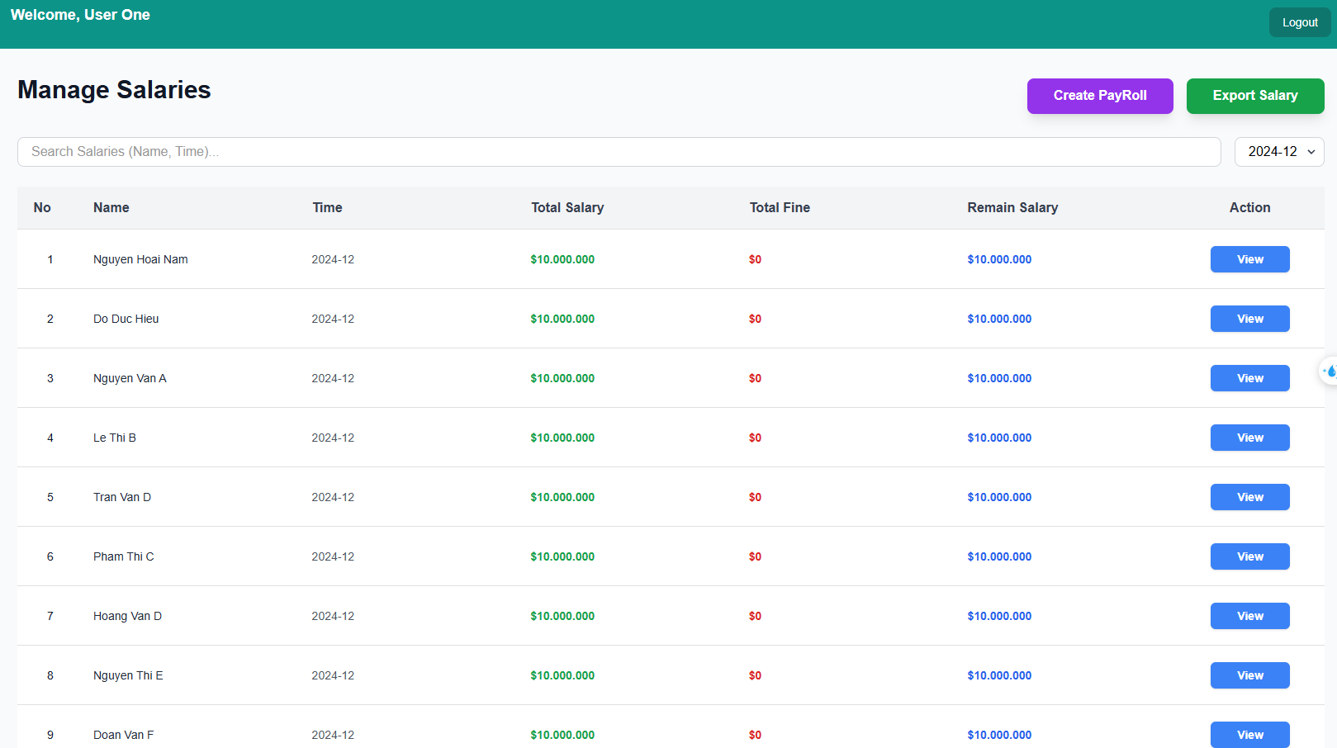

*Hình 3.14: Giao diện bảng lương theo tháng của nhân viên*

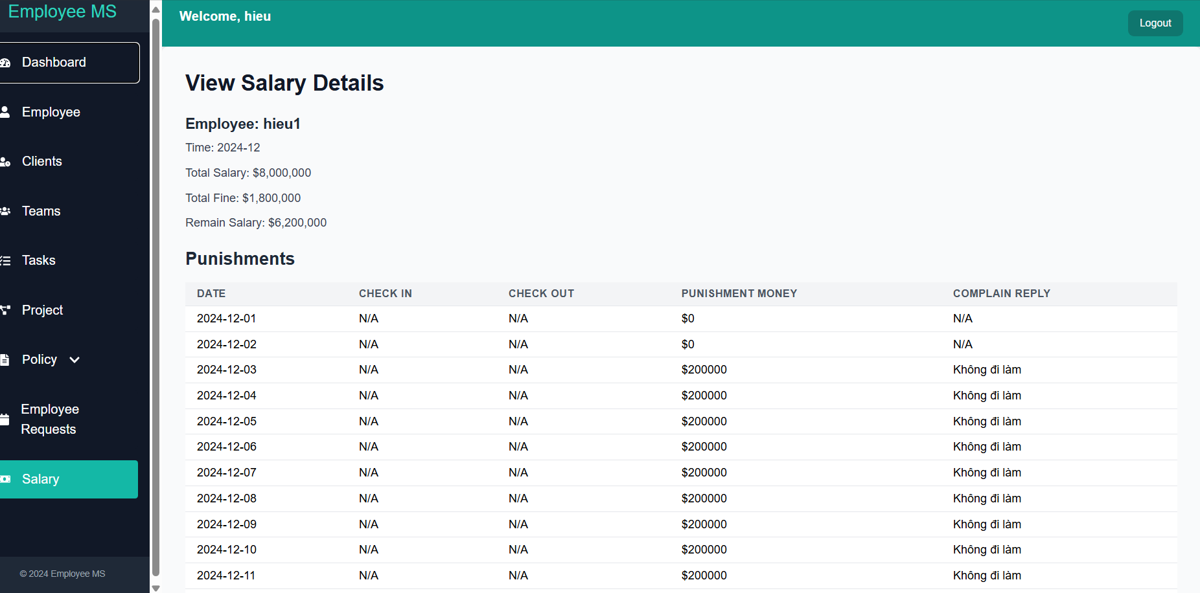

*Hình 3.15: Giao diện chấm công chi tiết của một nhân viên trong 1 tháng*

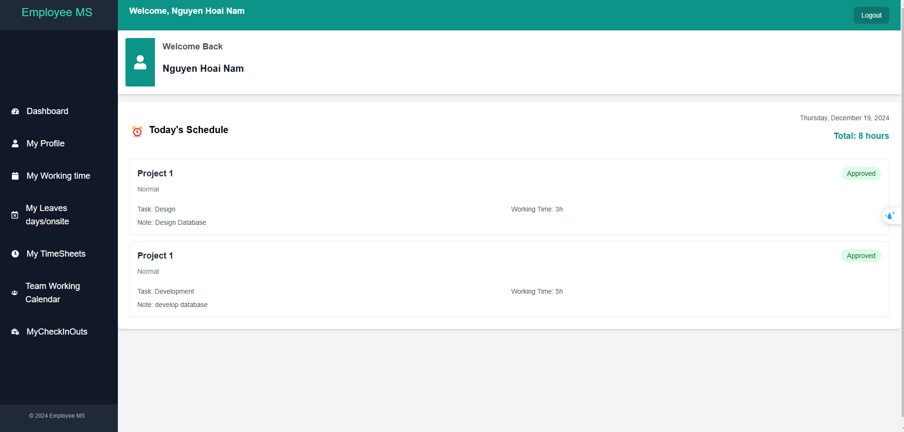

*Hình 3.16: Giao diện trang chủ của nhân viên*

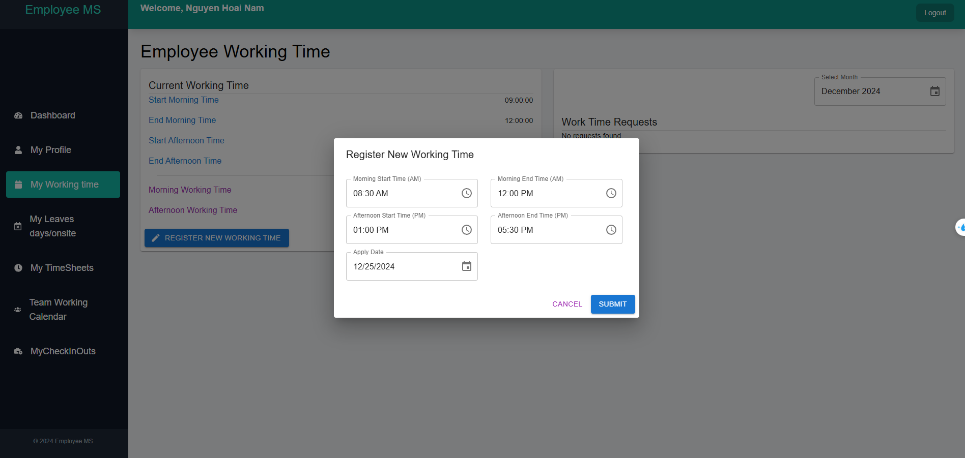

*Hình 3.17: Giao diện đăng ký kế hoạch thời gian làm việc*

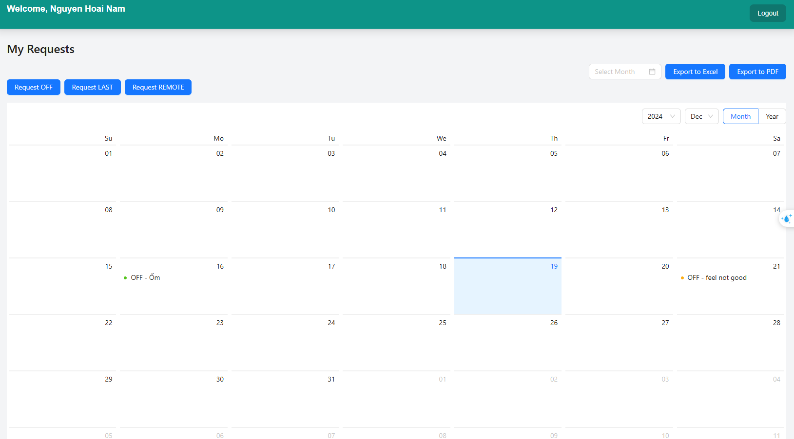

*Hình 3.18: Giao diện lịch gửi yêu cầu xin nghỉ, đi muộn, làm việc từ xa trong tháng*

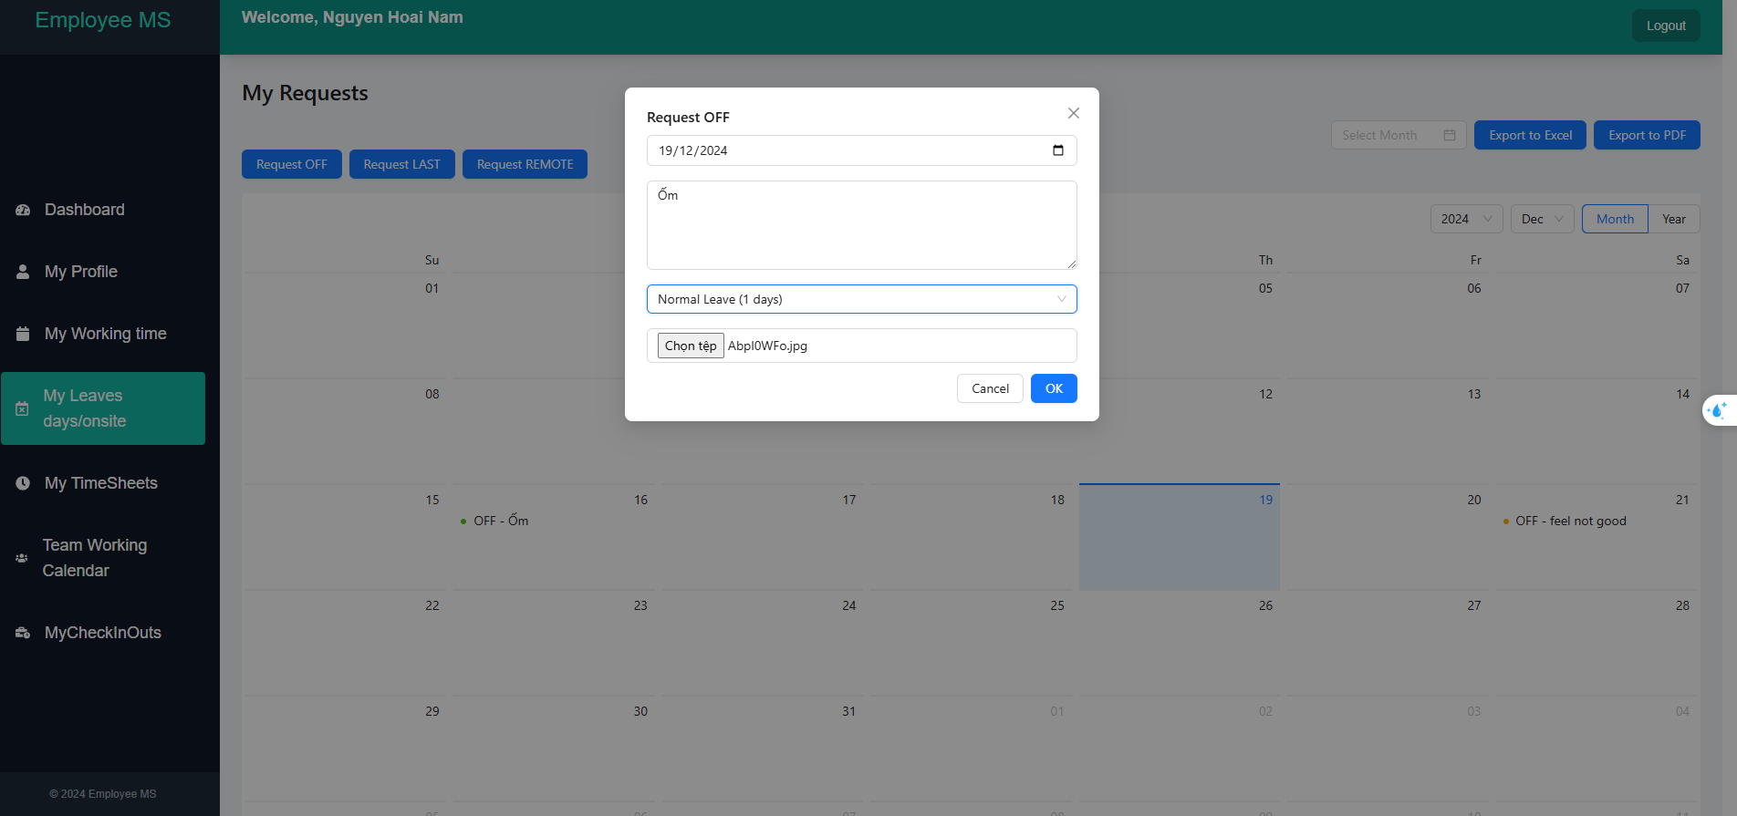

*Hình 3.19: Giao diện gửi yêu cầu xin nghỉ*

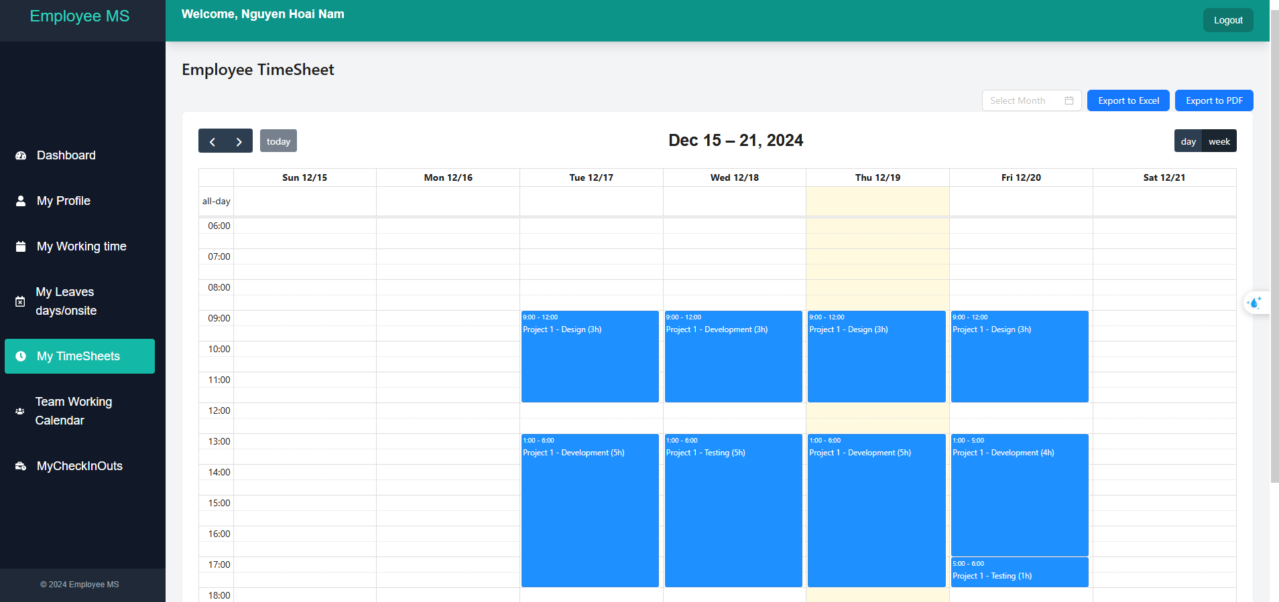

*Hình 3.20: Giao diện lịch các bản ghi công việc trong tuần*

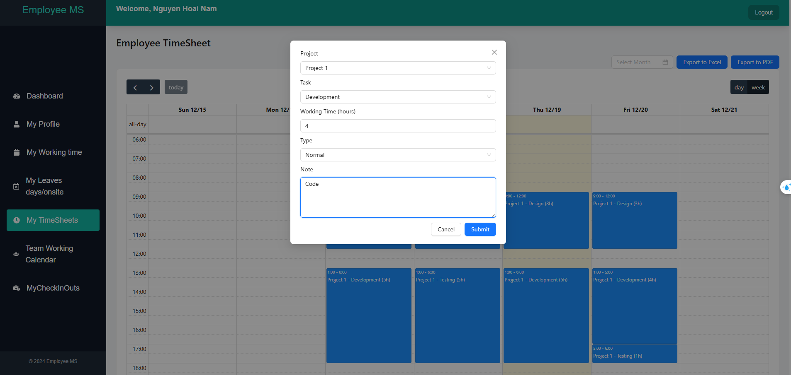

*Hình 3.21: Giao diện tạo bản ghi công việc*

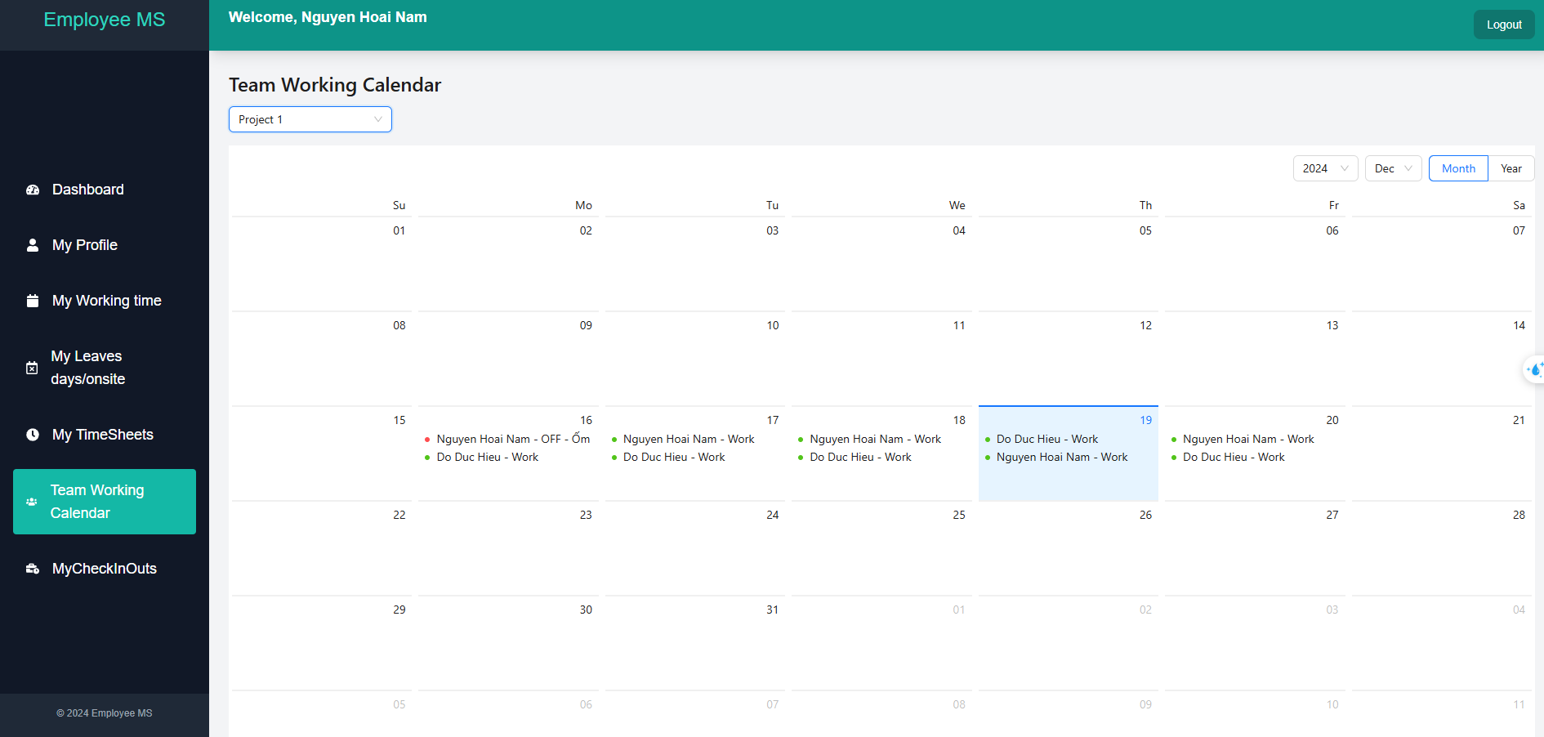

*Hình 3.22: Giao diện trạng thái làm việc của nhóm theo dự án trong tháng*

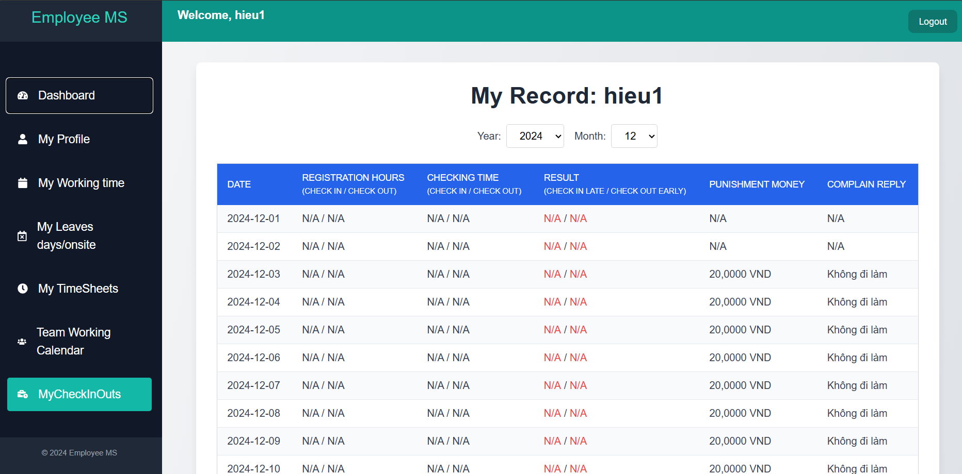

*Hình 3.23: Giao diện xem các lỗi vi phạm trong một tháng*

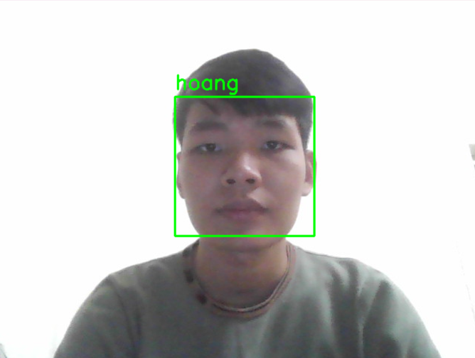

*Hình 3.24: Giao diện nhận diện nhân viên chấm công*

## **3.3 Kết luận chương 3**

Chương 3 của đồ án đã trình bày về các công nghệ, kỹ thuật sử dụng để lập trình, cài đặt hệ thống cũng như một số kết quả đạt được.

# **KẾT LUẬN**

## **Kết quả đạt được**

**Về lý thuyết**

1. Nắm rõ nghiệp vụ của các ứng dụng phần mềm quản lý nhân sự, chấm công hiện nay của các doanh nghiệp.
2. Hiểu rõ cách thức điều hành và quản lý của doanh nghiệp trong vấn đề nhân sự, từ việc tối ưu hóa quy trình check-in/check-out đến lưu trữ và xử lý dữ liệu trên hệ thống tập trung.
3. Nắm vững các ngôn ngữ lập trình và framework liên quan:

* JavaScript: ReactJS để phát triển giao diện người dùng.
* Java: Spring Boot để xây dựng backend mạnh mẽ, ổn định và bảo mật.
* Python: Ứng dụng trong việc tích hợp DeepFace cho nhận diện khuôn mặt với các thư viện AI và Deep Learning.

1. Hiểu rõ hơn về ứng dụng Deep Learning và AI trong phần mềm, bao gồm:

* Sử dụng các mô hình nhận diện khuôn mặt để xác thực danh tính nhanh chóng và chính xác.
* Tối ưu hóa hiệu suất nhận diện bằng cách sử dụng tập dữ liệu phù hợp và các thuật toán hiện đại.
* Ứng dụng AI vào việc tự động hóa quy trình quản lý nhân sự, giảm thiểu sai sót và nâng cao hiệu suất làm việc.

**Về hệ thống**

1. **Xây dựng hệ thống quản lý nhân sự, chấm công** đã giúp tối ưu hóa quy trình quản lý nhân sự, giúp giảm bớt khối lương công việc thủ công. Cung cấp cho quản trị viên và nhân viên công cụ hỗ trợ hữu ích làm việc hiệu quả hơn. Với tính linh loạt, hệ thống có thể mở rộng trong tương lai theo yêu cầu của doanh nghiệp sử dụng.
2. **Đối với quản trị viên**: Hệ thống cung cấp công cụ mạnh mẽ để quản lý toàn bộ thông tin nhân sự, khách hàng, dự án, và các nhóm làm việc. Giao diện quản trị cho phép dễ dàng theo dõi và xử lý các yêu cầu từ nhân viên, từ nghỉ phép đến các bản ghi công việc. Điều này giúp tối ưu hóa quy trình phê duyệt và giảm thời gian xử lý. Việc quản lý thời gian ra vào làm và tính lương được thực hiện tự động, dựa trên dữ liệu chấm công và các chính sách đã được định nghĩa. Điều này giúp đảm bảo tính chính xác và minh bạch trong việc tính toán lương thưởng. Hệ thống hỗ trợ lưu trữ và quản lý chính sách công ty, đảm bảo rằng nhân viên luôn nắm được thông tin mới nhất về các quy định làm việc và phúc lợi.
3. **Đối với nhân viên:** Hệ thống cung cấp giao diện trực quan và thân thiện, cho phép nhân viên dễ dàng quản lý thông tin cá nhân, kế hoạch làm việc. Các chức năng như gửi yêu cầu nghỉ phép, đăng ký thời gian làm việc, và quản lý các nhiệm vụ hàng ngày giúp nhân viên chủ động hơn trong công việc, đồng thời tăng cường sự kết nối giữa nhân viên và quản lý. Hệ thống hỗ trợ theo dõi lịch làm việc của nhóm và các dự án, giúp nhân viên phối hợp hiệu quả hơn trong môi trường làm việc nhóm.

## **Hạn chế**

1. Hệ thống còn tương đối đơn giản, cần phải phát triển và hoàn thiện các tính năng để đáp ứng các nhu cầu thực tế. Hệ thống có thể gặp khó khăn khi xử lý một lượng lớn dữ liệu (ví dụ: dữ liệu nhân sự, lịch sử check-in/check-out) trong môi trường doanh nghiệp lớn, do tối ưu hóa chưa được thực hiện hoàn hảo.
2. Giao diện người dùng UI/UX chưa đủ trực quan hoặc chưa thân thiện với người dùng khi so sánh với các sản phẩm thương mại thực tế. Do hạn chế về kinh nghiệm UI/UX, giao diện có thể không phản hồi nhanh khi thực hiện các thao tác phức tạp hoặc truy vấn dữ liệu lớn.
3. Thực hiện kiểm thử hạn chế ở mức độ lập trình, chưa đảm bảo được hiệu suất trong trường hợp triển khai quy mô lớn.

## **Hướng phát triển tiếp theo**

1. **Tăng cường chức năng quản lý nhân sự:**

* Hoàn thiện các chức năng chính của ứng dụng sát với yêu cầu của doanh nghiệp sử dụng. Hoàn thiện chức năng chính sách doanh nghiệp, chức năng tính lương sát với thực tế.
* Áp dụng công nghệ phân tích dữ liệu (Data Analytics) để đánh giá hiệu suất làm việc của nhân viên, phát hiện xu hướng nghỉ việc, và hỗ trợ ra quyết định chiến lược trong quản lý nhân sự.
* Cung cấp báo cáo trực quan về hiệu quả làm việc của từng cá nhân, nhóm hoặc phòng ban thông qua biểu đồ và dashboard.
* Hỗ trợ xây dựng và theo dõi lộ trình phát triển nghề nghiệp của nhân viên, từ đó giúp doanh nghiệp giữ chân nhân tài và định hướng phát triển lâu dài.

1. **Nâng cao trải nghiệm người dùng:**

* Tối ưu giao diện người dùng (UI/UX): Cải tiến thiết kế giao diện để trực quan hơn, dễ sử dụng hơn, và tối ưu hóa khả năng phản hồi dữ liệu.
* Xây dựng ứng dụng trên nền tảng iOS và Android để nhân viên và quản trị viên có thể truy cập mọi lúc, mọi nơi.

1. **Áp dụng IoT:** Tích hợp hệ thống với các thiết bị IoT như cảm biến cửa, máy chấm công vân tay, hoặc thiết bị nhận diện khuôn mặt tự động tại văn phòng để tăng cường tính tự động hóa.

# **TÀI LIỆU THAM KHẢO**

**Tiếng Việt**

[1] Nguyễn Mạnh Hùng- “Công nghệ phần mềm”, Nhà xuất bản Thông tin và Truyền thông, 2011.

[2] Trần Đình Quế, Nguyễn mạnh Sơn – “Giáo trình phân tích và thiết kế hệ thống thông tin”, Học Viện Công Nghệ Bưu Chính Viễn Thông, 2007.

Trang WEB

[3]: <https://spring.io/projects>

[4]:<https://www.javaguides.net/2018/11/spring-data-jpa-query-creation-from-method-names.html>

[5]:<https://legacy.reactjs.org>

[6]:<https://www.topcv.vn/phan-mem-quan-ly-nhan-su-la-gi/>

[7]: https://sefiks.com/2018/08/06/deep-face-recognition-with-keras/